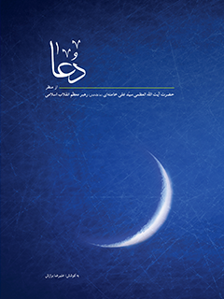

دعا از منظر حضرت آیه الله العظمی سید علی خامنه ای مدظله العالی رهبر معظم انقلاب اسلامی


ghaemiyeh.com

فهرست مطالب
مشخصات کتاب 9
اشاره 9
فهرست مطالب 13
مقدّمه 23
فصل اوّل: معانی دعا، إجابت و ذکر 29
اشاره 29
دعا چیست؟ 31
رابطه‌ی قلبی انسان با خدا 31
ارتباط با خدا 31
ارتباط و اتّکال انسان با خدا 31
رابطه‌ی انسان با منبع فیّاض 32
تقرُّب و أُنس 32
خدا را نزدیک خود احساس کردن 32
خدا را حاضر و ناظر دانستن ، خدا را در مقابل خود احساس کردن 32
تقرُّب إلی اللّه 33
انس با خدا 33
حرف زدن با پروردگار 33
با خدای متعال سخن گفتن، حرف دل را با او در میان گذاشتن 33
خدا را خواندن 34
بیان خواستهای فطری انسان 34
اشاره 34
خواستن 34
عبودیت، خشوع و خاکساری و تضرُّع 35
روح عبادت 35
بهترین عبادت 35
خشوع و خاکساری نزد پروردگار 36
تضرُّع 36
وسیله‌ای برای رسیدن به حوائج و مقصودها 37
وسیله‌ای در کنار وسائل دیگر ، یکی از دهها وسیله و سبب و علّت 38
وسیله‌ای بین خدا و بندگان 38
دعا وسیله‌ای در طول ابزارهای مادّی و نه رقیب آنها 38
وسیله‌ای برای فهمیدن معارف الهی 39
أقسام دعا و أنواع سخن گفتن با خدا 39
درخواست، تمجید و تحمید، و یا اظهار محبّت و ارادت 39
دعا، ضرورتاً همیشه با حاجت‌خواستن همراه نیست 39
نمونه‌ای از مصادیق دعا و ذکر 39
نماز 39
نماز جمعه 40
اجابت چیست؟ 40
پاسخ و توجّه و التفات خداوند 40
نورانیتی که در دل پدید می‌آید 41
جاری شدنِ طلب، از سرتاپای دعا کننده ، همان پاسخ الهی است‌ 41
جور شدنِ أسباب و وسائط 41
برآورده شدن خواسته در چهارچوب قوانین طبیعی 41
جورشدن ابزارهای مادّی و عادی و معمولی 42
دعا جورکننده‌ی روال عادی 43
استجابت به معنای برآورده شدنِ صددرصد خواسته نیست 44
معانی ذکر 45
خود را در برابر خدا یافتن و به او دل دادن 45
ذکر یعنی همنشینی با محبوب 46
ذکر یعنی یاد، در مقابل غفلت و نسیان 46
ذکر، یعنی به یاد بودن، به یاد آوردن، به هوش بودن و توجّه کردن 47
ذکر به معنای یاد تکلیف و یاد نعمت الهی است، نه فقط ورد و اوراد 47
ذکر یعنی دوری از غفلت 48
ذکر یعنی بیدارباش 48
ذکر، مانعِ رفتن به سمتِ معصیت 48
فصل دوّم: اهمیّت دعا و ذکر 51
اشاره 51
اهمیّت دعا 53
توفیق دعا، علامت لطف پروردگار 53
دعا، بیمه‌کننده‌ی انسان در مقابل جلوه‌های مادّی 53
دعا، مظهر بندگیِ در مقابل خداوند 53
دعا، بهترین مضامین سرشار از معارف الهی 54
دعا، دارای تأثیرات معجزآسا بر روی دل انسان 54
دعا، معنادهنده‌ی حیات انسان 54
دعا، اسلحه‌ای مایه‌ی نجات 54
دعا، کلید همه‌ی خزائن الهی 55
دعا، آشکارکننده‌ی محتوای ذهن دعاکننده 56
دعا، دارای نقش مؤثّر در سازندگی 56
دعا و فرصت دعا کردن، یک نعمت 56
هفت مرتبه ضمیر متکلّم برای خدا، فقط در آیه‌ی دعا 57
تکرار إِهدِنَا الصِّراطَ المُستَقِیمَ در شبانه‌روز 58
پیش بردنِ راه، در گروِ دعا 58
اهمیّت ذکر 58
درخواستِ ذکر کثیر 58
راه تقوا، ذکر خداست 59
قرآن، وسیله‌ی ذکر 59
موضوع ذکر، مسأله‌ی اصلی و اساسی 59
ذکر، عرفان واقعی 59
ذکرِ نامحدود 59
ذاکر بودن در همه‌ی حالات، از مهم‌ترین تکالیف مؤمنین 60
اهمیّت صحیفه‌ی سجَّادیه 61
کتابی بسیار عظیم 61
یکی از بهترین ذخایر معنوی ما 61
امر به دعا و نهی از ترک آن 61
امر 61
لزوم 62
غنیمت دانستن دعا 62
وظیفه 62
مذمَّت ترک دعا 63
سلب توفیق دعا، نگران‌کننده‌تر از سلب توفیق اجابت 63
گرفته شدنِ حال دعا از انسان، علامتی بد 63
بی‌پشتوانگی، پی‌آمد بی‌نیاز دانستنِ خود از دعا 63
مقایسه‌ی دعا و ذکر با سایر فضائل 63
دعا، یکی از مهمّ‌ترین کارهای بنده‌ی مؤمن 63
دعا، مغز عبادت 64
دعا، مهمّ‌ترین علاج 64
دعا، تنها راه رسیدن به خواسته‌های عظیم 64
ذکر، بزرگتر و مهم‌تر از نهی از فحشا و منکر 65
مقامِ دعاکنندگان، بیانگر اهمیّت دعا 65
پیامبر صلی الله علیه و آله 65
انبیاء علیهم السلام 66
اصحاب و حواریّون پیامبران 67
امام خمینی(ره) 67
فصل سوّم: شرائط دعا ، شروط اجابت 69
اشاره 69
پیش شرط دعا 71
از جانبِ خدا 71
اراده‌ی خدا 71
اجازه‌ی پروردگار 72
لطف و توفیق إلهی 73
از ناحیه‌ی دعاکننده 73
امید 73
التماس و درخواستِ حالِ دعا 73
شکر 73
قطعیتِ إجابت 73
دعا مستجاب خواهد شد؛ یا زود و یا دیر 73
اگر خدا درِ دعا را باز کند، درِ اجابت را نمی‌بندد 74
کراهتِ انتظارِ سرعتِ غیرمعمول، برای دریافت حاجت 75
بی‌قید و شرط بودن اجابت 75
وجود شرائط و آداب برای دعا، برای بالا بردنِ امکانِ إجابت 76
اگر دعا به معنای حقیقی کلمه انجام بگیرد، اجابت قطعی و بدون شرط است 77
اگر دعا، درست به‌کار برده شود، اجابت قطعی و بدون شرط است 77
موانعِ إجابت 77
تصادم با یک قانون الهیِ دیگر 77
درخواستهای غیرممکن 79
گناه 80
قلب غافل 81
شروط حقیقی بودنِ دعا و قطعی بودنِ إجابت در پیِ آن 81
اگر شرایط دعا وجود نداشته باشد، دعا مستجاب نمی‌شود 81
مؤثّر بودن زمان و مکان و خصوصیات 82
شروط مرتبط با اعتقادات و حالات دعا کننده نسبت به خداوند 82
معرفتِ پروردگار و باور به قدرت او 82
انس 82
خشوع 83
تضرّع 83
شروط مرتبط با اعتقادات دعا کننده نسبت به دعا 84
امید به اجابت 84
اصرار بر درخواست، دست برنداشتن از دعا 84
بزرگ نشمردن حاجات 85
ابا نداشتن از طرح خواسته‌های کوچک 86
تدبّر در معنای دعاها 86
فهم معانی 86
توجّه 87
حضور قلب 89
مطالبه‌ی حقیقی 89
شروط مرتبط با قلب و دل دعا کننده 90
با همه‌ی دل 90
حرف زدن از دل 90
دل پاک و زبان صادق 91
معطّر و مزیّن کردنِ دل 91
رقّت قلب 91
سوز دل 91
طراوت دل 91
توبه و اجتناب از گناه 92
توبه 92
ترک گناهان 93
خروج از مظالم 93
عمل 93
زمان‌ها و موقعیت‌های برتر 96
رجب 96
شعبان 96
رمضان 97
عید فطر 97
ایّام معلومات 97
پیروزی 97
نماز 98
اضطرار و سختی 98
فصل چهارم: فواید و دستاوردهای دعا 99
اشاره 99
سه دستاورد عمده‌ی دعا: رشد روحیه‌ی خاکساری، کسب معارف، دریافتِ حاجات 101
رشد روحیّه‌ی ذلّت و خاکساری 101
توجّه پیدا کردن به عجز و حقارت و تهی‌دستیِ خودمان 101
سرکوبیِ خودبینی و خودخواهی 102
شکستن نفسانیتها 104
مهار نفس 105
کسبِ معارف 105
ماندگار و مؤثّر کردنِ معارف در دل انسان 109
اجابت، رفع حاجات، دفع بلا، جلبِ روزی 109
دفع بلاء 117
جلب رزق و نجات از دست دشمن 117
دستاوردهای دیگر دعا 118
دفع انگیزه‌های مادّه‌گرایانه 118
برداشتن موانع درونی 119
زدودنِ غفلت 119
روشن شدن راه، معنا پیداکردنِ حیات 119
دفعِ سرگشتگی و درماندگی 119
روشن شدن راه و نجات از سردرگمی و حیرت 120
سلوک در صراط مستقیم 121
جان‌گرفتنِ دوباره‌ی قلب و روح 121
معنا پیدا کردن حیات انسان 122
تقویت روحِ عبودیت و عشق به خدا 122
ارتباط با خدا، تقویت روح عبودیت 122
آشنایی با خدا و پرشدن دل از عشقِ او 122
نزدیک شدن انسان به خدا و زنده نگهداشتن یاد خدا در دل 123
تقویت و استقرار ایمان در دل 123
عشق به خدا 124
زنده و نورانی‌شدن دل انسان 124
احیاء و زنده کردنِ قلوب 124
نورانیت، صفا و معنویت 124
نورانی نگاه داشتن دل انسان 125
تهذیب نفس و تطهیر روح 126
تطهیر روح 126
تزکیه 126
تهذیب نفس، پیراستن روح و پالایش ذهن از وسوسه‌ها 127
رشد فضایل اخلاقی در انسان 127
درس اخلاق 128
دمیدن روح اخلاص در انسان 129
دفع آفت فسادپذیریِ انسان، دفع گناهان 129
دفع آفت فسادپذیریِ انسان 129
دفع گناه 129
دفعِ غفلت 131
تعالی و فلاح 132
علوّ مقام و مرتبه، عروج‌ 132
فلاح 132
کسب قدرت قلبی، استواری و ثبات قدم در مقابل دشمن‌ 132
کسب قدرت قلبی و روحی 132
واهمه نداشتن از قدرتها 134
استواری در مقابل دشمن 134
ثبات قدم 135
امید و نشاط 135
فصل پنجم: در دعا از خدا چه بخواهیم؟ نمونه‌هایی از کتابها و دعاهای برجسته 137
اشاره 137
در دعاها از خدا چه بخواهیم؟ 139
همه چیز را 139
پیشوایان دین به ما یاد می‌دهند چه بخواهیم - چیزهای اصلی 139
درخواستهای بزرگ 140
حتّی چیزهای کوچک 140
حاجات همه‌ی انسانهایی که روی کره‌ی خاک هستند 141
برای همه‌ی مسلمین 142
اول دیگران، بعد خودِ ما 142
کتاب نمونه 143
صحیفه‌ی سجّادیه 143
نمونه‌هایی از بهترین دعاها 143
دعای هشتم صحیفه‌ی سجّادیه 143
دعاهای مأثور از جمله دعای ابی‌حمزه و دعای افتتاح و دعای عرفه 144
درخواستهای نمونه 145
هدایت به صراط مستقیم 145
درخواست مغفرت 146
نمونه‌ای از درخواستهای ذکرشده در دعای ابی‌حمزه 146
زندگی گوارا 146
بروز و ظهور جوانمردی 147
اصلاح همه‌ی کارها 147
دفع نقطه‌های ضربه‌پذیرِ معنوی 148
نمونه‌ای از درخواستهای ذکرشده در دعای ماه رمضان 149
أَللَّهُمَّ أَغنِ کُلَّ فَقِیرٍ 149
أَللَّهُمَّ أَشبِع کُلَّ جَائِعٍ 149
أَللَّهُمَّ أَصلِح کُلَّ فَاسِدٍ مِن أُمُورِ المُسلِمِینَ 150
ارجاعات 151
نمایه 155

مشخصات کتاب
سرشناسه:خامنه‌ای، علی، رهبر جمهوری اسلامی ایران، ۱۳۱۸ -
عنوان و نام پدیدآور:دعا از منظر حضرت آیه‌الله‌العظمی سیدعلی خامنه‌ای (مدظله‌العالی) رهبر معظم انقلاب اسلامی [کتاب]/تدوین علی‌رضا برازش.
مشخصات نشر:تهران: انقلاب اسلامی، ۱۳۹۰.
مشخصات ظاهری:۱۵۰ ص.؛ ۲۱/۵×۱۴/۵س‌م.
شابک:۲۵۰۰۰ ریال:978-964-2951-30-7 ؛ ۲۵۰۰۰ ریال (چاپ اول) ؛ ۲۵۰۰۰ ریال( چاپ ششم) ؛ ۲۵۰۰۰ ریال ( چاپ پنجم ) ؛ ۲۵۰۰۰ ریال ( چاپ هفتم ) ؛ ۴۰۰۰۰ ریال(چاپ نهم) ؛ ۴۰۰۰۰ ریال (چاپ دهم)
وضعیت فهرست نویسی:فاپا(چاپ سوم)
یادداشت:چاپ اول،سوم، پنجم و هفتم:۱۳۹۰.
یادداشت:چاپ نهم و دهم: ۱۳۹۱.
یادداشت:کتابنامه به صورت زیرنویس.
یادداشت:نمایه.
موضوع:خامنه‌ای، علی، رهبر جمهوری اسلامی ایران، ۱۳۱۸ - -- نظریه درباره دعا
موضوع:دعا
موضوع:دعا -- فلسفه
موضوع:دعا -- احادیث
موضوع:دعا -- جنبه‌های قرآنی
شناسه افزوده:برازش، علیرضا، ۱۳۳۴ -، گردآورنده
رده بندی کنگره:DSR۱۶۹۲ /د۶۶‌د۷ ۱۳۹۰
رده بندی دیویی:۹۵۵/۰۸۴۴
شماره کتابشناسی ملی:۲۴۰۹۲۶۶

اشاره
بسم الله الرحمن الرحیم
دعا
از منظر رهبر معظّم انقلاب اسلامی
حضرت آیه اللّه خامنه ای (مدظّله العالی)
تدوین:
علیرضا برازش
تصویر
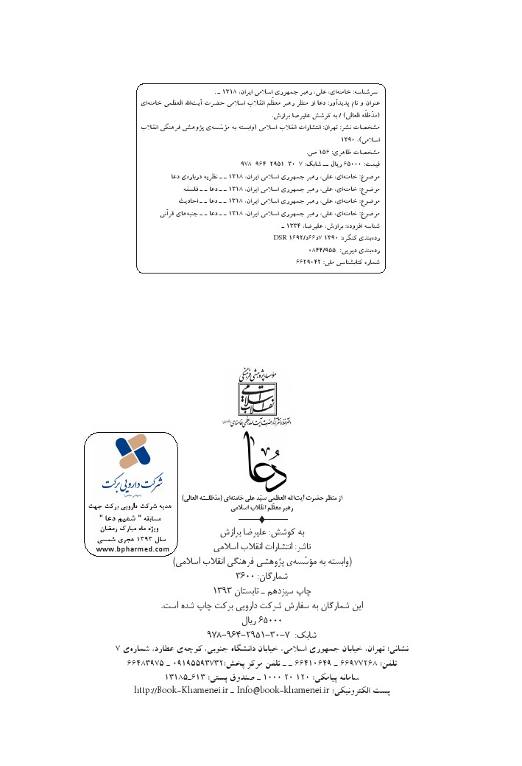

فهرست مطالب
تصویر
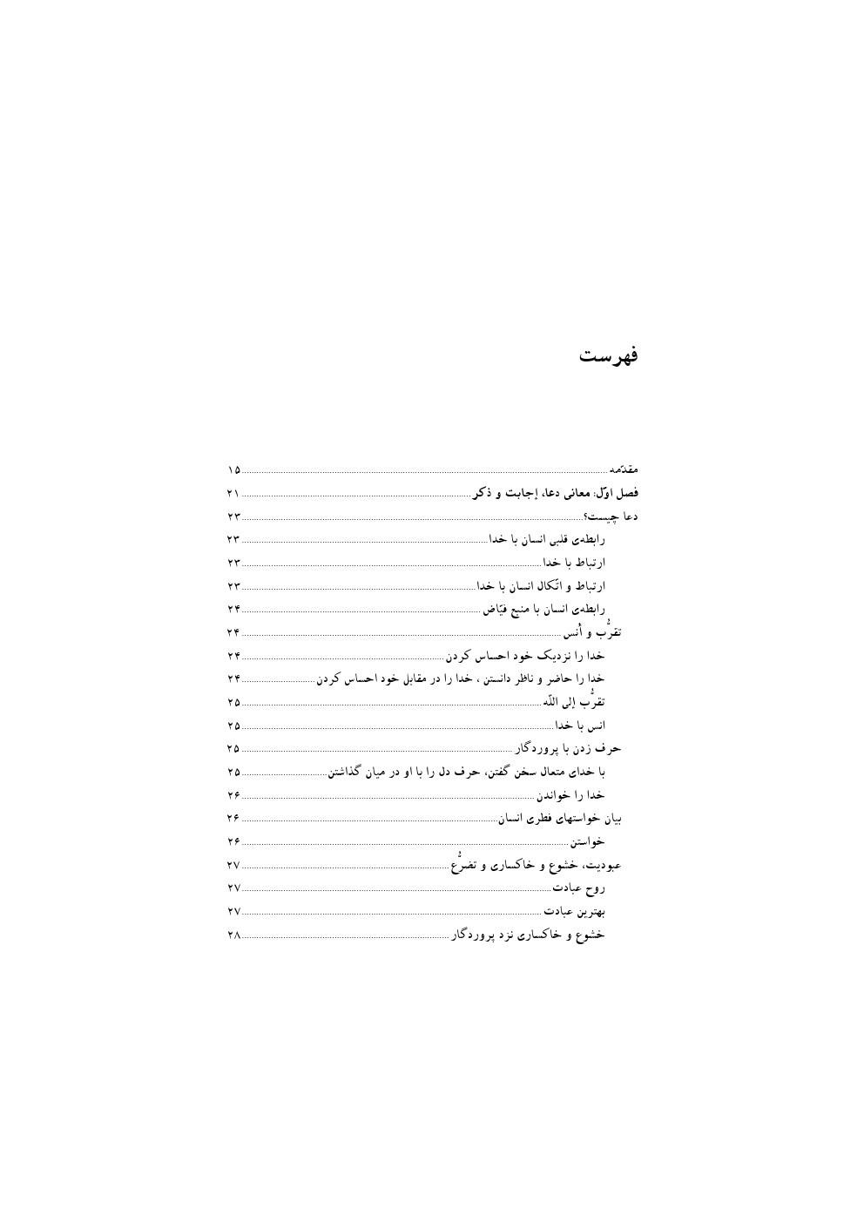
تصویر
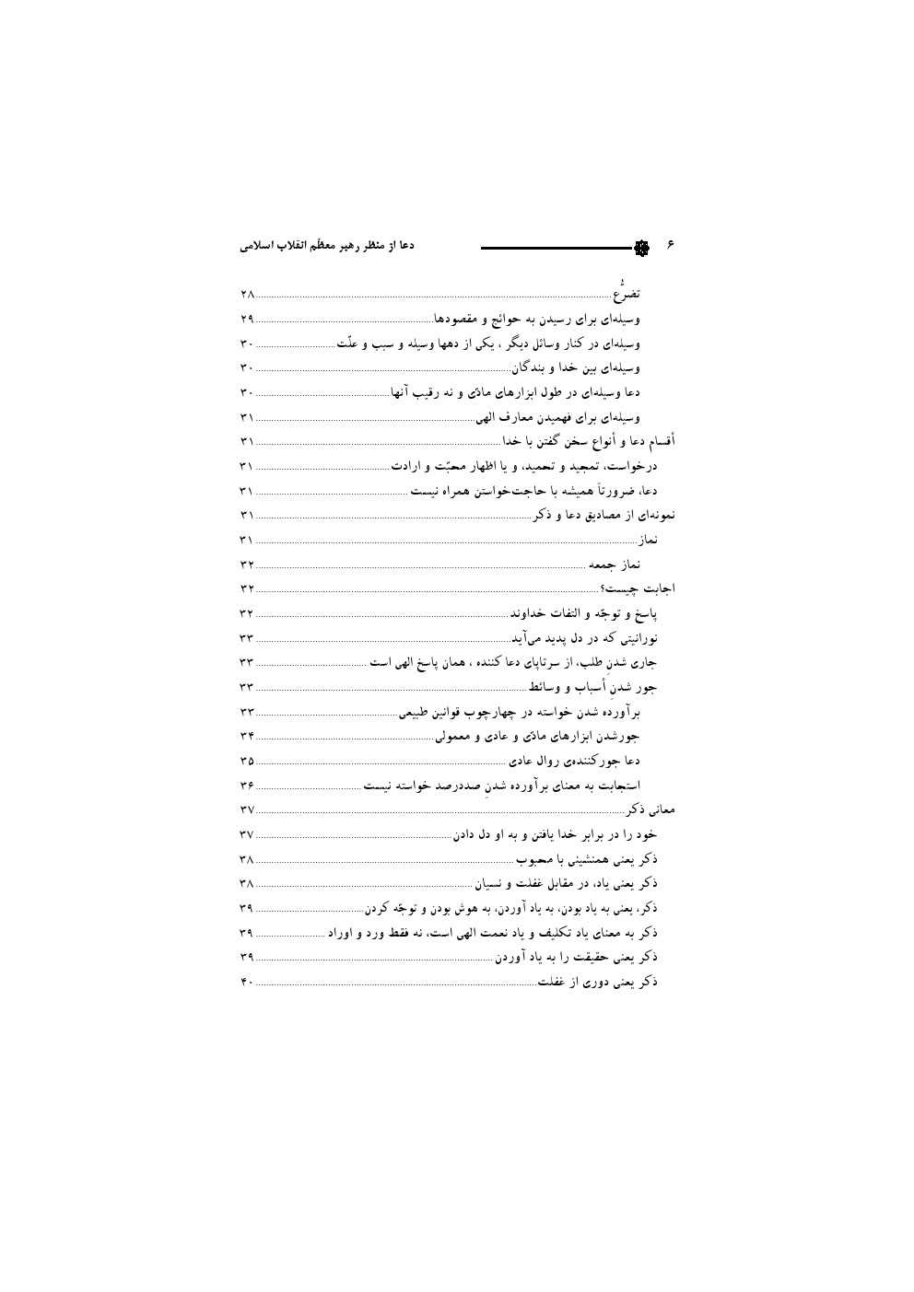
تصویر
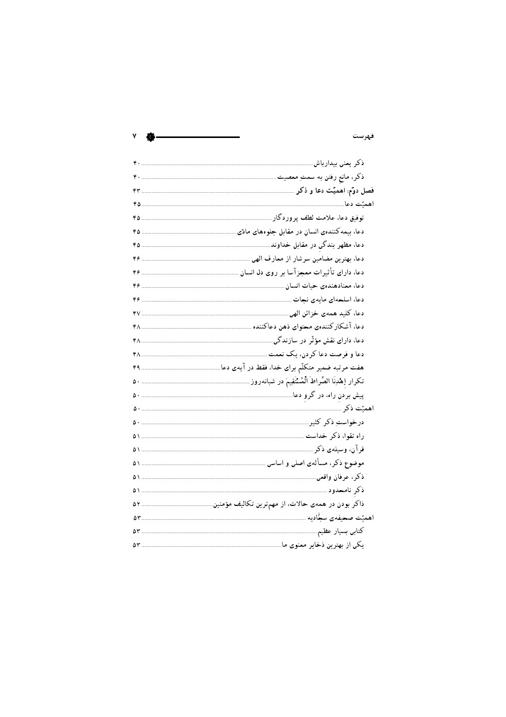
تصویر
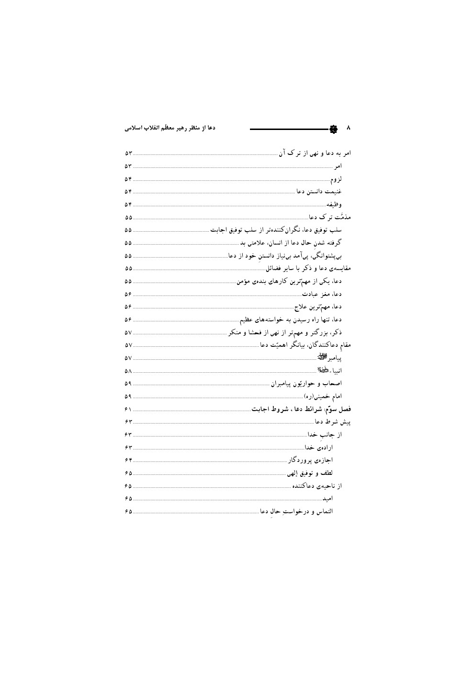
تصویر
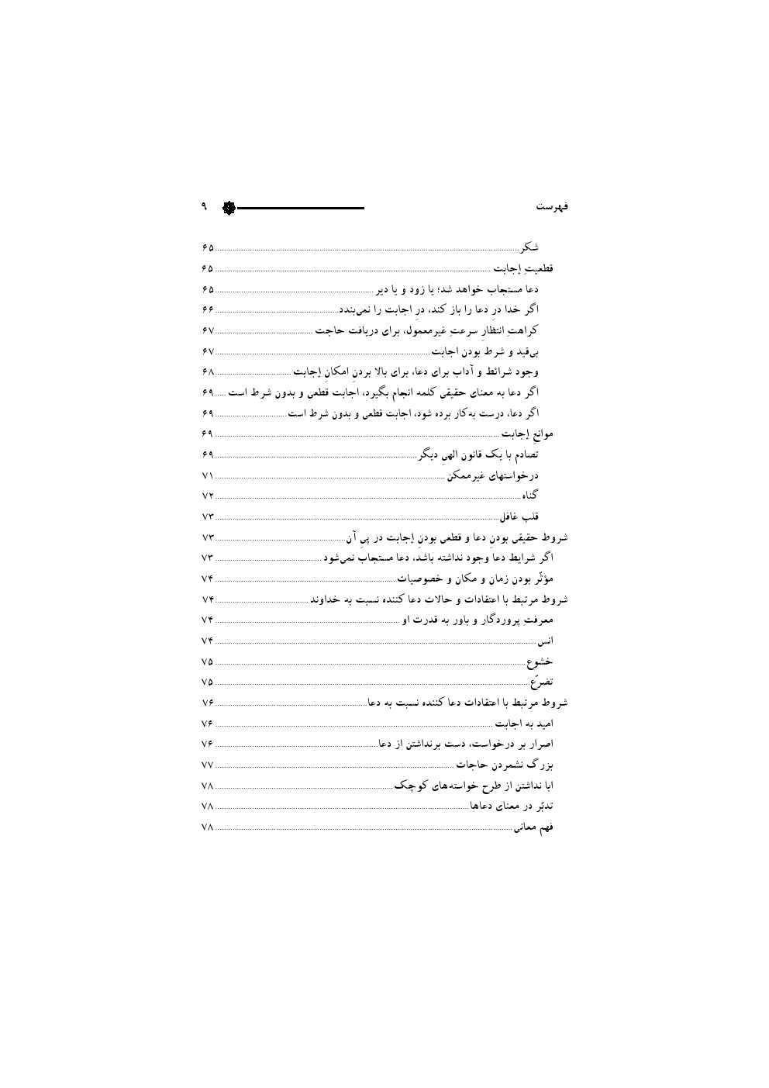
تصویر
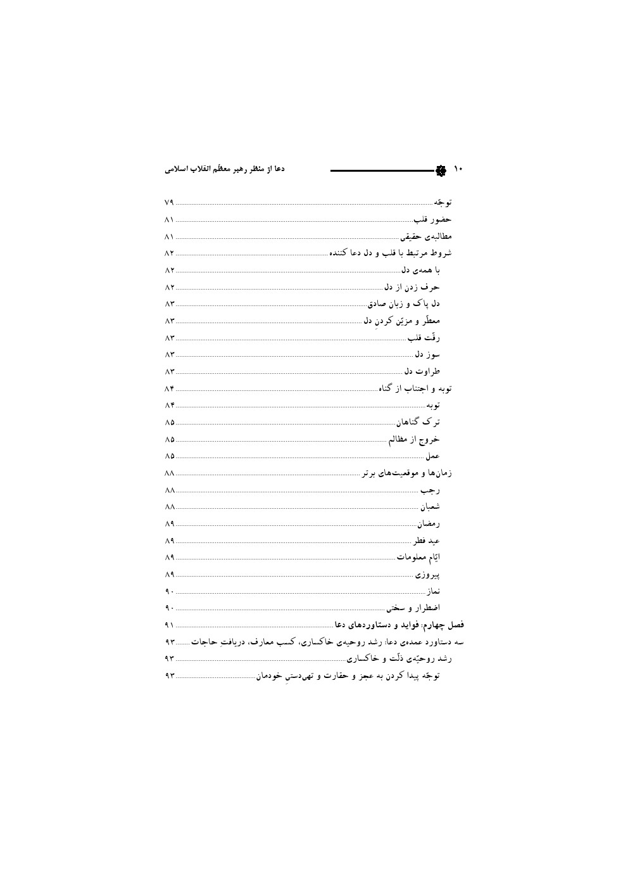
تصویر
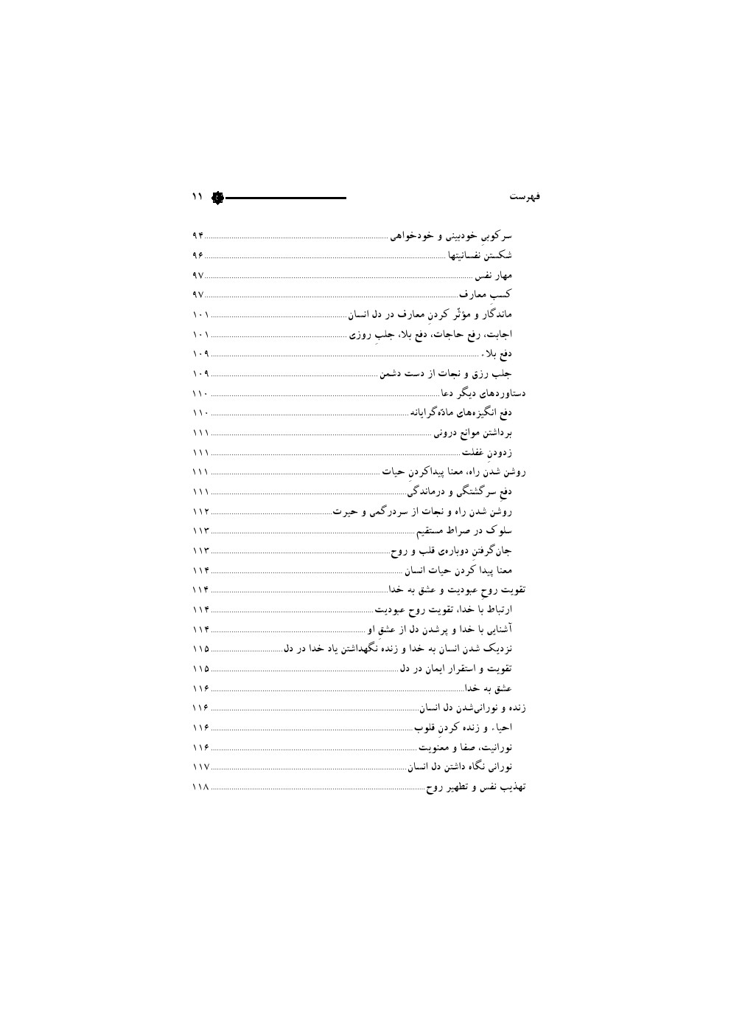
تصویر
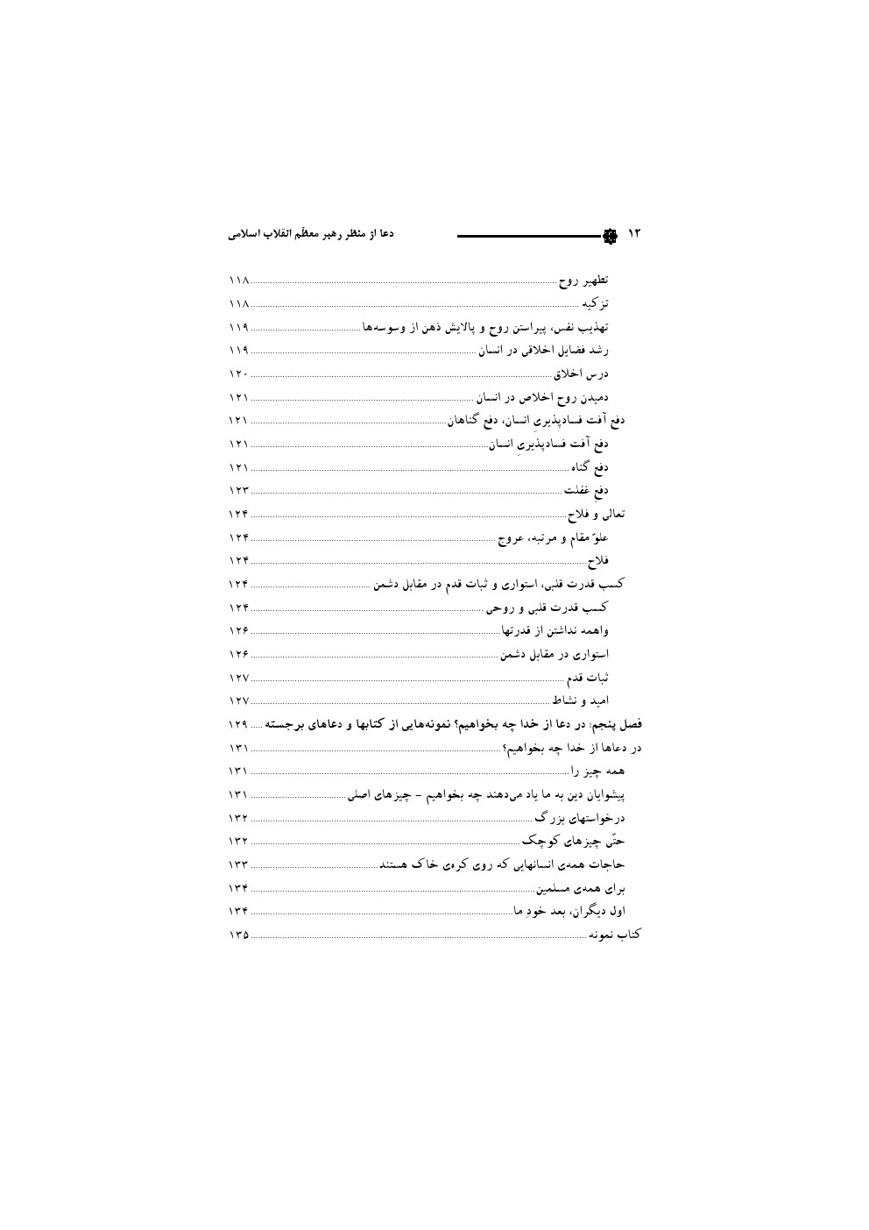
تصویر
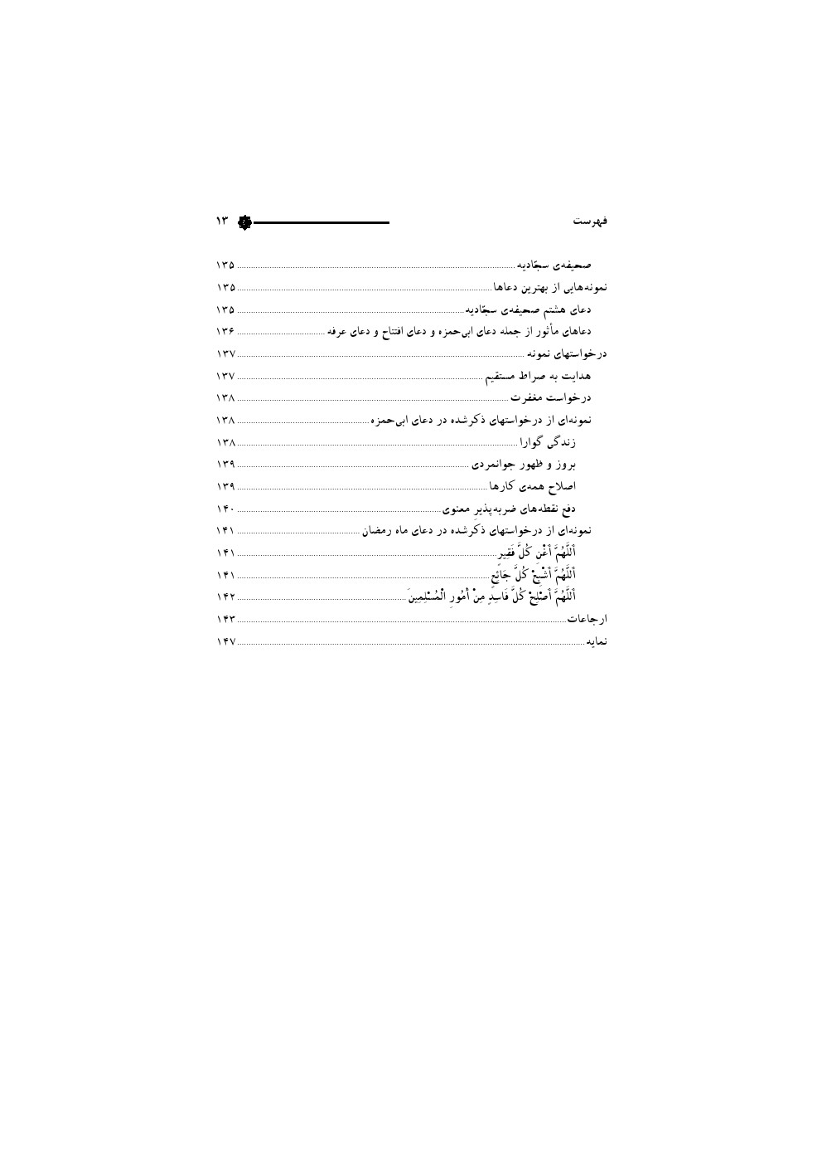

مقدّمه

اوّلین موضوعی که علاقمند شدم درباره‌ی آن تحقیق کنم، «دعا» بود، و این امر به اوایل دهه‌ی شصت برمیگردد. از همان ایّام تقریباً عمده‌ی آثار مکتوب پیرامون این موضوع را مطالعه کردم، ولی نکته‌ی بکر و کلیدیِ این مبحث را در نماز جمعه و از زبان خطیب جمعه‌ی تهران دریافت کردم.
رئیس‌جمهور وقت و خطیب جمعه‌ی تهران، حضرت آیه الله‌العظمی خامنه‌ای در خطبه‌های نماز جمعه‌های رمضان؛ علیرغم وجود موضوع‌های متعدد عقیدتی و سیاسی و اجتماعی، حداقلّ یک خطبه را به این موضوع اختصاص می‌دادند و بعضاً در مقدّمه‌ی بحث، دلیل کنار زدن مباحث دیگر و پرداختن چندباره به دعا را جایگاه ویژه و تقریباً استثنائی دعا در منظومه‌ی عقاید الهی، بیان می‌فرمودند.
سه فایده؛ سه دستاورد؛ سه جهت و سه نکته درباره‌ی دعا؛ بارها و بارها از زبان ایشان شنیده شد و الحقّ که دو نکته‌ی آن در میان مردم و حتّی متدیّنین و افراد مأنوس با دعا و نیایش، غریب و مغفول بود و
هست.
و حتّی در کتب تألیف شده درباره‌ی دعا و نیایش نیز به‌نحو شایسته بدان پرداخته نشده است.
استخراج و کسب معارف از دعا؛ مگر دعا کلام معصوم نیست؟ پس چرا محقّقین و مؤلّفین کتابهای عقیدتی آن‌چنان‌که از گنجینه‌ی قرآن و روایات و سخنان اندیشمندان دینی بهره‌برداری می‌کنند، از این خزانه‌ی گرانبها بهره نمی‌برند؟
این غفلت و نقص فراگیر، بارها و بارها توسط معظّم‌له هشدار داده شد و برای فتح باب؛ بعضاً نکات بِکر و نابی از معارف پنهان در لابه‌لای ادعیه را - البته با توجه به محدودیت زمانیِ خطبه‌ی نماز یا مجلس سخنرانی - بیان می‌فرمودند.
اجابت و دریافت حاجت؛ اصل نیست؛ مهمّ خودِِ دعاست. رشد و ارتقاء حالت تضرّع؛ انکسار؛ ذلّت و در یک کلام، عبودیّت، خیلی مهمّ‌تر از دریافت حاجت - حتّی حاجتهای معنوی - است.
توفیقِ هم‌کلام‌شدن با پروردگار؛ مناجات و صحبت خودمانی با حضرت حق، خیلی با ارزش‌تر از پاداشهای دنیوی و حتّی اخروی است.
ایشان این فایده را مهمّ‌ترین، و درک این اهمیّت را کلیدی‌ترین نکته‌ی مبحث دعا می‌دانستند و می‌دانند.
امروز با گذشت نزدیک به سه دهه؛ دگربار توفیق یار شد و اولیای موسسه‌ی فرهنگی، پژوهشی حفظ و نشر آثار حضرت آیهً‌الله‌العظمی خامنه‌ای گردآوری و تدوین مباحث معظّم‌له پیرامون مساله‌ی دعا را به حقیر پیشنهاد کردند، و این اوراق ثمره‌ی این پیشنهاد است.
ای کاش فرصتی پدید می‌آمد تا صاحب این اندیشه و کلام، خود دست به قلم می‌بردند و آنچه درباره‌ی این موضوع بس مهمّ؛ در پسِ اندیشه دارند بر صفحه‌ی کاغذ جاری میکردند.
ای کاش صاحب قلمی توانا و صاحب فهمی با ذکاوت مأمور تألیف و تدوین این موضوع می‌شد تا امثال من با ولع آن را مطالعه، بر معلوماتمان افزوده و عقایدمان را اصلاح می‌کردیم.
ولی تا تحقّق یکی از دو آرمان فوق، بر شما خواننده‌ی عزیز است به همین اوراق بسنده کنی. نقاط ضعف را به تدوین‌کننده منتسب بدانی و یقین داشته باشی مطلب بسیار مهمّ‌تر از آنست که من برایت ترسیم کرده‌ام. و عمق و ظرافتِ درک و فهمِ صاحبِ بیانات از این مسأله‌ی مهمّ، بسیار فراتر از آن بوده که با تدوین و چیدمانِ برگرفته از ذهن من؛ به تو منتقل می‌شود. فاصله را با شناختی که از عمقِ اسلام‌شناسی و برداشتهای دقیق و ظریف معظّم‌له داری؛ طی کن.
منبع من برای تدوین این کتاب، نرم‌افزار جدیدالانتشار «حدیث ولایت» از منشورات مشترک «مرکز تحقیقات کامپیوتری علوم اسلامی» و «موسسه‌ی حفظ و نشر آثار حضرت آیهً‌الله‌العظمی خامنه‌ای» بوده است.
از لطفی که حضرت ذوالجلال نصیبم کرد تا فرصتی را با بیانات رهبر فرزانه در موضوع بسیار مهمّ دعا محشور باشم شاکر؛ و از اعتمادی که اولیاء موسسه‌ی حفظ و نشر آثار حضرت آیهً‌الله‌العظمی خامنه‌ای به بنده نمودند؛ سپاسگزارم.
رَبِّ أَوزِعنِی‌أَن أَشکُرَ نِعمَتَکَ الَّتِی‌أَنعَمتَ عَلَیَّ
علیرضا برازش
تیرماه یکهزاروسیصدونود

فصل اوّل: معانی دعا، إجابت و ذکر

اشاره

دعا چیست؟

رابطه‌ی قلبی انسان با خدا
رابطه‌ی دعا، رابطه‌ی قلبی شما با خداست.1

ارتباط با خدا
روح دعا و نماز عبارت است از ارتباط با خدا، آشنا شدن با خدا، بهره بردن از معنویت، پاکیزه کردن و پیراستن روح، و پالایش کردن ذهن از وسوسه‌ها.2

ارتباط و اتّکال انسان با خدا
دعا یعنی ارتباط و اتّکال انسان با خدا، آن‌وقتی هم که انسان در اوج قدرت و پیروزی است باز هم محتاج دعا است؛ باید با خدا حرف بزند، باید از خدا بخواهد. قرآن به پیغمبر ما دستور داد که «إِذا جاءَ نَصرُ اللَّهِ وَ الفَتحُ» وقتی یاری خدا رسید و پیروزی نصیب شد «وَ رَأَیتَ النَّاسَ یَدخُلُونَ فِی دِینِ اللَّهِ أَفواجا» و دیدی که مردم دسته‌دسته و فوج‌فوج به اسلام وارد می‌شوند، تازه «فَسَبِّح بِحَمدِ رَبِّکَ وَ استَغفِره»() تازه اوّل
انابه‌ی تو است، اوّل عرض نیاز تو به درگاه قادر متعال است. ملت ما از وقتی پیروزی را به دست آورد آستانه‌ی دعا را رها نکرد. ببینید امروز در جامعه‌ی ما چقدر دعا و توجّه به خدا زیاد است؛ راز پیروزی ما هم همینهاست.3

رابطه‌ی انسان با منبع فیّاض
دعا، وسیله‌ی مؤمن و ملجأ مضطر و رابطه‌ی انسان ضعیف و جاهل با منبع فیّاض علم و قدرت است، و بشر بی‌رابطه‌ی روحی با خدا و بدون عرض نیاز به غنی بالذات، در عرصه‌ی زندگی سرگشته و درمانده و هدر رفته است؛ «قُل ما یَعبَؤُا بِکُم رَبِّی لَو لا دُعاؤُکُم»() 4

تقرُّب و أُنس

خدا را نزدیک خود احساس کردن
دعا یعنی چه؟ در واقع خدا را نزدیک خود احساس کردن و حرف دل را با او در میان گذاشتن.5

خدا را حاضر و ناظر دانستن ، خدا را در مقابل خود احساس کردن
همان‌طور که عرض کردیم، معنای دعا این است که شما با خدا حرف بزنید؛ خدا را در مقابل خود احساس کنید و حاضر و ناظر بدانید. اینکه انسان همین‌طور طبق عادت چیزی را بر زبان بیاورد و مطالبه‌ای را ذکر کند- خدایا ما را بیامرز، خدایا پدر و مادر ما را بیامرز- بدون اینکه در دل خود حقیقتاً حالت طلبی را احساس کند، این دعا نیست؛ لقلقه‌ی لسان است. «لَا یَقبَلُ اللَّهُ عَزَّوَجَلَّ دُعَاءَ قَلبٍ لَاه»(
ص:473 ؛ امیرالمؤمنین علیه السلام .
)؛ دل غافل و بی‌توجّه و سربه‌هوا اگر دعا کند، خدای متعال دعایش را قبول نمی‌کند. دلهای آلوده و غرق در
تمنّیات و شهوات نفسانی- که اصلاً غافلند- چگونه دعا خواهند کرد؟ چه توقّعی است که اگر انسان این‌طور دعا کرد، مستجاب شود؟6

تقرُّب إلی اللّه
نفس دعا کردن، تقرُّب إلی اللّه است.7

انس با خدا
گاهی هم دعا حاجت خواستن نیست، فقط انس با خداست.8

حرف زدن با پروردگار

با خدای متعال سخن گفتن، حرف دل را با او در میان گذاشتن
دعا یعنی چه؟ یعنی با خدای متعال سخن گفتن؛ در واقع خدا را نزدیک خود احساس کردن و حرف دل را با او در میان گذاشتن.9
خود حرف زدن با پروردگار، خود تضرّع کردن، با خدای متعال سخن گفتن، نزد خدای متعال عذرخواهی و توبه و استغفار کردن، برای انسان یکی از مقاصد و هدفهاست. این، بالاترین جنبه‌هایی است که در دعا وجود دارد.10
هرچه که می‌خواهید با خدا حرف بزنید؛ این، دعاست. هرچه می‌خواهید با او در میان بگذارید،حالا می‌تواند به زبان فارسی یا به زبان خودتان باشد.11
این دعاها را در اختیار ما گذاشته‌اند. کیفیت حرف زدن و مناجات کردن با خدا را به ما یاد داده‌اند. معین کرده‌اند که چه حرفهایی را می‌شود با خدا زد. بعضی از این جملاتِ ادعیه‌ی مأثوره از أئمّه علیهم السلام هست که اگر این‌ها نبود، آدم نمی‌توانست خودش تشخیص بدهد که می‌شود با خدا با این زبان حرف زد و این‌طور از خدا خواست و التماس کرد.12
با خدای متعال حرف بزنید؛ مناجات کنید.13

خدا را خواندن
دعا، خواندنِ خداست؛ حالا می‌تواند به زبان فارسی یا به زبان خودتان باشد؛ هرچه که می‌خواهید با خدا حرف بزنید؛ این، دعاست. هرچه می‌خواهید با او در میان بگذارید.14
دعا، یعنی خواستن و خدا را خواندن.15

بیان خواستهای فطری انسان

اشاره
اگر کسی معنای دعا، مثلاً دعای ابی‌حمزه‌ی ثمالی، یا دعای امام حسین علیه السلام در روز عرفه را بفهمد و توجّه کند امکان ندارد از این دعای به این بلندی خسته شود. یعنی این گفتگویی که در این دعا انجام گرفته، بین آن بنده‌ی برگزیده و شایسته و بامعرفت و خدا، این‌قدر پُرجاذبه و نافذ و حقیقی است یعنی بیان‌کننده‌ی آن خواستهای فطری انسان است که امکان ندارد کسی هیچ‌وقت از آن خسته شود.16

خواستن
دعا، یعنی خواستن و خدا را خواندن. خواستن، یعنی امیدواری. تا امید نداشته باشید، از خدا چیزی را درخواست نمی‌کنید. انسان ناامید که چیزی طلب نمی‌کند. پس، دعا یعنی امید، که ملازمِ با امید به اجابت است.17
دعا یعنی خواستن و گرفتن از خداوند متعال.18
دعا رقیب ابزارهای مادّی نیست. این طور نیست که وقتی انسان می‌خواهد به مسافرت برود، یا با خودرو و قطار و هواپیما عازم شود و یا با دعا برود! همچنین این طور نیست که اگر انسان بخواهد وسیله‌ای به دست آورد، یا پول خرج کند و یا اگر پول نداشت به دعا متوسّل شود و آن وسیله را به دست آورد! معنای دعا این است که شما از خدا بخواهید تا او این وسایل را جور بیاورد. آن‌وقت علل مادّی، هرکدام در جای خودشان قرار می‌گیرند. دعای مستجاب این‌گونه است.19

عبودیت، خشوع و خاکساری و تضرُّع

روح عبادت
در روایت وارد شده‌است که «أَلدُّعَاءُ مُخُّ العِبَادَهً»(
؛ ألرسول صلی الله علیه و آله .
)؛
مغز عبادت، یا به تعبیر رایج ماها، روح عبادت، دعاست. دعا یعنی چه؟ یعنی با خدای متعال سخن گفتن؛ در واقع خدا را نزدیک خود احساس کردن و حرف دل را با او در میان گذاشتن.20

بهترین عبادت
در حدیثی آمده‌است: «أَفضَلُ العِبَادَهً الدُّعَاء»(
ص:466 ؛ أَلبَاقِرُ علیه السلام .
) 21
«أَلدُّعَاءُ مُخُّ العِبَادَهً»(
؛ ألرسول صلی الله علیه و آله .
)؛
مغز هر عبادتی، دعاست. عبادات برای همین است که بتواند انسان را در مقابل خدای متعال خاشع و دلش را نیز مطیع و تسلیم کند. این اطاعت و خشوع در مقابل خداوند هم از نوع تواضع و خشوع و خضوع انسانها در مقابل یکدیگر نیست؛ بلکه به معنای خشوع و خضوع در مقابل خیر مطلق، جمال مطلق، حُسن مطلق و فضل مطلق اوست. لذا دعا، یک نعمت است و فرصت دعا کردن، یک نعمت است.22
در باب دعا، خلاصه‌ی عرض ما این است که دعا، مظهر بندگیِ در مقابل خداوند و برای تقویت روح عبودیت در انسان است، و این روح عبودیت و احساس بندگی در مقابل خداوند، همان چیزی است که انبیای الهی از اوّل تا آخر، تربیت و تلاششان متوجّه این نقطه بوده‌است که روح عبودیت را در انسان زنده کنند.23

خشوع و خاکساری نزد پروردگار
مطلبِ اصلیِ دعا چیست؟ خشوع در مقابل پروردگار. اصلِ دعا، این است. اینکه می‌بینید از قول پیغمبر صلی الله علیه و آله نقل شده‌است که فرمود: «أَلدُّعَاءُ مُخُّ العِبَادَهً»(
ص:27 ؛ ألرسول صلی الله علیه و آله .
)؛
مغز عبادت دعاست« به خاطر آن است که در دعا حالتی وجود دارد که عبارت است از وابستگیِ مطلق به پروردگار و خشوع در مقابل او. اصل عبادت هم این است. لذاست که در ادامه‌ی آیه‌ی شریفه‌ی «وَ
قالَ رَبُّکُمُ ادعُونِی أَستَجِب لَکُم» می‌فرماید: «إِنَّ
الَّذِینَ یَستَکبِرُونَ عَن عِبادَتِی سَیَدخُلُونَ جَهَنَّمَ داخِرِین.»()
اصل دعا این است که انسان در مقابل خدای متعال، خود را از انانیّت دروغین بشری بیندازد. اصل دعا، خاکساری پیش پروردگار است. عزیزان من! هرجا که شما نگاه کردید- چه در محیط خودتان، چه در کشور خودتان و چه در سرتاسر دنیا- و بدی و فسادی را از ناحیه‌ی کسی، مشخّصاً دیدید، اگر دقّت کنید مشاهده خواهید کرد که اساس و منشأ آن بدی و فساد، انانیّت، استکبار، استعلا و غرور انسانی است. دعا باید این را بشکند.24

تضرُّع
خودِ حرف زدن با پروردگار، خود تضرّع کردن، با خدای متعال سخن گفتن، نزد خدای متعال عذرخواهی و توبه و استغفار کردن، برای انسان یکی از مقاصد و هدفهاست. این، بالاترین جنبه‌هایی است که در دعا وجود دارد. نفس اینکه انسان در مقابل پروردگار بایستد و اشک بریزد و اظهار کوچکی و حقارت کند، برای انسان یک علوّ مقام و
مرتبه است. بشر با تضرّع در پیش خدای متعال است که عروج می‌کند و اوج می‌گیرد. بدبختی انسان وقتی است که از خدای متعال غافل شود. سیه‌رویی انسان وقتی است که خود را به خدا محتاج نداند.25

وسیله‌ای برای رسیدن به حوائج و مقصودها
دعا وسیله است برای رسیدن به حوائج و مقصودها و هرآنچه که انسان می‌خواهد و آرزو می‌کند.26
مسأله‌ی بسیار مهمّی است. خداوند متعال، وسیله‌ای به انسان داده‌است که انسان می‌تواند حوائج خود را - مگر در موارد استثنایی که به آن اشاره می‌کنم - با آن برآورده کند. آن وسیله چیست؟ خواستن از خدای متعال است.27
وقتی ما به درگاه حقِّ متعال دعا می‌کنیم، در حقیقت وسیله‌ای برای رسیدن به حوائج خودمان می‌جوئیم و راهی به سوی این حوائج می‌پیمائیم و از آن استفاده می‌کنیم. این، یک‌گونه دعا کردن است: دعا برای گرفتن مقصود. این‌طور نیست که کسی گمان کند همه‌ی مقاصد، به وسیله‌ی ابزارها یا وسایل مادّی برای انسانها قابل دسترسی است. بلکه چیزهایی را انسان با دعا باید به دست آورد. البتّه نه دعای تنها و دعای بدون عمل. هیچ فایده‌ای ندارد که انسان درِ عمل را ببندد و به دعا اکتفا کند. اما در کنار عمل، در کنار اقدام، در کنار به کار انداختن همّت و تلاش، خواستن از خدا را نیز باید قرار بدهیم. این دعا، حاجات را برای انسان برآورده می‌سازد. لذا ملاحظه می‌کنید که پیغمبر اکرم صلی الله علیه و آله ، در میدان جنگ، بعد از آن‌که همه‌ی کارها را انجام داده‌است، دعا هم می‌کند. بنابراین، یکی از وظایف ماست که دعا کنیم، تا از این راه به حاجات و اهداف و مقاصد خودمان نائل شویم.28

وسیله‌ای در کنار وسائل دیگر ، یکی از دهها وسیله و سبب و علّت
دعا، وسیله‌ای در کنار وسایل دیگر است. به قول بزرگان از محققین و متفکّرین ما، همچنان که در عالم وجود، خدای متعال دهها وسیله و سبب و علّت قرار داده‌است، دعا هم یکی از سببهاست.

وسیله‌ای بین خدا و بندگان
درِ امید به دعا را به روی خودتان نبندید و این راه و وسیله‌ای را که خدای متعال بین خود و بندگانش قرار داده‌است، بر روی خودتان مسدود نکنید.29

دعا وسیله‌ای در طول ابزارهای مادّی و نه رقیب آنها
در اینجا، چند سؤال مطرح می‌شود: یکی اینکه، اگر دعا، چنین نقش معجزآسایی دارد، پس این وسایل دنیوی و این ابزارها و علم و صنعت و نظایر آن چیست؟ جواب این است که دعا رقیب ابزارهای مادّی نیست. این طور نیست که وقتی انسان می‌خواهد به مسافرت برود، یا با خودرو و قطار و هواپیما عازم شود و یا با دعا برود! همچنین این طور نیست که اگر انسان بخواهد وسیله‌ای به دست آورد، یا پول خرج کند و یا اگر پول نداشت به دعا متوسّل شود و آن وسیله را به دست آورد! معنای دعا این است که شما از خدا بخواهید تا او این وسایل را جور بیاورد. آن‌وقت علل مادّی، هرکدام در جای خودشان قرار می‌گیرند. دعای مستجاب این‌گونه است.30
بنابراین، دعا موجب نشود کسی تنبلی کند. دعا موجب نشود که کسی از دانش و علم و ابزار مادّی و علّت و معلولِ طبیعی، دست بشوید؛ نه. دعا رقیب آن‌ها نیست، بلکه در طول آن‌هاست. دعا، جورآورنده‌ی آن‌هاست.31
در این طور جاها، آدم‌های یک‌بُعدی می‌گویند، دعا و عبادت ما همین است دیگر. ما در راه خدا کار می‌کنیم و کارمان برای خداست. اما امیرالمؤمنین این طور نمی‌فرماید. آن کارها را دارد، عبادت هم دارد.32

وسیله‌ای برای فهمیدن معارف الهی
دعا وسیله است برای فهمیدن معارف الهی.33

أقسام دعا و أنواع سخن گفتن با خدا

درخواست، تمجید و تحمید، و یا اظهار محبّت و ارادت
دعا یا درخواست است، یا تمجید و تحمید است، یا اظهار محبّت و ارادت است؛ همه‌ی این‌ها دعاست.34

دعا، ضرورتاً همیشه با حاجت‌خواستن همراه نیست
گاهی هم دعا حاجت خواستن نیست، فقط انس با خداست.35

نمونه‌ای از مصادیق دعا و ذکر

نماز
بهترین اعمال در شب قدر، دعاست. احیاء هم برای دعا و توسّل و ذکر است. نماز هم- که در شب‌های قدر یکی از مستحبات است- در واقع مظهر دعا و ذکر است.36
دو عامل، عامل اصلی این گمراهی و انحراف عمومی است: یکی دور شدن از ذکر خدا که مظهر آن نماز است. فراموش کردن خدا و معنویت؛ حساب معنویت را از زندگی جدا کردن و توجّه و ذکر و دعا و توسّل و طلب از خدای متعال و توکل به خدا و محاسبات خدایی را از زندگی کنار گذاشتن.37
انسان در زندگی شخصی‌اش، گاه بر اثر محنتها و شدّتها و مصیبتها، و در زندگی جمعی‌اش گاه با حوادث تحول آفرین مانند حرکت عمومی به سوی جهاد یا انفاق یا کمک به نیازمندان، به عامل ذکر نزدیک می‌شود، و گاه با سرگرمی‌های هوس‌آلود و غرق شدن در سرخوشی و اشرافیگری و عیش‌بارگی، از آن دور می‌افتد. عنصری که می‌تواند در همه‌ی این احوال او را به بهشت «ذکر» نزدیک یا نزدیک‌تر کند، نماز است...و نماز با ترکیب هماهنگ دل و زبان و حرکت، نابترین و کامل‌ترین نمونه و وسیله‌ی ذکر است.38

نماز جمعه
همین نماز جمعه‌ی شما مصداق ذکر الهی است. «فَاسعَوا إِلَی ذِکرِ اللَّهِ».()
در اینجا آنچه بر دل شما، بر زبان شما، بر حرکات شما باید غالب باشد، یاد خداست. دل به یاد خدا، زبان متذکر به نام مقدّس پروردگار، حرکات دست و پا و جسم هم حرکاتی در جهت یاد پروردگار و اطاعت اوامر الهی. این چیزی که مورد نیاز یکایک ماست، همین است.39

اجابت چیست؟

پاسخ و توجّه و التفات خداوند
استجابت الهی، پاسخ و توجّه و التفات خداست؛ و لو آن خواسته‌ای که من و شما داریم که ای‌بسا خیال می‌کنیم این خواسته به نفع ماست، اما به زیان ماست تحقّق هم پیدا نکند؛ اما «یا الله» شما بی‌گمان لبّیکی به دنبال خود دارد.40

نورانیتی که در دل پدید می‌آید
اگر انس پیدا کنید، خواهید دید که خیلی از پاسخها همانی است که در همان لحظه به شما داده می‌شود؛ یعنی آدم نباید خیال کند که پاسخ دعا حتماً همان پولی است که از خدا خواسته‌است و باید برسد! گاهی اوقات پاسخ، همانی است که در آن لحظه به شما می‌دهند. آن‌چنان نورانیّتی در دل شما به وجود می‌آید که می‌بینید اصلاً پاسختان را همان ساعت گرفته‌اید. آن حالتی را که انسان در دعا پیدا می‌کند، گاهی احساس می‌کند که دیگر غیر از آن، هیچ‌چیز نمی‌خواهد.41

جاری شدنِ طلب، از سرتاپای دعا کننده ، همان پاسخ الهی است‌
وقتی دیدید طلب، با همه‌ی وجود از سرتاپای شما جاری شد، بدانید این همان پاسخ الهی است؛ این همان جواب خداست و جواب بعدی هم اجابت است.42

جور شدنِ أسباب و وسائط

برآورده شدن خواسته در چهارچوب قوانین طبیعی
لازم نیست دعا همیشه قوانین طبیعی را به هم بزند و برخلاف قوانین طبیعی عمل کند؛ نه. دعا در چارچوب قوانین طبیعی مستجاب می‌شود و خواسته‌ی شما برآورده می‌گردد. این قدرت خداست که قوانین را جور می‌آورد، کنار هم می‌گذارد و مقصود شما برآورده می‌شود. البتّه آنجایی که دعای شما با یک قانون الهیِ دیگری تصادم پیدا کند، مستجاب نمی‌شود. وعده‌ی الهی حقّ است؛ اما آن وعده هم درست است. آدم‌هایی که بی‌کار باشند و در راه اهداف خودشان تلاش نکنند، تضمینی نیست که به هدف و مقصد برسند. حالا شما دعا کن، معلوم است که
این دعا خیلی اقبال استجابت ندارد. البتّه یک‌وقت هم دیدید مستجاب شد؛ اما تضمینی نیست. در جایی برخلاف یک قانون طبیعیِ مسلّم، شما دعا کنید؛ معلوم نیست تضمینی داشته باشد. اگرچه در مواردی بلاشک دعا قوانین را هم خرق می‌کند؛ اما این‌طور نیست که وقتی می‌گوئیم دعا مستجاب می‌شود، یعنی دعای شما اگر با قوانین دیگر الهی منافات داشته باشد و عملی همراهش نباشد و یا حتّی خود دعا از روی توجّه هم نباشد، باز مستجاب می‌شود؛ نه. در دعا، طلب کردن و خواستن از خدای متعال و حقیقتاً مطالبه کردن لازم است. این دعا مستجاب می‌شود. اگر عمل و تلاش در راه اهداف بزرگ، همراه این دعا باشد، اقبال استجابت این دعا واقعاً بیشتر است.43

جورشدن ابزارهای مادّی و عادی و معمولی
خدای متعال در اینجا() دو وعده به این مادر داد: اوّل اینکه این بچه را به تو برمی‌گردانیم، دوّم اینکه او را از مرسَلین قرار می‌دهیم. بعد که این بچه را در میان رود خروشان انداخت، به خواهر موسی گفت: «قالَت
لِأُختِهِ قُصِّیهِ»؛ برو دنبالش ببین چه می‌شود و سرنوشت این بچه به کجا خواهد انجامید؟ تا اینکه این بچه از طریق رود نیل به نزدیک خانه‌ی فرعون رسید. «فَالتَقَطَهُ
آلُ فِرعَونَ»؛ خانواده‌ی فرعون او را گرفتند و خدا در دلشان انداخت که او را نگهدارند. زن فرعون گفت که این بچه را برای خودمان نگهداریم: «قُرَّهًَ عَینٍ لِی وَ لَکَ». «حَرَّمنا
عَلَیهِ المَراضِع»؛ پستانها را نگرفت. هرچه دایه آوردند که به این بچه شیر بدهند، پستان آن‌ها را نگرفت. گرسنه است و شیر می‌خواهد. در این بین، خواهر موسی آمد و
گفت: «هَل أَدُلُّکُم عَلی أَهلِ بَیتٍ یَکفُلُونَهُ لَکُم»()؛
می‌خواهید من یک مرضعه پیدا کنم؟ ببینید وقتی خدای متعال می‌خواهد دعا را مستجاب کند و وعده را محقّق نماید، این‌گونه شرایط را جور می‌آورد.44
وقتی دعا می‌کنید که حاجتی از شما برآورده شود، اگر خدای متعال آن دعا را مستجاب کند، استجابتش این است که ابزارهای مادّی و عادی و معمولیِ این خواسته، جور می‌شود. یعنی خدا جور می‌آورد. فرضاً شما از کسی‌طلبی دارید که آن کس طلب شما را نمی‌دهد. اما یک‌وقت به دلش می‌افتد و می‌آید طلبتان را می‌دهد. این، یک وسیله است. چه مانعی دارد که دعا این وسیله را برای انسان جور کند؟45

دعا جورکننده‌ی روال عادی
ضمناً بعضی مواقع، خدای متعال معجزه هم نشان می‌دهد که آن بحث دیگری است. معجزه در موارد استثنایی رخ می‌دهد و در غیرِ مواردِ استثنایی، دعا جور کننده‌ی روال عادی است. وقتی شما از خدا می‌خواهید حادثه‌ای اتفاق بیفتد که به آن نیاز دارید، در کنار دعا، باید نیرویتان را هم به کار ببندید. مثلاً اگر احساس تنبلی به شما دست می‌دهد و دعا می‌کنید که خدای متعال این احساس را از شما بگیرد، در کنار دعا، باید اراده و همّت نیز به خرج دهید. یعنی در این‌جا هم، باز وسیله‌ی مادّی و وسیله‌ی طبیعیِ دیگری هست که همان همّت کردن است. باید همّت و اراده کنید. هیچ کس خیال نکند که اگر در خانه بنشینیم و به تلاش و اقدام نپردازیم، حتّی اراده هم نکنیم و فقط به دعا مشغول باشیم، خدا حاجاتمان را برآورده می‌کند؛ نه. چنین چیزی امکان ندارد. پس، دعا در کنار تلاش و با تلاش است. بعضاً خیلی از تلاشها به نتیجه نمی‌رسد؛ اما همین که دعا کردید، به نتیجه خواهد رسید.46

استجابت به معنای برآورده شدنِ صددرصد خواسته نیست
خدای متعال در چند آیه از آیات قرآن وعده کرده‌است که دعا را مستجاب خواهد کرد. یکی از آیات، همین آیه‌ی مبارکه‌ی «قالَ رَبُّکُمُ ادعُونِی أَستَجِب لَکُم»()
است؛ یعنی پروردگار شما فرموده‌است که مرا دعا کنید، تا استجابت کنم. ممکن است استجابت به معنای برآورده شدنِ صددرصد آن خواسته هم نباشد. گاهی ممکن است قوانین خلقت، اقتضای این را نکند که خدا آن حاجت را حتماً برآورده کند. در مواردی قوانینی وجود دارد که آن خواسته برآورده شدنی نیست، یا به‌زودی برآورده شدنی نیست. در غیر این موارد، قاعدتاً خدای متعال پاسخش این است که خواسته‌ی شما را برآورده می‌کند؛ همچنان که در دعای شریف ابی‌حمزه‌ی ثمالی که در سحرهای ماه رمضان خوانده می‌شود به همین معنا اشاره می‌کند. در قرآن فرموده‌است: «وَ سئَلُوا اللَّهَ مِن فَضلِهِ إِنَّ اللَّهَ کانَ بِکُلِّ شَی‌ءٍ عَلِیما»()؛ اگرچه خدا عالم است و نیازهای شما را می‌داند، اما شما از خدا بخواهید و به خدا عرض کنید. این آیه را در دعا ذکر می‌کند. البتّه در دعای شریف(): «إِنَّ اللَّهَ کانَ بِکُم رَحِیماً» دارد؛ اما در قرآن «کانَ بِکُلِّ شَی‌ءٍ عَلِیماً» است. بعد می‌فرماید: «وَ لَیسَ مِن صِفَاتِکَ یَا سَیِّدِی أَن تَأمُرَ بِالسُّؤَالِ وَ تَمنَعَ العَطِیَّهً».()
امام سجّاد علیه السلام عرض می‌کند: پروردگارا! عادت تو این نیست که مردم را به خواستن امر کنی؛ اما آنچه که آن‌ها خواستند به آن‌ها ندهی. یعنی معنای کرم الهی و رحمت الهی و قدرت محیطه‌ی الهی این است که اگر می‌گوید بخواهید، اراده فرموده‌است که آن خواسته را اجابت کند. این
همان وعده‌ی الهی است که در همین آیه‌ای که در اوّل خطبه تلاوت کردم، صریح این معنا را بیان می‌کند: «وَ إِذا سَأَلَکَ عِبادِی عَنِّی فَإِنِّی قَرِیبٌ أُجِیبُ دَعوَهًَ الدَّاعِ إِذا دَعانِ»()؛
هرگاه بندگان من درباره‌ی من از تو سؤال کنند که کجاست، بگو ای پیامبر، من نزدیکم و پاسخ می‌گویم و دعوت و خواسته‌ی آن کسی را که از من می‌خواهد و مرا می‌خواند، اجابت می‌کنم. هرکس خدا را بخواند، پاسخی در مقابلش هست: «لِکُلِّ مَسأَلَهً مِنکَ سَمعٌ حَاضِرٌ وَ جَوَابٌ عَتِید»(
ص:58 ؛ أَلرِّضَا علیه السلام .
)؛
هر سؤالی از خدا، هر خواسته‌ای از خدا، یک پاسخ قطعی در مقابل دارد. این خیلی مهمّ است و باید بندگان مؤمن خدا آن را خیلی قدر بدانند. حالا کسی که ایمان ندارد، طبیعی است که از این موقعیت مثل خیلی از موقعیتهای دیگر استفاده نمی‌کند. این وعده‌ی قطعی الهی است؛ یعنی خدای متعال هر خواسته‌ای را جواب خواهد داد. این یک وعده است و البتّه هر وعده‌ای هم شرایطی دارد.47
«أُدعُونی أَستَجِب لَکُم».()
هیچ دعایی بی‌استجابت نیست. استجابت به معنای این نیست که خواسته‌ی انسان حتماً برآورده خواهد شد ممکن است برآورده بشود، ممکن است به علل و مصالح و موجباتی برآورده هم نشود اما استجابت الهی هست.

معانی ذکر

خود را در برابر خدا یافتن و به او دل دادن
ذِکر یعنی خود را در برابر خدا یافتن، به او گوش سپردن و به او دل دادن.48

ذکر یعنی همنشینی با محبوب
حالا این ذکر و یاد الهی، مراحلی دارد. ما، آدم‌ها همه در یک حدّ و در یک مرحله که نیستیم؛ رتبه‌ی ماها مختلف است. بعضیها از لحاظ روحی در درجات بالا هستند؛ مثل اولیاء و انبیاء و صالحین و اهل دل و اهل معنا. بعضی هم هستند مثل امثال بنده و ماها که به آن سطوح دسترسی ندارند؛ بعضی‌مان خبر هم نداریم از آنچه که در آن سطوح هست. برای همه‌ی ما ذکر هست- هم برای آن‌ها هست، هم برای ما هست- ذکر برای آن‌ها، همانی است که در روایت از امیرالمؤمنین علیه السلام است که فرمود: «أَلذِّکرُ مُجَالَسَهًٌ المَحبُوبِ»()؛
ذکر، همنشینی با محبوب است. این، برای اولیاست. لذّت ذکر برای آن‌ها لذّت همنشینی است. امیرالمؤمنین علیه السلام در یک روایت دیگر می‌فرماید؛ «أَلذِّکرُ
لَذَّهًٌ المُحِبِّینَ»()؛
ذکر لذّت عاشقان و محبّان است.49

ذکر یعنی یاد، در مقابل غفلت و نسیان
ذکر یعنی یاد. یاد در مقابل غفلت است؛ غفلت از خدا، غفلت از وظیفه و مسئولیت، غفلت از هنگام حسّاسِ مواجهه با مأموران الهی در عالم ملکوت- عالم بعد از عبور از جسمانیّت- و محاسبه‌ی بزرگ انسان در مقابل خدا در قیامت. این یادها تعیین‌کننده است.50
قرآن به مسلمانها خطاب می‌کند که: «أُذکُرُوا اللَّهَ ذِکراً کَثِیراً»()؛
خدا را ذکرِ کثیر کنید. ذکر یعنی یاد. ذکر و یاد در مقابل غفلت و نسیان است. غرق در عوارض و حوادث و پیشامدهای گوناگون شدن و از
مطلب اصلی غفلت کردن؛ این، گرفتاری بزرگ ما بنی‌آدم است. می‌خواهند این نباشد. آن‌وقت این یاد هم صِرف یاد کردن و متذکر شدن نیست، ذکر کثیر را از ما خواسته‌اند.51

ذکر، یعنی به یاد بودن، به یاد آوردن، به هوش بودن و توجّه کردن
«ذکر»، یعنی به یاد بودن، به هوش بودن و متوجّه بودن. آیه شریفه‌ی قرآن می‌فرماید: «لَقَد
أَنزَلنا إِلَیکُم کِتاباً فِیهِ ذِکرُکُم.»() یعنی قرآن را وسیله‌ی ذکر و به هوش بودن و متوجّه بودنِ آحاد مسلمانان معرفی فرموده‌است؛ زیرا بسیاری از مردم، در طول زمان دچار غفلت از حقایق عالم و در رأس همه، غفلت از ذات مقدّس پروردگار بوده‌اند.52

ذکر به معنای یاد تکلیف و یاد نعمت الهی است، نه فقط ورد و اوراد
ذکر، فقط وِرد و اوراد و امثال این‌ها نیست. اورادی که وجود دارد، یکی از وسایل ذکر است؛ اما ذکر به معنای یاد خدا و یاد تکلیف و یاد نعمت الهی است؛ «وَ اذکُرُوا نِعمَتَ اللَّهِ عَلَیکُم إِذ کُنتُم أَعداءً فَأَلَّفَ بَینَ قُلُوبِکُم فَأَصبَحتُم بِنِعمَتِهِ إِخوانا».() اگر در قرآن ملاحظه کنید، در موارد متعدّدی به «یاد نعمت خدا» اشاره شده‌است.53
ذکر یعنی حقیقت را به یاد آوردن
برای پیشگیری و نیز درمان این آفت بزرگ، دین خدا «ذِکر» را به انسان آموخته‌است. ذِکر یعنی حقیقت را به یاد آوردن.54

ذکر یعنی دوری از غفلت
موضوع ذکر و هدایت را به عنوان مسأله‌ی اصلی و اساسی خودمان مورد توجّه قرار دهیم. پس ملت ما، امروز از جمله‌ی موضوعهایی که احتیاج دارد به درستی به آن توجّه کند، موضوع ذکر و دوری از غفلت است.55

ذکر یعنی بیدارباش
«إِن هُوَ إِلَّا ذِکرٌ لِلعالَمِینَ».()
این ذکر است، یاد است، تذکّر است، هشدار است، بیدارباش برای همه‌ی بشر است.56

ذکر، مانعِ رفتن به سمتِ معصیت
خوب، حالا ذکر چیست؟ حضرت باقر در همین روایت، «ذِکرُ اللَّهِ عَلَی کُلِّ حَال» را معنا کرده‌اند: «وَ هُوَ أَن یَذکُرَ اللَّهَ عَزَّوَجَلَّ عِندَ المَعصِیَهً یَهُمُّ بِهَا»؛ وقتی‌که می‌رود به سمت معصیت، ذکر خدا او را مانع بشود. ذکر؛ یاد کند خدا را و این معصیت را انجام ندهد؛ انواع معاصی را؛ خلاف واقع گفتن، دروغ گفتن، غیبت کردن، حق را پوشاندن، بی‌انصافی کردن، اهانت کردن، مال مردم را، مال بیت‌المال را، مال ضعفا را تصرف کردن یا درباره‌ی آن‌ها بی‌اهتمامی به خرج‌دادن. این‌ها گناهان گوناگون است. در همه‌ی این‌ها، انسان توجّه کند به خدا؛ ذکر خدا مانع بشود از اینکه انسان به سمت این گناه برود. «فَیَحُولُ
ذِکرُ اللَّهِ بَینَهُ وَ بَینَ تِلکَ المَعصِیَهً»()؛ و هو قول اللَّه عزّوجلّ «إِنَّ الَّذِینَ اتَّقَوا إِذا مَسَّهُم طائِفٌ مِنَ الشَّیطانِ تَذَکَّرُوا».() بعد حضرت می‌فرمایند که این، تفسیر آن آیه است که فرمود:
«إِنَّ الَّذِینَ اتَّقَوا إِذا مَسَّهُم طائِفٌ مِنَ الشَّیطانِ»؛ وقتی شیطان به این‌ها تنه می‌زند، گذرنده‌ی شیطان این‌ها را مس می‌کند؛ یعنی هنوز درست به جانش هم نیفتاده، «تَذَکَّرُوا»؛ فوراً این‌ها متذکّر می‌شوند. «فَإِذا هُم مُبصِرُونَ»؛ این ذکر موجب می‌شود که چشم این‌ها، بصیرت این‌ها باز بشود. معنای «ذِکرُ اللَّهِ عَلَی کُلِّ حَالٍ» این است.
در صدر روایت بعدی که مورد توجّهِ من است، تقریباً عباراتش شبیه همین روایتی است که خواندم و همان سه چیز را ذکر می‌کند. در آن روایت، «وَ ذِکرُ اللَّهِ عَلَی کُلِّ حَالٍ» را داشت، در اینجا و در روایتی که حضرت ابی‌عبداللَّه علیه السلام می‌فرماید، آمده‌است: «وَ ذِکرُ اللَّهِ فِی کُلِّ مَوطِن»؛ انسان در همه جا ذکر خدا کند. اما آن نکته‌ی مورد توجّه این است که می‌فرماید: «أَمَا إِنِّی لَا أَقُولُ سُبحَانَ اللَّهِ وَ الحَمدُ لِلَّهِ وَ لَا إِلَهَ إِلَّا اللَّهُ وَ اللَّهُ أَکبَر»؛ اینکه می‌گویم در همه حال ذکر خدا را بگوئید، مقصودم این نیست که بگوئید سبحان اللَّه و الحمد للَّه و لا إله الّا اللَّه و اللَّه اکبر. این، ذکر لفظی است. «وَ إِن کَانَ هَذَا مِن ذَاک»؛ اگرچه این هم ذکر است، این هم مطلوب است، این هم شریف است و خیلی باارزش است؛ اما مقصود من فقط این نیست، بلکه «وَ لَکِن ذِکرُ اللَّهِ جَلَّ وَ عَزَّ فِی کُلِّ مَوطِنٍ إِذَا هَجَمتَ عَلَی طَاعَهً أَو عَلَی مَعصِیَهً»(
ص:145 ؛ أَلصَّادِقُ علیه السلام .
)
•
هَجَمتَ یا هَمَمتَ. نسخه‌ای که من دیدم، هَجَمتَ است. احتمال می‌دهم هَمَمتَ باشد- وقتی به سمت طاعت خدا می‌روی، یا به سمت معصیت خدا می‌روی، یاد خدا باشی. این «یاد خدا بودن» مورد نظر است؛ این ذکر «اللَّه». البتّه این اذکاری که در روایات ما، در این دعاها، در این اوراد گوناگون، تسبیحات حضرت زهرا و بقیه‌ی اذکاری که هست- این‌ها همه وسائل ذکرند، این‌ها
کپسولهای ذکرند- ذکر شده‌است، انسان باید این‌ها را با توجّه به معانی و حقایقشان بر زبان جاری کند؛ توجّه پیدا کند. البتّه این‌ها خیلی باارزش است.57

فصل دوّم: اهمیّت دعا و ذکر

اشاره

اهمیّت دعا

توفیق دعا، علامت لطف پروردگار
اگر کسی توفیق دعا پیدا کند دعای با توجّه و با حال باید بداند مورد لطف پروردگار قرار گرفته‌است و اجابت در مرحله‌ی بعد است.58
همین که انسان با خدای متعال انس پیدا می‌کند، با خدا حرف می‌زند، این لطف الهی است و توفیقی است که خدا به انسان داده است. خود این «یا اللَّه» متضمن اجابت پروردگار است.59

دعا، بیمه‌کننده‌ی انسان در مقابل جلوه‌های مادّی
اگر می‌خواهید در مقابل دشمن، استوار باشید، باید باب دعا را به روی خودتان باز کنید. اگر می‌خواهید از کسی و چیزی نترسید، باید رابطه‌ی خود را با خدا قوی کنید. اگر می‌خواهید در مقابل جلوه‌های مادّی تکان نخورید و نلغزید، باید خود را با دعا و تضرّع بیمه کنید.60

دعا، مظهر بندگیِ در مقابل خداوند
در باب دعا، خلاصه‌ی عرض ما این است که دعا، مظهر بندگیِ در مقابل خداوند و برای تقویت روح عبودیت در انسان است، و این روح عبودیت و احساس بندگی در مقابل خداوند، همان چیزی است که
انبیای الهی از اوّل تا آخر، تربیت و تلاششان متوجّه این نقطه بوده است که روح عبودیت را در انسان زنده کنند.61

دعا، بهترین مضامین سرشار از معارف الهی
دعا، خواندنِ خداست؛ حالا می‌تواند به زبان فارسی یا به زبان خودتان باشد؛ هرچه که می‌خواهید با خدا حرف بزنید؛ این، دعاست. هرچه می‌خواهید با او در میان بگذارید... البتّه دعاهای مأثور از أئمّه علیهم السلام بهترین مضامین در زیباترین الفاظ و سرشار از معارف الهی است که قدر آن‌ها را باید دانست و بایستی به آن‌ها متوسّل شد.62

دعا، دارای تأثیرات معجزآسا بر روی دل انسان
این انس با خدای متعال و ذکر خدای متعال و استغفار و دعا خیلی تأثیرات معجزآسایی بر روی دل انسان دارد؛ دلهای مرده را زنده می‌کند.63

دعا، معنادهنده‌ی حیات انسان
می‌گوید که باید به درِ خانه‌ی خدا بروید: «قُل مَا یَعبَؤُا بِکُم رَبِّی لَو لا دُعاؤُکُم.»() باید دعا کنید. «وَ قَالَ رَبُّکُمُ أُدعُونی أَستَجِب لَکُم.»()
باید دعا کنید تا از خدا جواب بشنوید. حیات انسان، جز در رابطه با خدا، معنا ندارد.64

دعا، اسلحه‌ای مایه‌ی نجات
دعا به انسان توانایی و قدرت می‌دهد و انسان را در مقابل حوادث مستحکم می‌کند؛ لذا در روایت از «دعا» تعبیر شده‌است به سلاح. از نبی مکرّم نقل شده‌است که فرمود: « أَ لَا أَدُلُّکُم عَلَی سِلَاحٍ یُنجِیکُم مِن
أَعدَائِکُم»؛ اسلحه‌ای را به شما معرفی کنم که مایه‌ی نجات شماست؛ «تدعون ربّکم باللّیل و النّهار فإنّ سلاح المؤمن الدّعاء».() در مواجهه‌ی با حوادث، توجّه به خدای متعال، مثل سلاح بُرنده‌ای در دست انسان مؤمن است. لذا در میدان جنگ، پیغمبر مکرّم اسلام همه‌ی کارهای لازم را انجام می‌داد؛ سپاه را می‌آراست، سربازان را به صف می‌کرد، امکانات لازم را به آن‌ها می‌داد، توصیه‌های لازم را به آن‌ها می‌کرد، اشراف فرماندهیِ خودش را اعمال می‌کرد؛ اما در همان‌وقت هم وسط میدان زانو می‌زد، دست به دعا بلند می‌کرد، تضرّع می‌کرد، با خدای متعال حرف می‌زد و از او می‌خواست. این ارتباط با خدا، دل انسان را مستحکم می‌کند.65

دعا، کلید همه‌ی خزائن الهی
کلامی از امیرالمؤمنین علیه السلام نقل شده‌است که ایشان - بنا بر نقل - فرموده‌اند: «ثُمَّ جَعَلَ فِی یَدِکَ مَفَاتِیحَ خَزَائِنِهِ بِمَا أَذِنَ فِیهِ مِن مَسأَلَتِهِ.»؛ «خدای متعال، به این‌که به تو اذن داد از او بخواهی، کلید همه‌ی گنجینه‌های خود را در دست تو قرار داد.» پس، اذنی که خداوند متعال داد تا هر چه می‌خواهی از او بخواهی، کلید همه‌ی خزائن الهی است. اگر انسان این کلید را به شکل درست به کار ببرد - از خدا بخواهد - مسلّماً آن را در اختیار انسان می‌گذارد. «فَمَتَی شِئتَ استَفتَحتَ بِالدُّعَاءِ أَبوَابَ خَزَائِنِهِ.»(
ص:205 ؛ أَلبَاقِرُ علیه السلام .
) هروقت بخواهی، به وسیله‌ی دعا، درِ خزائن الهی را باز می‌کنی. ببینید! این، مسأله‌ی بسیار مهمّی است. چرا انسان خود را از این وسیله‌ی مهمّ محروم کند؟!66

دعا، آشکارکننده‌ی محتوای ذهن دعاکننده
علاوه بر اینها دعا محتوای ذهن دعا کننده را برای مستمع و مخاطب واضح و آشکار می‌کند. وقتی شما دعای کسی را گوش می‌دهید که با خدا حرف می‌زند می‌توانید از دعای او، از خواهش او کشف کنید که این چگونه انسانی است، حقیر است یا عظیم است، کوتاه‌بین است یا بلندنظر و بلندهمّت است، مؤمن است یا مردد است، دعا چیز عجیبی است.67

دعا، دارای نقش مؤثّر در سازندگی
کسی خیال نکند در زندگی ملتی که در حال سازندگی است، دعا و تضرّع نقش زیادی ندارد. به‌عکس، ملتی که راه دشواری را در پیش روی خود دارد و می‌خواهد کار بزرگی را انجام دهد، در کنار کار و تلاش و مجاهدت، لازم است که باب گشاده‌ای برای دعا و توجّه به پروردگار و استمداد از خداوند قرار دهد. شما در تاریخ اسلام مشاهده می‌کنید که معصومین علیهم السلام، از جمله خودِ نبیّ اکرم و امیرالمؤمنین6، در میدانهای جنگ، در صحنه‌های پرخطر و در هنگام کارهای بزرگ، دست توسّل و دعا باز می‌کردند. کسی نمی‌تواند بگوید که پیغمبر و مسلمانان صدر اسلام، تلاش و کار نمی‌کردند. بالاتر از تلاش آن‌ها دیگر تلاش وجود ندارد. در آن ده سال که پیغمبر حاکمیت جامعه‌ی اسلامیِ آن روز را در اختیار داشت، سالهایی یکسره توأم با کار و تلاش بود. اما درعین‌حال، با وجود آن کار و تلاش و در کنار آن، دعا و تضرّع و انابه و استغفار و طلب و مسئلت از پروردگار عالم هم جای خود را داشت.68

دعا و فرصت دعا کردن، یک نعمت
لذا دعا، یک نعمت است و فرصت دعا کردن، یک نعمت است. در وصیت امیرالمؤمنین علیه السلام به امام حسن مجتبی علیه السلام این معنا وارد شده‌است:
«إِعلَم أَنَّ الَّذِی بِیَدِهِ خَزَائِنُ مَلَکُوتِ الدُّنیَا وَ الآخِرَهً قَد أَذِنَ لِدُعَائِکَ وَ تَکَفَّلَ لِإِجَابَتِک»؛ خدای متعال که همه‌ی قدرت آسمان و زمین در قبضه‌ی توانایی اوست، به تو اجازه داده که با او دعا کنی و حرف بزنی و از او بخواهی. «وَ أَمَرَکَ أَن تَسأَلَهُ لِیُعطِیَکَ»؛ از او مطالبه کنی تا او هم به تو عطا کند. این رابطه‌ی درخواست کردن و گرفتن از خدا، مایه‌ی تعالی روح انسان است و همان تقویت‌کننده‌ی روح عبودیت است. «وَ
هُوَ رَحِیمٌ کَرِیمٌ لَم یَجعَل بَینَکَ وَ بَینَهُ مَن یَحجُبکَ عَنه»(
ص:205 ؛ أَلبَاقِرُ علیه السلام .
)؛
خدای متعال بین خودش و تو، واسطه‌ای، فاصله‌ای و حجابی قرار نداده است. هروقت با خدا شروع کنید به سخن گفتن و عرض نیاز کردن، خدای متعال صدا و درخواست شما را می‌شنود. با خدا همیشه می‌شود هم‌زبان شد، می‌شود گفتگو کرد، می‌شود مأنوس شد و می‌شود از او درخواست کرد. این برای بشر، فرصت و نعمت خیلی بزرگی است.69

هفت مرتبه ضمیر متکلّم برای خدا، فقط در آیه‌ی دعا
در دنبال همین آیات که سه آیه درباره‌ی روزه است، بلافاصله می‌فرماید: «وَ إِذا سَأَلَکَ عِبادِی عَنِّی فَإِنِّی قَرِیب» ای پیغمبر هنگامی که بندگان من درباره‌ی من از تو بپرسند من نزدیکم، نمی‌گوید به آنها بگو من نزدیکم، خودش با آنها هم‌صحبت می‌شود می‌گوید: «فَإِنِّی قَرِیبٌ» من نزدیکم «أُجِیبُ
دَعوَهًَ الدَّاعِ إِذا دَعانِ» دعوت دعوت‌کننده را اجابت می‌کنم. دعای خواستار از خودم را برآورده می‌کنم «فَلیَستَجِیبُوا لِی» به من پاسخ بگویند «وَ لیُؤمِنُوا بِی» به من ایمان بیاورند. مرحوم علامه‌ی بزرگوار، علامه‌ی طباطبایی رضوان اللَّه تعالی علیه در این آیه‌ی شریفه متوجّه یک نکته‌ای شده. ایشان
می‌فرماید که پروردگار عالم در آیه‌ی «وَ إِذا سَأَلَکَ عِبادِی عَنِّی» هفت مرتبه ضمیر متکلّم وحده به‌کار برده، «من» «وَ إِذا سَأَلَکَ عِبادِی عَنِّی فَإِنِّی قَرِیبٌ أُجِیبُ دَعوَهًَ الدَّاعِ إِذا دَعانِ فَلیَستَجِیبُوا لِی وَ لیُؤمِنُوا بِی»() در هیچ آیه‌ی دیگری از آیات قرآن این همه خدای متعال از خود حرف نزده، در یک متن به این کوتاهی هفت مرتبه گفته من. این برای اثبات نزدیکی خدا به بندگانی است که دل به سوی خدا می‌گشایند و زبان باز می‌کنند به ستایش الهی.70

تکرار إِهدِنَا الصِّراطَ المُستَقِیمَ در شبانه‌روز
و در هر نمازی هم اقلّاً در دو رکعتش می‌گوئیم: «إِهدِنَا
الصِّراطَ المُستَقِیمَ»... شما هفده رکعت نماز واجب می‌خوانید. از این هفده رکعت باید در ده رکعتش «إِهدِنَا الصِّراطَ المُستَقِیمَ» بگوئید.71

پیش بردنِ راه، در گروِ دعا
«قُل ما یَعبَؤُا بِکُم رَبِّی لَو لا دُعاؤُکُم».() بدون دعا و توجّه و توسّل به پروردگار نمی‌شود راه را پیش برد و من اعتقاد دارم که یکی از علل موفقیت امام(ره)، همین تضرّع و توجّه به پروردگار متعال بود.72

اهمیّت ذکر

درخواستِ ذکر کثیر
قرآن به مسلمانها خطاب می‌کند که: «أُذکُرُوا اللَّهَ ذِکراً کَثِیرا»()؛
خدا را ذکرِ کثیر کنید. ذکر یعنی یاد. ذکر و یاد در مقابل غفلت و نسیان
است. غرق در عوارض و حوادث و پیشامدهای گوناگون شدن و از مطلب اصلی غفلت کردن؛ این، گرفتاری بزرگ ما بنی‌آدم است. می‌خواهند این نباشد. آن‌وقت این یاد هم صِرف یاد کردن و متذکر شدن نیست، ذکر کثیر را از ما خواسته‌اند.73

راه تقوا، ذکر خداست
راه تقوا هم ذکر خداست.74

قرآن، وسیله‌ی ذکر
آیه شریفه‌ی قرآن می‌فرماید: «لَقَد أَنزَلنا إِلَیکُم کِتاباً فِیهِ ذِکرُکُم.»() یعنی قرآن را وسیله‌ی ذکر و به هوش بودن و متوجّه بودنِ آحاد مسلمانان معرفی فرموده‌است؛ زیرا بسیاری از مردم، در طول زمان دچار غفلت از حقایق عالم و در رأس همه، غفلت از ذات مقدّس پروردگار بوده‌اند.75

موضوع ذکر، مسأله‌ی اصلی و اساسی
و موضوع ذکر و هدایت را به عنوان مسأله‌ی اصلی و اساسی خودمان مورد توجّه قرار دهیم. پس ملت ما، امروز از جمله‌ی موضوعهایی که احتیاج دارد به درستی به آن توجّه کند، موضوع ذکر و دوری از غفلت است.76

ذکر، عرفان واقعی
عرفان واقعی یعنی این؛ یعنی آن ذکر و یاد الهی را در انسان به وجود بیاورد و بصیرت لازم را برای حضور در مقابل خدا ایجاد کند.77

ذکرِ نامحدود
همه‌ی این فرائض و احکام الهی حدّی دارند؛ اندازه‌ای دارند، که وقتی به آن حدّ و مرز رسیدند، تمام می‌شود؛ تکلیف تمام می‌شود؛ «إِلَّا
الذِّکر»؛ مگر ذکر. «فَلَیسَ لَهُ حَدٌّ یَنتَهِی إِلَیه»؛ ذکر حدّ ندارد؛ اندازه‌ای ندارد، که وقتی این اندازه ذکر و یاد حاصل شد، بگوئیم دیگر بس است؛ دیگر لازم نیست. بعد خود حضرت توضیح می‌دهد و می‌فرماید: «فَرَضَ اللَّهُ عَزَّوَجَلَّ الفَرَائِضَ فَمَن أَدَّاهُنَّ فَهُوَ حَدُّهُن»؛ هرکس فرائض را ادا کرد، آن‌ها را به حدّ و مرز خود رساند. «وَ شَهرَ رَمَضَانَ فَمَن صَامَهُ فَهُوَ حَدُّهُ»؛ مثلاً ماه رمضان که تمام شد، شما این فریضه را به مرز خودش رساندید؛ تمام شد و دیگر چیزی بر شما واجب نیست. «وَ الحَجَّ فَمَن حَجَّ فَهُوَ حَدُّهُ»؛ هرکس حج را به جا آورد- به اعمال پایان حج که رسید- آن را به مرز رساند. این در صورتی است که در هر دو جا «فَهُوَ حَدُّهُ» بخوانیم. البتّه می‌شود «فَهُوَ حَدُّهُ» هم با یک تعبیر دیگری خواند؛ اما «إِلَّا الذِّکر»؛ فقط ذکر مثل بقیه‌ی فرائض نیست. دیگر بقیه‌ی فرائض را ذکر نفرمودند؛ زکات را وقتی دادید، دیگر واجب نیست، به همان اندازه‌ای که مقرّر شده‌است. خمس را همین‌جور، صله‌ی رحم را همین‌جور. بقیه‌ی فرائض و واجباتی که هست، همه از همین قبیل است، مگر ذکر؛ «إِلَّا الذِّکرَ فَإِنَّ اللَّهَ عَزَّوَجَلَّ لَم یَرضَ مِنهُ بِالقَلِیلِ وَ لَم یَجعَل لَهُ حَدّاً یَنتَهِی إِلَیهِ»(
ص:498 ؛ أَلصَّادِقُ علیه السلام .
)؛
خدا به ذکرِ قلیل راضی نشده‌است؛ حدّی برای آن قرار نداده است که بشود به آن حدّ رسید. «ثمّ تلا»؛ بعد، حضرت این آیه را تلاوت فرمود: «یا أَیُّهَا الَّذِینَ آمَنُوا اذکُرُوا اللَّهَ ذِکراً کَثِیراً».()
اهمیّت ذکر این است.78

ذاکر بودن در همه‌ی حالات، از مهم‌ترین تکالیف مؤمنین
حضرت باقر علیه السلام فرمود: «ثَلَاثٌ مِن أَشَدِّ مَا عَمِلَ العِبَاد»؛ سه چیز هست که جزو تکالیف بسیار مهمّ و دشوار مؤمنین است؛ کارهای سخت... سوّم، «وَ ذِکرُ اللَّهِ عَلَی کُلِّ حَالٍ»؛ در همه حال ذاکر خدای متعال باشد.79

اهمیّت صحیفه‌ی سجَّادیه

کتابی بسیار عظیم
با صحیفه‌ی سجّادیه مأنوس شوید. کتاب بسیار عظیمی است. اینکه گفته‌اند زبور آل محمّد، واقعاً همین‌طور است؛ پُر از نغمه‌های معنوی است، دعا و درس است.80

یکی از بهترین ذخایر معنوی ما
به نظر من صحیفه‌ی سجّادیه‌ی مبارکه یکی از بهترین ذخایر معنوی ماست، اگر بتوانیم از این استفاده کنیم.81

امر به دعا و نهی از ترک آن

امر
من توصیه می‌کنم که ارتباطات بچه‌ها با خدا، ارتباطاتِ با توجّه و باحالی باشد؛ بخصوص نمازها را با حال بخوانند. دعا که می‌خوانند، با حال و با توجّه بخوانند و بدانند با چه وجودی حرف می‌زنند و چه می‌خواهند و بدانند این خواست، پاسخ دارد. در قرآن، به ما گفته شده‌است: «ادعُونی أَستَجِب لَکُم»()؛
مرا بخوانید تا به شما پاسخ دهم. یکجا دارد: «وَ سئَلُوا اللَّهَ مِن فَضلِهِ»()؛
از فضل خدا طلب کنید و بخواهید. این‌ها وعده‌های الهی است و وعده‌های الهی، صادقترین وعده‌هاست.82
ذکر «الله» را در فضای جامعه زیاد کنید.83
ماه رمضان، وقت این‌گونه دعا کردن است. منافاتی هم ندارد. همان
دعایی که در آن، حاجت خود را می‌خواهید، آن دعا را با توجّه، با تضرّع و با حضور قلب بخوانید و دلتان را به خدا نزدیک کنید. من و شما به این احتیاج داریم. برادر و خواهر من! از دعا غفلت نکنید.84

لزوم
ملتی که راه دشواری را در پیش روی خود دارد و می‌خواهد کار بزرگی را انجام دهد، در کنار کار و تلاش و مجاهدت، لازم است که باب گشاده‌ای برای دعا و توجّه به پروردگار و استمداد از خداوند قرار دهد.85
طلبه باید با دعا، با ذکر و با مناجات انس پیدا کند.86
جامعه‌ی اسلامی باید جامعه‌ی دعا و تضرّع و انابه‌ی إلی اللّه باشد.87

غنیمت دانستن دعا
ذکر الهی را خیلی باید مغتنم بشمرید. همین نماز جمعه‌ی شما مصداق ذکر الهی است.«فَاسعَوا إِلی ذِکرِ اللَّهِ».()
در اینجا آنچه بر دل شما، بر زبان شما، بر حرکات شما باید غالب باشد، یاد خداست. دل به یاد خدا، زبان متذکر به نام مقدّس پروردگار، حرکات دست و پا و جسم هم حرکاتی در جهت یاد پروردگار و اطاعت اوامر الهی. این چیزی که مورد نیاز یکایک ماست، همین است.88

وظیفه
یکی از وظایف ما در ماه رمضان، دعا کردن است.89

مذمَّت ترک دعا

سلب توفیق دعا، نگران‌کننده‌تر از سلب توفیق اجابت
در این خصوص عبارتی را از بزرگی نقل کرده‌اند. نمی‌دانم روایت از معصوم علیه السلام ، است یا عبارتی از غیر معصوم. هرچه هست، عبارت حکمت‌آمیزی است. می‌گوید: «أَنَا مِن أَن أُسلَب الدُّعَاءَ أَخوَفٌ مِن أَن أُسلَبَ الإِجَابَهًَ»؛ «از اینکه دعا از من گرفته شود بیشتر می‌ترسم تا اینکه اجابت از من گرفته شود.»90

گرفته شدنِ حال دعا از انسان، علامتی بد
گاهی حال دعا از انسان گرفته می‌شود. این، علامتِ بدی است. اگر دیدیم در وقت دعا، در وقت تضرّع و در وقت توجّه و تقرّب، هیچ نشاط و حوصله‌ی دعا نداریم، علامتِ خوبی نیست. البتّه درستش هم می‌شود کرد. انسان می‌تواند با توجّه، با التماس و با خواستن، حال دعا را به طور جدّی از خدا بگیرد.91

بی‌پشتوانگی، پی‌آمد بی‌نیاز دانستنِ خود از دعا
مسئولان قضائی کشور، خودشان را بی‌نیاز از دعا و نافله و ذکر و توجّه و توسّل و گریه و انابه به پروردگار ندانند؛ نگویند حالا ما که مشغول خدمت به مردم هستیم؛ دعا را کسی بخواند که خیلی کار ندارد! نه، اصل کار این است. اگر این نباشد، آنجا بی‌پشتوانه‌ایم.92

مقایسه‌ی دعا و ذکر با سایر فضائل

دعا، یکی از مهمّ‌ترین کارهای بنده‌ی مؤمن
در روایت وارد شده‌است که «أَلدُّعَاءُ مُخُّ العِبَادَهً»(
ص:27 ؛ ألرسول صلی الله علیه و آله .
)؛
مغز عبادت، یا به
تعبیر رایج ماها، روح عبادت، دعاست. دعا یعنی چه؟ یعنی با خدای متعال سخن گفتن؛ در واقع خدا را نزدیک خود احساس کردن و حرف دل را با او در میان گذاشتن. دعا یا درخواست است، یا تمجید و تحمید است، یا اظهار محبّت و ارادت است؛ همه‌ی این‌ها دعاست. دعا یکی از مهمّ‌ترین کارهای یک بنده‌ی مؤمن و یک انسان طالب صَلاح و نجات و نجاح است.93

دعا، مغز عبادت
«أَلدُّعَاءُ مُخُّ العِبَادَهً»(
ص:27 ؛ ألرسول صلی الله علیه و آله .
)؛
مغز هر عبادتی، دعاست. عبادات برای همین است که بتواند انسان را در مقابل خدای متعال خاشع و دلش را نیز مطیع و تسلیم کند. این اطاعت و خشوع در مقابل خداوند هم از نوع تواضع و خشوع و خضوع انسانها در مقابل یکدیگر نیست؛ بلکه به معنای خشوع و خضوع در مقابل خیر مطلق، جمال مطلق، حُسن مطلق و فضل مطلق اوست.94

دعا، مهمّ‌ترین علاج
باید ما از امیرالمؤمنین این را درس بگیریم؛ یاد خدا و توجّه به ذکر و مناجات الهی، مهمّ‌ترین علاجی است که امیرالمؤمنین برای این کار دارد.95

دعا، تنها راه رسیدن به خواسته‌های عظیم
در دعای سحر روز جمعه - که مستحبّ است - دعایی کوتاه، اما بسیار خوب است. اگر توفیق پیدا کردید، حتماً این دعا را بخوانید. اوّل درخواستهایی از خدا می‌شود و بعد این عبارت می‌آید: «إِلَهِی
طُمُوحُ الآمَالِ قَد خَابَت إِلَّا لَدَیکَ وَ مَعَاکِفُ الهِمَمِ قَد تَعَطَّلَت إِلَّا عَلَیک»(
ص:306 ؛ أَلصَّادِقُ علیه السلام .
)؛
«خدایا! آرزوهای سرکش و بزرگ و خواسته‌های عظیم، محکوم به نومیدی
هستند؛ مگر وقتی که با تو مطرح شوند.» کاروان طلبهای ما، از راه رفتن، محکوم به باز ماندنند؛ مگر وقتی که در خانه تو بیایند.96

ذکر، بزرگتر و مهم‌تر از نهی از فحشا و منکر
اما ارتباط بین صبر و صلاهً. البتّه صلاهً را به مفهوم عام صلاهً بگیرید؛ یعنی توجّه، ذکر، خشوع؛ و الّا صورت نماز در حالی که خالی از ذکر باشد، مورد نظر نیست. لذا در آن آیه‌ی شریفه هم که راجع به صلاهً فرموده، بعد می‌فرماید: «وَ لَذِکرُ اللَّهِ أَکبَرُ». «إِنَّ الصَّلاهًَ تَنهی عَنِ الفَحشاءِ وَ المُنکَر».() این، یک خاصیّت صلاهً است؛ اما بزرگتر از نهی از فحشا و منکر، نفس ذکر خداست که در صلاهً وجود دارد. این صلاهً یعنی آن ذکر، توجّه، خشوع، ارتباط قلبی با خدا، در استحکام صبر تأثیر دارد.97

مقامِ دعاکنندگان، بیانگر اهمیّت دعا

پیامبر صلی الله علیه و آله
پیامبر با آن مقام و با آن شأن و عظمت، از عبادت خود غافل نمی‌شد؛ نیمه‌ی شب می‌گریست و دعا و استغفار می‌کرد. أُمُّ سَلَمَه یک شب دید پیامبر نیست؛ رفت دید مشغول دعا کردن است و اشک می‌ریزد و استغفار می‌کند و عرض می‌کند: «أَللَّهُمَّ وَ لَا تَکِلنِی إِلَی نَفسِی طَرفَهًَ عَینٍ».(
ص:217 ؛ أَلصَّادِقُ علیه السلام .
) 98
کسی خیال نکند در زندگی ملتی که در حال سازندگی است، دعا و تضرّع نقش زیادی ندارد. به‌عکس، ملتی که راه دشواری را در پیش روی خود دارد و می‌خواهد کار بزرگی را انجام دهد، در کنار کار و تلاش و مجاهدت، لازم است که باب گشاده‌ای برای دعا و توجّه به پروردگار و
استمداد از خداوند قرار دهد. شما در تاریخ اسلام مشاهده می‌کنید که معصومین علیهم السلام، از جمله خودِ نبیّ اکرم و امیرالمؤمنین6، در میدانهای جنگ، در صحنه‌های پرخطر و در هنگام کارهای بزرگ، دست توسّل و دعا باز می‌کردند. کسی نمی‌تواند بگوید که پیغمبر و مسلمانان صدر اسلام، تلاش و کار نمی‌کردند. بالاتر از تلاش آن‌ها دیگر تلاش وجود ندارد. در آن ده سال که پیغمبر حاکمیت جامعه‌ی اسلامیِ آن روز را در اختیار داشت، سالهایی یکسره توأم با کار و تلاش بود. اما درعین‌حال، با وجود آن کار و تلاش و در کنار آن، دعا و تضرّع و انابه و استغفار و طلب و مسئلت از پروردگار عالم هم جای خود را داشت.99

انبیاء علیهم السلام
در قرآن کریم، بارها در باب دعا و دعایی که بندگان صالح خدا کرده‌اند، سخن گفته شده‌است. همه این‌ها برای آن است که به ما درس داده شود. انبیای الهی در مواقع سختی دعا می‌کردند و از خدای متعال کمک می‌خواستند: «فَدَعا رَبَّهُ أَنِّی مَغلُوبٌ فَانتَصِر»()
که از قول حضرت نوح علیه السلام نقل شده‌است. یا از قول حضرت موسی علیه السلام نقل شده‌است: «فَدَعا رَبَّهُ أَنَّ هؤُلاءِ قَومٌ مُجرِمُون».()
موسی به خدا شکایت کرد و به او پناه برد.100
در باب دعا، خلاصه‌ی عرض ما این است که دعا، مظهر بندگیِ در مقابل خداوند و برای تقویت روح عبودیت در انسان است، و این روح عبودیت و احساس بندگی در مقابل خداوند، همان چیزی است که انبیای الهی از اوّل تا آخر، تربیت و تلاششان متوجّه این نقطه بوده است که روح عبودیت را در انسان زنده کنند.101

اصحاب و حواریّون پیامبران
وقتی اصحاب و حواریّون پیامبران، در جنگها و حوادث گوناگون، دچار مصیبتی می‌شدند، روی دعا به جانب پروردگار می‌نمودند و عرض می‌کردند: «رَبَّنَا اغفِر لَنا ذُنُوبَنا وَ إِسرافَنا فِی أَمرِنا»()؛ خدایا! گناهان و زیاده‌روی‌ها و بی‌توجّهی‌هایی را که در کار خودمان کردیم، بیامرز.102

امام خمینی(ره)
خدای متعال یقیناً از بندگانی که در راه او حرکت می‌کنند و با اخلاص گام برمی‌دارند، حمایت خواهد کرد؛ من در این موضوع هیچ تردیدی ندارم. البتّه تضرّع و ابتهال به پروردگار را هم نباید فراموش کنیم؛ «قُل ما یَعبَؤُا بِکُم رَبِّی لَو لا دُعاؤُکُم».()
بدون دعا و توجّه و توسّل به پروردگار نمی‌شود راه را پیش برد و من اعتقاد دارم که یکی از علل موفقیت امام(ره)، همین تضرّع و توجّه به پروردگار متعال بود.103

فصل سوّم: شرائط دعا ، شروط اجابت

اشاره

پیش شرط دعا

از جانبِ خدا

اراده‌ی خدا
می‌فرماید: « وَ لَیسَ مِن صِفَاتِکَ یَا سَیِّدِی أَن تَأمُرَ بِالسُّؤَالِ وَ تَمنَعَ العَطِیَّهً». امام سجّاد علیه السلام عرض می‌کند: پروردگارا! عادت تو این نیست که مردم را به خواستن امر کنی؛ اما آنچه که آن‌ها خواستند به آن‌ها ندهی. یعنی معنای کرم الهی رحمت الهی و قدرت محیطه‌ی الهی این است که اگر می‌گوید بخواهید، اراده فرموده‌است که آن خواسته را اجابت کند. این همان وعده‌ی الهی است که در همین آیه‌ای که در اوّل خطبه تلاوت کردم، صریح این معنا را بیان می‌کند: «وَ
إِذا سَأَلَکَ عِبادِی عَنِّی فَإِنِّی قَرِیبٌ أُجِیبُ دَعوَهًَ الدَّاعِ إِذا دَعانِ»()؛
هرگاه بندگان من درباره‌ی من از تو سؤال کنند که کجاست، بگو ای پیامبر، من نزدیکم و پاسخ می‌گویم و دعوت و خواسته‌ی آن کسی را که از من می‌خواهد و مرا می‌خواند، اجابت می‌کنم. هرکس خدا را بخواند، پاسخی در مقابلش هست: «لِکُلِّ مَسأَلَهً
مِنکَ سَمعٌ حَاضِرٌ وَ جَوَابٌ عَتِیدٌ»(
ص:58 ؛ أَلرِّضَا علیه السلام .
)؛
هر سؤالی از خدا، هر خواسته‌ای از خدا، یک پاسخ قطعی در مقابل دارد. این خیلی مهمّ است و باید بندگان مؤمن خدا آن را خیلی قدر بدانند.104

اجازه‌ی پروردگار
در وصیت امیرالمؤمنین علیه السلام به امام حسن مجتبی علیه السلام این معنا وارد شده‌است: «إِعلَم أَنَّ الَّذِی بِیَدِهِ خَزَائِنُ مَلَکُوتِ الدُّنیَا وَ الآخِرَهً قَد أَذِنَ لِدُعَائِکَ وَ تَکَفَّلَ لِإِجَابَتِکَ»؛ خدای متعال که همه‌ی قدرت آسمان و زمین در قبضه‌ی توانایی اوست، به تو اجازه داده که با او دعا کنی و حرف بزنی و از او بخواهی. «وَ أَمَرَکَ أَن تَسأَلَهُ لِیُعطِیَک»(
ص:205 ؛ أَلبَاقِرُ علیه السلام .
)؛
از او مطالبه کنی تا او هم به تو عطا کند.105
کلامی از امیرالمؤمنین علیه السلام نقل شده‌است که ایشان - بنا بر نقل - فرموده‌اند: «ثُمَّ جَعَلَ فِی یَدِکَ مَفَاتِیحَ خَزَائِنِهِ بِمَا أَذِنَ فِیهِ مِن مَسأَلَتِه.»؛ «خدای متعال، به این‌که به تو اذن داد از او بخواهی، کلید همه‌ی گنجینه‌های خود را در دست تو قرار داد.» پس، اذنی که خداوند متعال داد تا هر چه می‌خواهی از او بخواهی، کلید همه‌ی خزائن الهی است. اگر انسان این کلید را به شکل درست به کار ببرد - از خدا بخواهد - مسلّماً آن را در اختیار انسان می‌گذارد. «فَمَتَی شِئتَ استَفتَحتَ بِالدُّعَاءِ أَبوَابَ خَزَائِنِهِ».()
هر وقت بخواهی، به وسیله‌ی دعا، درِ خزائن الهی را باز می‌کنی. ببینید! این، مسأله‌ی بسیار مهمّی است. چرا انسان خود را از این وسیله‌ی مهمّ محروم کند؟!106

لطف و توفیق إلهی
همین که انسان با خدای متعال انس پیدا می‌کند، با خدا حرف می‌زند، این لطف الهی است و توفیقی است که خدا به انسان داده است. خود این «یا اللَّه» متضمن اجابت پروردگار است.107
اگر کسی توفیق دعا پیدا کند دعای با توجّه و با حال باید بداند مورد لطف پروردگار قرار گرفته‌است و اجابت در مرحله‌ی بعد است.108

از ناحیه‌ی دعاکننده

امید
دعا، یعنی خواستن و خدا را خواندن. خواستن، یعنی امیدواری. تا امید نداشته باشید، از خدا چیزی را درخواست نمی‌کنید. انسان ناامید که چیزی طلب نمی‌کند. پس، دعا یعنی امید، که ملازمِ با امید به اجابت است. این امید به اجابت، دلها را مُشعل می‌کند و منوّر نگه می‌دارد.109

التماس و درخواستِ حالِ دعا
اگر دیدیم در وقت دعا، در وقت تضرّع و در وقت توجّه و تقرّب، هیچ نشاط و حوصله‌ی دعا نداریم، علامتِ خوبی نیست. البتّه درستش هم می‌شود کرد. انسان می‌تواند با توجّه، با التماس و با خواستن، حال دعا را به طور جدّی از خدا بگیرد.110

شکر
اوّلاً، وقتی شکر کردید، این شکر موجب ذکر می‌شود؛ متوجّه خدا می‌شوید؛ خودِ شکر انسان را ذاکر می‌کند.111

قطعیتِ إجابت

دعا مستجاب خواهد شد؛ یا زود و یا دیر
آنجا که توجّهِ لازم را در حال دعا داشته باشیم، دعا مستجاب
خواهد شد؛ یا زود و یا دیر.112

اگر خدا درِ دعا را باز کند، درِ اجابت را نمی‌بندد
امکان ندارد خدا به بندگانِ خود دستور بدهد دعا کنند، اما بنا بر اجابت آن نداشته باشد.113
فرمود: «وَ سئَلُوا اللَّهَ مِن فَضلِهِ»()؛ از خدای متعال بخواهید و نیازهای خودتان را از او بطلبید. در دعای ابی‌حمزه‌ی ثمالی از قول امام سجّاد علیه السلام این‌طور عرض می‌شود: «وَ لَیسَ مِن صِفَاتِکَ یَا سَیِّدِی أَن تَأمُرَ بِالسُّؤَالِ وَ تَمنَعَ العَطِیَّهًَ وَ أَنتَ المَنَّانُ بِالعَطَایَا عَلَی أَهلِ مَملَکَتِکَ»(
ص:82 ؛ أَلسَّجَّاد علیه السلام .
)؛
تو به بندگانِ خودت دستور بدهی که از تو بخواهند، اما بنا داشته باشی که خواسته‌ی آن‌ها را عملی نکنی؛ این امکان ندارد. وقتی خدای متعال به من و شما امر می‌کند که از او بخواهیم و طلب کنیم، معنایش این است که خدای متعال تصمیم دارد که آنچه را می‌خواهیم، به ما بدهد لذا در روایت است که: «مَا
کَانَ اللَّهُ لِیَفتَحَ... عَلَی عَبدٍ بَابَ الدُّعَاءِ وَ یُغلِقَ عَنهُ بَابَ الإِجَابَهً»()
و اللّه اکرم من ذلک؛ خدای متعال کریم‌تر از آن است که باب دعا را باز کند، اما باب اجابت را ببندد.114
اگر دل توانست با یاد خدا خود را معطّر و مزیّن کند، بدون تردید اجابت الهی برای او میسّر خواهد شد؛ «أُدعُونی أَستَجِب لَکُم».()
هیچ دعایی بی‌استجابت نیست. استجابت به معنای این نیست که خواسته‌ی انسان حتماً برآورده خواهد شد ممکن است برآورده بشود، ممکن است به علل و
مصالح و موجباتی برآورده هم نشود اما استجابت الهی هست. استجابت الهی، پاسخ و توجّه و التفات خداست؛ و لو آن خواسته‌ای که من و شما داریم که ای‌بسا خیال می‌کنیم این خواسته به نفع ماست، اما به زیان ماست تحقّق هم پیدا نکند؛ اما «یا الله» شما بی‌گمان لبّیکی به دنبال خود دارد.115

کراهتِ انتظارِ سرعتِ غیرمعمول، برای دریافت حاجت
در أبواب کتب روایی دارد: «کَرَاهَهًِ العَجَلَهًِ فِی الدُّعَاءِ وَ تَعجِیلِ الِانصِرَافِ مِنهُ وَ استِعجَالِ الإِجَابَهًِ»()
یعنی در دعا عجله نکنید. اگر چیزی را خواستید و در زمانی که شما خواستید برآورده نشد، نگوئید که خدای متعال دعای مرا مستجاب نکرد؛ نه. «أَلأُمُورُ مَرهُونَهًُ بِأَوقَاتِهَا».(
ص:166 ؛ ألرسول صلی الله علیه و آله .
)
در روایت دارد: بنی اسرائیل بعد از آنکه خدای متعال وعده داد آنان را نجات خواهد داد، چهل سال دعا کردند و بالاخره شد. کار بزرگی هم انجام شد. غرق فرعون و پیروزی موسی بر فرعون، امری نیست که چهل سال تلاش، برای آن زیاد باشد. عجله نکنید! با توجّه، خدا را بخوانید و هرچه می‌خواهید از خدا بخواهید که در بعضی از دعاها، این معنا را دارد. در دعایی این‌گونه وارد است که «إِلَهِی طُمُوحُ الآمَالِ قَد خَابَت إِلَّا لَدَیکَ وَ مَعَاکِفُ الهِمَمِ قَد تَعَطَّلَت إِلَّا عَلَیک»(
ص:306 ؛ أَلصَّادِقُ علیه السلام .
)
یعنی آرزوهای زیاد در هر دری و نزد هرکسی که مطرح گردد، مردود می‌شود، مگر در پیشگاه تو. در پیشگاه تو، خواسته‌های زیاد هم برآورده می‌شود.116

بی‌قید و شرط بودن اجابت
البتّه اجابت الهی از طرف پروردگار، هیچ قید و شرطی ندارد؛ این ما
هستیم که با اعمال خودمان مانع اجابت می‌شویم؛ ما هستیم که موجب می‌شویم دعای ما مورد اعتنا قرار نگیرد، که خود همین، یکی از معارفی است که می‌توان از دعا استفاده کرد و یکی از خصوصیات دعا، همین است.117
یعنی معنای کرم الهی و رحمت الهی و قدرت محیطه‌ی الهی این است که اگر می‌گوید بخواهید، اراده فرموده‌است که آن خواسته را اجابت کند. این همان وعده‌ی الهی است که در همین آیه‌ای که در اوّل خطبه تلاوت کردم، صریح این معنا را بیان می‌کند: «وَ
إِذا سَأَلَکَ عِبادی عَنِّی فَإِنِّی قَریبٌ أُجیبُ دَعوَهًَ الدَّاعِ إِذا دَعانِ»()؛
هرگاه بندگان من درباره‌ی من از تو سؤال کنند که کجاست، بگو ای پیامبر، من نزدیکم و پاسخ می‌گویم و دعوت و خواسته‌ی آن کسی را که از من می‌خواهد و مرا می‌خواند، اجابت می‌کنم. هرکس خدا را بخواند، پاسخی در مقابلش هست: «لِکُلِّ مَسأَلَهً مِنکَ سَمعٌ حَاضِرٌ وَ جَوَابٌ عَتِیدٌ»()؛ هر سؤالی از خدا، هر خواسته‌ای از خدا، یک پاسخ قطعی در مقابل دارد. این خیلی مهمّ است و باید بندگان مؤمن خدا آن را خیلی قدر بدانند.118

وجود شرائط و آداب برای دعا، برای بالا بردنِ امکانِ إجابت
دعا، وسیله‌ای در کنار وسایل دیگر است... در روایتی از امیرالمؤمنین علیه السلام ، نقل شده‌است که فرمود: «إِدفَعُوا
أَموَاجَ البَلَاءِ عَنکُم بِالدُّعَاءِ قَبلَ وُرُودِ البَلَاءِ»(
ص:289 ؛ امیرالمؤمنین علیه السلام .
)
پیش از آن‌که بلا بر شما وارد شود، با دعا، بلا را دفع کنید. اینها واقعیّت است. این، البتّه بدان معنا نیست که هرچه شما خواستید و هر طور آن را با خدای متعال در میان گذاشتید، برآورده خواهد شد؛ نه
شرایطی دارد، آدابی دارد؛ مثل همه‌ی اسباب عادی و مثل همه‌ی خواستنها. اگر شما از دوستتان هم چیزی بخواهید، آداب و تشریفاتی دارد. ادب مخصوص دعا را باید به کار گرفت و عمده‌ترین آداب، این است که انسان به خدای متعال توجّه کند و با همه‌ی دل، از خدا بخواهد.119

اگر دعا به معنای حقیقی کلمه انجام بگیرد، اجابت قطعی و بدون شرط است
شرط مهمّ اجابت دعا این است که دعا به معنای حقیقی کلمه و با شرایط خود انجام بگیرد.120

اگر دعا، درست به‌کار برده شود، اجابت قطعی و بدون شرط است
کلامی از امیرالمؤمنین علیه السلام نقل شده‌است که ایشان - بنا بر نقل - فرموده‌اند: «ثُمَّ جَعَلَ فِی یَدِکَ مَفَاتِیحَ خَزَائِنِهِ بِمَا أَذِنَ فِیهِ مِن مَسأَلَتِهِ.»؛ «خدای متعال، به این‌که به تو اذن داد از او بخواهی، کلید همه‌ی گنجینه‌های خود را در دست تو قرار داد.» پس، اذنی که خداوند متعال داد تا هر چه می‌خواهی از او بخواهی، کلید همه‌ی خزائن الهی است. اگر انسان این کلید را به شکل درست به کار ببرد - از خدا بخواهد - مسلّماً آن را در اختیار انسان می‌گذارد. «فَمَتَی شِئتَ استَفتَحتَ بِالدُّعَاءِ أَبوَابَ خَزَائِنِهِ».(
ص:205 ؛ أَلبَاقِرُ علیه السلام .
) هر وقت بخواهی، به وسیله‌ی دعا، درِ خزائن الهی را باز می‌کنی. ببینید! این، مسأله‌ی بسیار مهمّی است. چرا انسان خود را از این وسیله‌ی مهمّ محروم کند؟!121

موانعِ إجابت

تصادم با یک قانون الهیِ دیگر
لازم نیست دعا همیشه قوانین طبیعی را به هم بزند و برخلاف قوانین
طبیعی عمل کند؛ نه. دعا در چارچوب قوانین طبیعی مستجاب می‌شود و خواسته‌ی شما برآورده می‌گردد. این قدرت خداست که قوانین را جور می‌آورد، کنار هم می‌گذارد و مقصود شما برآورده می‌شود. البتّه آنجایی که دعای شما با یک قانون الهیِ دیگری تصادم پیدا کند، مستجاب نمی‌شود. وعده‌ی الهی حقّ است؛ اما آن وعده هم درست است. آدم‌هایی که بی‌کار باشند و در راه اهداف خودشان تلاش نکنند، تضمینی نیست که به هدف و مقصد برسند. حالا شما دعا کن، معلوم است که این دعا خیلی اقبال استجابت ندارد. البتّه یک‌وقت هم دیدید مستجاب شد؛ اما تضمینی نیست. در جایی برخلاف یک قانون طبیعیِ مسلّم، شما دعا کنید؛ معلوم نیست تضمینی داشته باشد. اگرچه در مواردی بلاشک دعا قوانین را هم خرق می‌کند؛ اما این‌طور نیست که وقتی می‌گوئیم دعا مستجاب می‌شود، یعنی دعای شما اگر با قوانین دیگر الهی منافات داشته باشد و عملی همراهش نباشد و یا حتّی خود دعا از روی توجّه هم نباشد، باز مستجاب می‌شود؛ نه. در دعا، طلب کردن و خواستن از خدای متعال و حقیقتاً مطالبه کردن لازم است. این دعا مستجاب می‌شود. اگر عمل و تلاش در راه اهداف بزرگ، همراه این دعا باشد، اقبال استجابت این دعا واقعاً بیشتر است. آن‌وقتی که دعا استمرار پیدا کند، حتماً اقبال استجابت در این دعا بیشتر است. اگر دیده شد که یک دعا چند بار تکرار گردید و مستجاب نشد، نباید مأیوس شد؛ بخصوص در مسائل بزرگ، بخصوص در مسائل مربوط به سرنوشت انسان و سرنوشت کشور و سرنوشت ملتها؛ چون گاهی طبیعت کارهای بزرگ چنین است که تحقّقش زمان می‌طلبد.122
هنگامی که قلب انسان رقیق می‌گردد و توجّهی پیدا می‌شود، وقت دعاست. آن‌وقت اگر از خدا بخواهید، غالب این است که مقصود برآورده می‌شود. مگر مواردی که در علم الهی، مصالحی وجود دارد که
آن مصالح را ما نمی‌دانیم و خدای متعال، به خاطر دعای من و شما مصالح عمومی آفرینش، یا مصالح یک ملت را به هم نمی‌ریزد. آن‌جا که سر راه خواسته‌ی ما، مصلحت بزرگی مانع نباشد و آن‌جا که توجّه لازم را در حال دعا داشته باشیم، دعا مستجاب خواهد شد؛ یا زود و یا دیر.123
خدای متعال در چند آیه از آیات قرآن وعده کرده‌است که دعا را مستجاب خواهد کرد. یکی از آیات، همین آیه‌ی مبارکه‌ی «و قال ربّکم ادعونی أستجب لکم» است؛ یعنی پروردگار شما فرموده‌است که مرا دعا کنید، تا استجابت کنم. ممکن است استجابت به معنای برآورده شدنِ صددرصد آن خواسته هم نباشد. گاهی ممکن است قوانین خلقت، اقتضای این را نکند که خدا آن حاجت را حتماً برآورده کند. در مواردی قوانینی وجود دارد که آن خواسته برآورده شدنی نیست، یا به‌زودی برآورده شدنی نیست. در غیر این موارد، قاعدتاً خدای متعال پاسخش این است که خواسته‌ی شما را برآورده می‌کند.124

درخواستهای غیرممکن
مطلب دیگر این است که گاهی هرچه انسان دعا می‌کند، مستجاب نمی‌شود. علّت چیست؟ روایات دینی، این مشکل را برای ما حل کرده‌اند. مثلاً در روایات آمده‌است که اگر شرایط دعا وجود نداشته باشد، دعا مستجاب نمی‌شود. بالاخره دعا هم شرایطی دارد. بزرگان دین فرموده‌اند: «کارهای نشدنی را از خدای متعال نخواهید.» در روایتی آمده‌است که روزی یکی از اصحاب نبیّ اکرم صلی الله علیه و آله در حضور پیغمبر دعا کرد و گفت: «أَللَّهُمَّ
لَا تُحوِجنِی إِلَی أَحَدٍ مِن خَلقِک»؛ «خدایا، مرا محتاج هیچ آفریده‌ای نکن.» «فَقَالَ رَسُولُ اللَّهِ ص یَا عَلِیُّ لَا تَقُولَنَّ هَکَذَا.» «پیغمبر صلی الله علیه و آله فرمود: این طور نگو.» «فَلَیسَ مِن أَحَدٍ إِلَّا وَ هُوَ مُحتَاجٌ إِلَی النَّاسِ». مگر می‌شود که
یک انسان، محتاج دیگران نباشد؟ «نگو که خدایا مرا محتاج هیچ‌کس نکن. این، خلافِ طبیعت بشری، خلافِ سنّت الهی و خلافِ طبعِ نهاده‌ی پروردگار در وجودِ انسان است». چرا می‌گویی «خدایا، مرا محتاج هیچ‌کس نکن»؟ این دعا، مستجاب نمی‌شود. آن فرد، عرض کرد: «یا رسول اللّه! پس چگونه دعا کنم؟» فرمود: «قُلِ اللَّهُمَّ لَا تُحوِجنِی إِلَی شِرَارِ خَلقِکَ».(
ص:325 ؛ امیرالمؤمنین علیه السلام .
) «بگو: خدایا! مرا محتاج اشرار از بندگان خود مکن. مرا نیازمند مردمان شریر مکن. مرا محتاج انسانهای لئیم مکن. این درست است. این می‌شود. این را از خدا بخواه.» پس، اگر چیزی را از خدای متعال طلب کردیم که نشدنی و به خلاف سنّتهایِ معمولیِ عالم است، برآورده نمی‌شود.125

گناه
گناه نمی‌گذارد که انسان، حتّی خود را به لبه‌ی دریای عظیم مغفرت الهی برساند و از آن استفاده کند. گناه نمی‌گذارد که ما حال دعا و توجّه پیدا کنیم.126
یعنی خدایا! آن گناهانی که دعای مرا حبس خواهد کرد، آن‌ها را بیامرز. گناهان، مانع از اجابت دعا می‌شود.127
گناهانی وجود دارد که نقمت الهی را بر انسان نازل می‌کند. گناهانی وجود دارد که نعمتها را از انسان می‌گیرد. «أَللَّهُمَّ اغفِر لِیَ الذُّنُوبَ الَّتِی تَحبِسُ الدُّعَاءَ».(
ص:188 ؛ أَلصَّادِقُ علیه السلام .
) گناهانی هم وجود دارد که دعا را حبس می‌کند.
پناه‌برخدا! ممکن است انسان مرتکب گناهی شود که هرچه دعا کند،
آن دعا بی‌اثر و بی‌فایده گردد. بی‌اثر شدنِ دعا چگونه فهمیده می‌شود؟ به این‌گونه که حال دعا از انسان گرفته می‌شود.128
«أَللَّهُمَّ اغفِر لِیَ الذُّنُوبَ الَّتِی تَحبِسُ الدُّعَاءَ». یعنی خدایا! آن گناهانی که دعای مرا حبس خواهد کرد، آن‌ها را بیامرز. گناهان، مانع از اجابت دعا می‌شود.129
یعنی معنایش این است که ما افراد بشر، گاهی خطاها و گناهانی می‌کنیم که این گناهان مانع از این می‌شود که دعای ما مورد اجابت قرار بگیرد و قبول بشود.130

قلب غافل
یکی از شرایط استجابت دعا این است که آن را با توجّه مطرح کنیم. گاهی لقلقه‌ی زبان، جملاتی چون «خدایا ما را بیامرز»، «خدایا به ما سعه‌ی رزق بده» و «خدایا قرض ما را ادا کن» است. ده سال انسان این گونه دعا می‌کند، اصلاً مستجاب نمی‌شود. این فایده‌ای ندارد. یکی از شرایط دعا این است که فرمود: «وَ اعلَمُوا أَنَّ اللَّهَ لَا یَقبَلُ دُعَاءً مِن قَلبٍ غَافِلٍ»(
ص:175 ؛ ألرسول صلی الله علیه و آله .
)
خداوند متعال، از صاحب دلِ غافل - دلی که متوجّه نیست چه خواسته‌ای را مطرح می‌کند و با که دارد حرف می‌زند - دعایی را قبول نمی‌کند. معلوم است که دعایِ دارای این ویژگیها، مستجاب نمی‌شود. باید تضرّع کنید و جدّی بخواهید. باید از خدای متعال با الحاح بخواهید. باز بخواهید و باز بخواهید. در این صورت البتّه خدای متعال دعاها را مستجاب خواهد کرد.131

شروط حقیقی بودنِ دعا و قطعی بودنِ إجابت در پیِ آن

اگر شرایط دعا وجود نداشته باشد، دعا مستجاب نمی‌شود
در روایات آمده‌است که اگر شرایط دعا وجود نداشته باشد، دعا
مستجاب نمی‌شود. بالاخره دعا هم شرایطی دارد.132

مؤثّر بودن زمان و مکان و خصوصیات
البتّه اقتضائات زمان و مکان و خصوصیات و نظایر آن هم، در خواستنِ از خدا مؤثّر است.133

شروط مرتبط با اعتقادات و حالات دعا کننده نسبت به خداوند

معرفتِ پروردگار و باور به قدرت او
یکی دیگر از شرایط دعای مستجاب این است که انسان دعا را با معرفت انجام دهد؛ یعنی بداند که این دعا و این درخواست از کسی است که قدرت دارد همه‌ی آنچه را که انسان می‌خواهد، برای او انجام دهد؛ یعنی به اثر دعا باور داشته باشد. به امام صادق علیه السلام عرض شد که: «نَدعُو فَلَا یُستَجَابُ لَنَا»؛ دعا می‌کنیم، اما اثر اجابت را نمی‌بینیم؛ فرمود: «لِأَنَّکُم تَدعُونَ مَن لَا تَعرِفُونَهُ»(
ص:191 ؛ أَلکَاظِمُ علیه السلام .
)؛ بی‌معرفت دعا می‌کنید. در روایتی درباره‌ی معرفت در دعا نقل شده‌است که: «یَعلَمُونَ أَنِّی أَقدِرُ عَلَی أَن أُعطِیَهُم مَا سَأَلُونِی»؛ به قدرت اجابت پروردگار باور داشته باشند.134

انس
وعده‌های الهی، صادقترین وعده‌هاست و حتماً چنانچه از خدا بخواهید، خدا به شما پاسخ خواهد داد. اگر انس پیدا کنید، خواهید دید که خیلی از پاسخها همانی است که در همان لحظه به شما داده می‌شود؛ یعنی آدم نباید خیال کند که پاسخ دعا حتماً همان پولی است که از خدا
خواسته‌است و باید برسد! گاهی اوقات پاسخ، همانی است که در آن لحظه به شما می‌دهند. آن‌چنان نورانیّتی در دل شما به وجود می‌آید که می‌بینید اصلاً پاسختان را همان ساعت گرفته‌اید. آن حالتی را که انسان در دعا پیدا می‌کند، گاهی احساس می‌کند که دیگر غیر از آن، هیچ‌چیز نمی‌خواهد.135

خشوع
مطلبِ اصلیِ دعا چیست؟ خشوع در مقابل پروردگار. اصلِ دعا، این است. اینکه می‌بینید از قول پیغمبر صلی الله علیه و آله نقل شده‌است که فرمود: «أَلدُّعَاءُ مُخُّ العِبَادَهً(
ص:27 ؛ ألرسول صلی الله علیه و آله .
)؛ مغز عبادت دعاست» به خاطر آن است که در دعا حالتی وجود دارد که عبارت است از وابستگیِ مطلق به پروردگار و خشوع در مقابل او. اصل عبادت هم این است. لذاست که در ادامه‌ی آیه‌ی شریفه‌ی «وَ
قالَ رَبُّکُمُ ادعُونی أَستَجِب لَکُم» می‌فرماید: «إِنَّ
الَّذینَ یَستَکبِرُونَ عَن عِبادَتی سَیَدخُلُونَ جَهَنَّمَ داخِرین».()
اصل دعا این است که انسان در مقابل خدای متعال، خود را از انانیّت دروغین بشری بیندازد. اصل دعا، خاکساری پیش پروردگار است. عزیزان من! هرجا که شما نگاه کردید- چه در محیط خودتان، چه در کشور خودتان و چه در سرتاسر دنیا- و بدی و فسادی را از ناحیه‌ی کسی، مشخّصاً دیدید، اگر دقّت کنید مشاهده خواهید کرد که اساس و منشأ آن بدی و فساد، انانیّت، استکبار، استعلا و غرور انسانی است. دعا باید این را بشکند.136

تضرّع
دیدگاه سوّم برای دعا این است که انسان با دعا و تضرّع و عرض
حاجت، خود را به خدای متعال نزدیک کند. نفس دعا کردن، تقرّب إلی اللّه است. خود حرف زدن با پروردگار، خود تضرّع کردن، با خدای متعال سخن گفتن، نزد خدای متعال عذرخواهی و توبه و استغفار کردن، برای انسان یکی از مقاصد و هدفهاست. این، بالاترین جنبه‌هایی است که در دعا وجود دارد. نفس اینکه انسان در مقابل پروردگار بایستد و اشک بریزد و اظهار کوچکی و حقارت کند، برای انسان یک علوّ مقام و مرتبه است. بشر با تضرّع در پیش خدای متعال است که عروج می‌کند و اوج می‌گیرد. بدبختی انسان وقتی است که از خدای متعال غافل شود. سیه‌رویی انسان وقتی است که خود را به خدا محتاج نداند.137
همان دعایی که در آن، حاجت خود را می‌خواهید، آن دعا را با توجّه، با تضرّع و با حضور قلب بخوانید و دلتان را به خدا نزدیک کنید.138

شروط مرتبط با اعتقادات دعا کننده نسبت به دعا

امید به اجابت
تا امید نداشته باشید، از خدا چیزی را درخواست نمی‌کنید. انسان ناامید که چیزی طلب نمی‌کند. پس، دعا یعنی امید، که ملازمِ با امید به اجابت است. این امید به اجابت، دلها را مُشعل می‌کند و منوّر نگه می‌دارد.139

اصرار بر درخواست، دست برنداشتن از دعا
در روایات دارد، وقتی برای حاجاتی دعا می‌کنید، دعا و خواسته‌ی خود را زیاد ندانید. یعنی هرچه مایل هستید و می‌خواهید، از خدا طلب کنید. نگوئید «این زیاد است. کمتر بخواهم تا بشود.» ما از استکثار دعا منع شده‌ایم. یعنی دعا و مطلوب را، در مقابل پروردگار، زیاد نشمارید. از خدا، خواسته‌های بزرگ بخواهید و خدای متعال برآورده می‌کند. درِ امید به دعا را به روی خودتان نبندید و این راه و وسیله‌ای را که خدای
متعال بین خود و بندگانش قرار داده است، بر روی خودتان مسدود نکنید. البتّه باز در أبواب کتب روایی دارد: «کَرَاهَهًِ العَجَلَهًِ فِی الدُّعَاءِ وَ تَعجِیلِ الِانصِرَافِ مِنهُ وَ استِعجَالِ الإِجَابَهًِ»()؛
یعنی در دعا عجله نکنید. اگر چیزی را خواستید و در زمانی که شما خواستید برآورده نشد، نگوئید که خدای متعال دعای مرا مستجاب نکرد؛ نه. «الأُمُورُ مَرهُونَهًُ بِأَوقَاتِهَا».(
ص:166 ؛ ألرسول صلی الله علیه و آله .
)
در روایت دارد: بنی اسرائیل بعد از آنکه خدای متعال وعده داد آنان را نجات خواهد داد، چهل سال دعا کردند و بالاخره شد. کار بزرگی هم انجام شد. غرق فرعون و پیروزی موسی بر فرعون، امری نیست که چهل سال تلاش، برای آن زیاد باشد. عجله نکنید! با توجّه، خدا را بخوانید و هرچه می‌خواهید از خدا بخواهید که در بعضی از دعاها، این معنا را دارد. در دعایی این‌گونه وارد است که «إِلَهِی طُمُوحُ الآمَالِ قَد خَابَت إِلَّا لَدَیکَ وَ مَعَاکِفُ الهِمَمِ قَد تَعَطَّلَت إِلَّا عَلَیک»(
ص:306 ؛ أَلصَّادِقُ علیه السلام
)
یعنی آرزوهای زیاد در هر دری و نزد هرکسی که مطرح گردد، مردود می‌شود، مگر در پیشگاه تو. در پیشگاه تو، خواسته‌های زیاد هم برآورده می‌شود.140

بزرگ نشمردن حاجات
یک مطلب دیگر در باب دعا این است که برای برآمدن حاجات، هیچ حاجتی را آن قدر بزرگ نشماریم که بگوئیم: «این حاجت را دیگر نمی‌شود از خدا خواست، چون خیلی بزرگ است». نه. اگر حاجت، به خلاف طبیعت و سنن آفرینش نیست، اگر محال نیست، هرچه هم بزرگ باشد، مسأله‌ای نیست و از خدا بخواهید.141

ابا نداشتن از طرح خواسته‌های کوچک
ضمناً، از کوچک بودن خواسته هم ابا نداشته باشید. خواسته‌های کوچکِ کوچک را هم از خدا بخواهید. در روایت است که حتّی بندِ کفش خود را - که چیز خیلی حقیری است - از خدا بخواهید. روایتی است از امام باقر علیه السلام که می‌فرماید: «وَ لَا تُحَقِّرُوا صَغِیراً مِن حَوَائِجِکُم فَإِنَّ أَحَبَّ المُؤمِنِینَ إِلَی اللَّهِ تَعَالَی أَسأَلُهُم»(
ص:172 ؛ أَلبَاقِرُ علیه السلام .
)؛
«حاجتهای کوچک را حقیر نشمارید و از خدا بخواهید».142

تدبّر در معنای دعاها
دعا را باید شناخت. دعا در عین اینکه دلِ انسان را با خدا متّصل و جان آدمی را سرشار از صفا و معنویت می‌کند، فکر و ذهن او را هم هدایت می‌نماید. این دعاها درس است. اگر در معانی این دعاها تدبّر کنیم، بزرگترین هدیه‌های معنوی الهی را در این‌ها خواهیم یافت.143

فهم معانی
خیلی اهمیّت دارد که در قرائت دعاها، قطع و وصل جملات، صحیح و بجا باشد؛ تا آن‌کس که معنای دعا را می‌فهمد، حالش خراب نشود! مثلاً خوانده می‌شود: «بأبی انتم و امّی طبتم، و طابت الأرض الّذی فیها دفنتم»؛ در صورتی که باید گفته شود: «بِأَبِی أَنتُم وَ أُمِّی طِبتُم وَ طَابَتِ الأَرضُ الَّتِی فِیهَا دُفِنتُم».()
این دعاها عبارات زیبایی است که اگر در قطع و وصل آن دقّت نشود، واقعاً به زیبایی آن لطمه می‌خورد.144
اگر کسی معنای دعا، مثلاً دعای ابی‌حمزه‌ی ثمالی، یا دعای امام حسین علیه السلام در روز عرفه را بفهمد و توجّه کند که هر دو خیلی طولانی
هستند و چون گاهی انسان معنا را هم می‌داند، اما توجّه نمی‌کند، ذهنش جاهای دیگر می‌رود امکان ندارد از این دعای به این بلندی خسته شود. یعنی این گفتگویی که در این دعا انجام گرفته، بین آن بنده‌ی برگزیده و شایسته و بامعرفت و خدا، این‌قدر پُرجاذبه و نافذ و حقیقی است یعنی بیان‌کننده‌ی آن خواستهای فطری انسان است که امکان ندارد کسی هیچ‌وقت از آن خسته شود.145
البتّه باید معنای این دعاها را بفهمیم. خوشبختانه الآن ترجمه‌های خوب وجود دارد و مفاتیح الجنان و دعاهای گوناگون ترجمه شده‌است. با توجّه به ترجمه‌ها، دقّت کنند و بخوانند. البتّه تا آنجایی که ما دیده‌ایم، هیچ ترجمه‌ای نتوانسته زیبایی‌های الفاظ این دعاها را منعکس کند؛ ولی بالاخره مضمون دعا معلوم است. با توجّه به این ترجمه‌ها دعاها را بخوانند. کسانی که می‌خوانند و با آن‌ها عدّه‌ای هم‌صدا می‌شوند، بعضی از فقرات دعا را لااقل ترجمه کنند. البتّه مرتبه‌ی پائین‌ترش هم این است که اگر انسان معنای دعا را نمی‌فهمد، همین‌قدر احساس کند که با یک زبانِ شیفته‌ی حاکی از سوز دل دارد با خدای متعال حرف می‌زند.146

توجّه
آنجا که توجّهِ لازم را در حال دعا داشته باشیم، دعا مستجاب خواهد شد؛ یا زود و یا دیر.147
یکی از شرایط استجابت دعا این است که آن را با توجّه مطرح کنیم. گاهی لقلقه‌ی زبان، جملاتی چون «خدایا ما را بیامرز»، «خدایا به ما سعه‌ی رزق بده» و «خدایا قرض ما را ادا کن» است. ده سال انسان این‌گونه دعا می‌کند، اصلاً مستجاب نمی‌شود. این فایده‌ای ندارد. یکی از شرایط دعا این است که فرمود: «وَ اعلَمُوا أَنَّ اللَّهَ لَا یَقبَلُ دُعَاءً مِن قَلبٍ
غَافِلٍ»(
ص:175 ؛ ألرسول صلی الله علیه و آله .
)
«خداوند متعال، از صاحب دلِ غافل- دلی که متوجّه نیست چه خواسته‌ای را مطرح می‌کند و با که دارد حرف می‌زند- دعایی را قبول نمی‌کند». معلوم است که دعایِ دارای این ویژگیها، مستجاب نمی‌شود. باید تضرّع کنید و جدّی بخواهید. باید از خدای متعال با الحاح بخواهید. باز بخواهید و باز بخواهید. در این صورت البتّه خدای متعال دعاها را مستجاب خواهد کرد.148
لذا من توصیه می‌کنم که ارتباطات بچه‌ها با خدا، ارتباطاتِ با توجّه و باحالی باشد؛ بخصوص نمازها را با حال بخوانند. دعا که می‌خوانند، با حال و با توجّه بخوانند و بدانند با چه وجودی حرف می‌زنند و چه می‌خواهند و بدانند این خواست، پاسخ دارد. در قرآن، به ما گفته شده‌است: «ادعُونی أَستَجِب لَکُم»()؛
مرا بخوانید تا به شما پاسخ دهم.149
دعا، وسیله‌ای در کنار وسایل دیگر است...این، البتّه بدان معنا نیست که هرچه شما خواستید و هر طور آن را با خدای متعال در میان گذاشتید، برآورده خواهد شد؛ نه. شرایطی دارد، آدابی دارد؛ مثل همه‌ی اسباب عادی و مثل همه‌ی خواستنها. اگر شما از دوستتان هم چیزی بخواهید، آداب و تشریفاتی دارد. ادب مخصوص دعا را باید به کار گرفت و عمده‌ترین آداب، این است که انسان به خدای متعال توجّه کند و با همه‌ی دل، از خدا بخواهد. هنگامی که قلب انسان رقیق می‌گردد و توجّهی پیدا می‌شود، وقت دعاست. آن‌وقت اگر از خدا بخواهید، غالب این است که مقصود برآورده می‌شود. مگر مواردی که در علم الهی، مصالحی وجود دارد که آن مصالح را ما نمی‌دانیم و خدای متعال، به خاطر دعای من و شما مصالح عمومی
آفرینش، یا مصالح یک ملت را به هم نمی‌ریزد. آن‌جا که سر راه خواسته‌ی ما، مصلحت بزرگی مانع نباشد و آن‌جا که توجّه لازم را در حال دعا داشته باشیم، دعا مستجاب خواهد شد؛ یا زود و یا دیر.150

حضور قلب
یکی دیگر از شرایط استجابت دعا، حضور قلب و خشوع است. همان‌طور که عرض کردیم، معنای دعا این است که شما با خدا حرف بزنید؛ خدا را در مقابل خود احساس کنید و حاضر و ناظر بدانید. اینکه انسان همین‌طور طبق عادت چیزی را بر زبان بیاورد و مطالبه‌ای را ذکر کند- خدایا ما را بیامرز، خدایا پدر و مادر ما را بیامرز- بدون اینکه در دل خود حقیقتاً حالت طلبی را احساس کند، این دعا نیست؛ لقلقه‌ی لسان است. «لَا یَقبَلُ اللَّهُ عَزَّوَجَلَّ دُعَاءَ قَلبٍ لَاهٍ»(
ص:54 ؛ امیرالمؤمنین علیه السلام .
)؛ دل غافل و بی‌توجّه و سربه‌هوا اگر دعا کند، خدای متعال دعایش را قبول نمی‌کند. دلهای آلوده و غرق در تمنّیات و شهوات نفسانی- که اصلاً غافلند- چگونه دعا خواهند کرد؟ چه توقّعی است که اگر انسان این‌طور دعا کرد، مستجاب شود؟151
همان دعایی که در آن، حاجت خود را می‌خواهید، آن دعا را با توجّه، با تضرّع و با حضور قلب بخوانید و دلتان را به خدا نزدیک کنید.152

مطالبه‌ی حقیقی
مهمّ‌ترین خاصیّت دعا- که من قبلاً هم درباره‌ی آن قدری صحبت کرده‌ام-. همین ارتباط با خدا و احساس عبودیت در مقابل خداوند، بزرگترین اثر و خاصیّت خداست؛ از خدا خواستن، که آن‌وقت خدای متعال هم اجابت خواهد کرد.153
در دعا، طلب کردن و خواستن از خدای متعال و حقیقتاً مطالبه
کردن لازم است. این دعا مستجاب می‌شود. اگر عمل و تلاش در راه اهداف بزرگ، همراه این دعا باشد، اقبال استجابت این دعا واقعاً بیشتر است. آن‌وقتی که دعا استمرار پیدا کند، حتماً اقبال استجابت در این دعا بیشتر است. اگر دیده شد که یک دعا چند بار تکرار گردید و مستجاب نشد، نباید مأیوس شد؛ بخصوص در مسائل بزرگ، بخصوص در مسائل مربوط به سرنوشت انسان و سرنوشت کشور و سرنوشت ملتها؛ چون گاهی طبیعت کارهای بزرگ چنین است که تحقّقش زمان می‌طلبد.154
عمده این است که شما به معنای حقیقی کلمه و با همین شرایط، طلب کنید؛ خدای متعال این طلب را اجابت خواهد کرد.155
بهترین دعا آن است که از سر معرفتی عاشقانه به خدا و بصیرتی عارفانه به نیازهای انسان انشا شده باشد، و این را فقط در مکتب پیامبر خدا صلی الله علیه و آله و اهل بیت طاهرین او- که اوعیه‌ی علم پیامبر صلی الله علیه و آله و وراث حکمت و معرفت اویند - می‌توان جست.156

شروط مرتبط با قلب و دل دعا کننده

با همه‌ی دل
ادب مخصوص دعا را باید به کار گرفت و عمده‌ترین آداب، این است
که انسان به خدای متعال توجّه کند و با همه‌ی دل، از خدا بخواهد.157

حرف زدن از دل
شاید در ماه شعبان، بتوانیم با ذخیره‌ای که از این ماه گرفته‌ایم، آن مناجات پرسوز و گداز و پرمضمون را با نفس حقیقی بخوانیم نه فقط الفاظ آن را مرور کنیم و حقیقتاً از دل، با زبان آن مناجات با خدا حرف بزنیم.158

دل پاک و زبان صادق
در روایت دیگر دارد که خدای متعال به حضرت موسی خطاب فرمود: «یَا مُوسَی ادعُنِی بِالقَلبِ النَّقِیِّ وَ اللِّسَانِ الصَّادِقِ»(
ص:341 ؛ ألرسول صلی الله علیه و آله .
) با دل پاک و زبان راستگو با خدای متعال حرف بزنید و دعا کنید؛ دعا قطعاً مستجاب خواهد شد.159

معطّر و مزیّن کردنِ دل
اگر دل توانست با یاد خدا خود را معطّر و مزیّن کند، بدون تردید اجابت الهی برای او میسّر خواهد شد؛ «أُدعُونی أَستَجِب لَکُم»() 160

رقّت قلب
هنگامی که قلب انسان رقیق می‌گردد و توجّهی پیدا می‌شود، وقت دعاست. آن‌وقت اگر از خدا بخواهید، غالب این است که مقصود برآورده می‌شود.161

سوز دل
اگر انسان معنای دعا را نمی‌فهمد، همین‌قدر احساس کند که با یک زبانِ شیفته‌ی حاکی از سوز دل دارد با خدای متعال حرف می‌زند.162

طراوت دل
اوّلین شرط دعا این است که با دلِ باطراوت و بی‌آلایش درخواست شود؛ مثل دل جوانها؛ لذا دعای جوانان اقبال و احتمال اجابت را بیش از همه دارد. گاهی بعضی‌ها به بنده می‌گویند برای جوانهای ما دعا کن. البتّه ما همیشه برای همه‌ی جوانها دعا می‌کنیم؛ اما در واقع این جوانها
هستند که اگر قدر دل بی‌آلایش و باطراوت خود را بدانند، دعای آن‌ها از هر دعایی می‌تواند به استجابت نزدیک‌تر باشد.163

توبه و اجتناب از گناه

توبه
یکی دیگر از شرایط دعا، اجتناب از گناه و توبه است. این شب‌ها هم شب‌های توبه است. همه دچار گناه و تخلف هستیم. تخلف‌ها کوچک و بزرگ دارد. از خدای متعال باید عذرخواهی و استغفار و طلب بخشش و توبه کنیم و به سوی خدا برگردیم. عزم ما باید این باشد که از ما گناه سر نزند. گاهی انسان عزم می‌کند و تصمیم می‌گیرد که گناه نکند؛ بعد دچار غفلت و اشتباه می‌شود و لغزش پیدا می‌کند؛ باز همین گناه سراغ انسان می‌آید؛ بار دیگر باید توبه و استغفار کند؛ منتها استغفار باید جدّی و حقیقی باشد. گناه نکردن باید یک قصد واقعی و جدّی باشد.164
بعضی‌ها دعا و عبادت و توبه را می‌گذارند برای دوران پیری؛ این اشتباه بزرگی است. اگر گفته شود توبه کنید، می‌گویند حالا وقت داریم. اوّلاً معلوم نیست وقت داشته باشیم؛ مرگ انسان را مطلع نمی‌کند؛ برای همه‌ی سنین هم است. اگر فرض کردیم حقیقتاً وقت داریم- یعنی بناست به سنین پیری برسیم- چنانچه کسی خیال کند که می‌شود دوران جوانی را با غفلت و غرق شدن در شهوات گذراند، بعد با خیال راحت و با آسانی به سراغ توبه رفت، اشتباه بزرگی مرتکب شده‌است. حالت دعا و انابه چیزی نیست که انسان هر وقت اراده کرد، برای او پیش بیاید. گاهی می‌خواهیم، نمی‌شود؛ دنبال حال و توجّه هستیم، دست نمی‌دهد؛ «ذلِکَ بِما قَدَّمَت یَداکَ».()
انسانی که زمینه‌ی توجّه به خدا و رجوع إلی اللّه را در خودش
به وجود نیاورده باشد، این‌طور نیست که هروقت اراده کرد، بتواند درِ خانه‌ی خدا برود. شما می‌بینید بعضی دلهای پاک- غالباً جوانها- خیلی راحت می‌توانند ارتباط برقرار کنند؛ اما بعضی هرچه تلاش می‌کنند، این ارتباط برقرار نمی‌شود. کسانی که فرصتی دارند و می‌توانند دل خودشان را نرم نگه دارند، قدر بدانند و رابطه‌ی خود را با خدا حفظ کنند؛ تا هروقت خواستند درِ خانه‌ی خدا بروند، بتوانند.165

ترک گناهان
یکی دیگر از شرایط دعا، اجتناب از گناه و توبه است.166

خروج از مظالم
درباره‌ی دعا و استجابت دعا در روایت دارد که: «وَ لیَخرُج مِن مَظَالِمِ النَّاس»(
ص:321 ؛ أَلصَّادِقُ علیه السلام .
)؛ انسان باید از مظلمه‌ی مردم خارج شود تا دعایش قبول شود. در روایت دیگر دارد که خدای متعال به حضرت موسی خطاب فرمود: «یَا مُوسَی ادعُنِی بِالقَلبِ النَّقِیِّ وَ اللِّسَانِ الصَّادِقِ».(
⁽²⁾
ص:341 ؛ ألرسول صلی الله علیه و آله .
)
با دل پاک و زبان راستگو با خدای متعال حرف بزنید و دعا کنید؛ دعا قطعاً مستجاب خواهد شد.167

عمل
البتّه نه دعای تنها و دعای بدون عمل. هیچ فایده‌ای ندارد که انسان درِ عمل را ببندد و به دعا اکتفا کند. اما در کنار عمل، در کنار اقدام، در کنار به کار انداختن همّت و تلاش، خواستن از خدا را نیز باید قرار بدهیم. این دعا، حاجات را برای انسان برآورده می‌سازد. لذا ملاحظه می‌کنید که پیغمبر اکرم صلی الله علیه و آله ، در میدان جنگ، بعد از آنکه همه‌ی کارها
را انجام داده است، دعا هم می‌کند. بنابراین، یکی از وظایف ماست که دعا کنیم، تا از این راه به حاجات و اهداف و مقاصد خودمان نائل شویم.168
کسی نمی‌تواند بگوید که پیغمبر و مسلمانان صدر اسلام، تلاش و کار نمی‌کردند. بالاتر از تلاش آن‌ها دیگر تلاش وجود ندارد. در آن ده سال که پیغمبر حاکمیت جامعه‌ی اسلامیِ آن روز را در اختیار داشت، سالهایی یکسره توأم با کار و تلاش بود. اما درعین‌حال، با وجود آن کار و تلاش و در کنار آن، دعا و تضرّع و انابه و استغفار و طلب و مسئلت از پروردگار عالم هم جای خود را داشت.169
در اینجا، چند سؤال مطرح می‌شود: یکی اینکه، اگر دعا، چنین نقش معجزآسایی دارد، پس این وسایل دنیوی و این ابزارها و علم و صنعت و نظایر آن چیست؟ جواب این است که دعا رقیب ابزارهای مادّی نیست. این طور نیست که وقتی انسان می‌خواهد به مسافرت برود، یا با خودرو و قطار و هواپیما عازم شود و یا با دعا برود! همچنین این طور نیست که اگر انسان بخواهد وسیله‌ای به دست آورد، یا پول خرج کند و یا اگر پول نداشت به دعا متوسّل شود و آن وسیله را به دست آورد! معنای دعا این است که شما از خدا بخواهید تا او این وسایل را جور بیاورد. آن‌وقت علل مادّی، هرکدام در جای خودشان قرار می‌گیرند. دعای مستجاب این‌گونه است.170
بنابراین، دعا موجب نشود کسی تنبلی کند. دعا موجب نشود که کسی از دانش و علم و ابزار مادّی و علّت و معلولِ طبیعی، دست بشوید؛ نه. دعا رقیب آن‌ها نیست، بلکه در طول آن‌هاست. دعا، جورآورنده‌ی آن‌هاست.171
معجزه در موارد استثنایی رخ می‌دهد و در غیرِ مواردِ استثنایی، دعا جورکننده‌ی روال عادی است. وقتی شما از خدا می‌خواهید حادثه‌ای اتفاق بیفتد که به آن نیاز دارید، در کنار دعا، باید نیرویتان را هم به کار
ببندید. مثلاً اگر احساس تنبلی به شما دست می‌دهد و دعا می‌کنید که خدای متعال این احساس را از شما بگیرد، در کنار دعا، باید اراده و همّت نیز به خرج دهید. یعنی در اینجا هم، باز وسیله‌ی مادّی و وسیله‌ی طبیعیِ دیگری هست که همان همّت کردن است. باید همّت و اراده کنید. هیچ‌کس خیال نکند که اگر در خانه بنشینیم و به تلاش و اقدام نپردازیم، حتّی اراده هم نکنیم و فقط به دعا مشغول باشیم، خدا حاجاتمان را برآورده می‌کند؛ نه. چنین چیزی امکان ندارد. پس، دعا در کنار تلاش و با تلاش است. بعضاً خیلی از تلاشها به نتیجه نمی‌رسد؛ اما همین که دعا کردید، به نتیجه خواهد رسید.172
چند نفر خدمت رسول اکرم آمدند و از شخصی تعریف کردند و گفتند: یا رسول اللّه! ما با این مرد هم‌سفر بودیم و او مرد بسیار خوب و پاک و با خدایی بود، دائماً عبادت می‌کرد، در هر منزلی که فرود می‌آمدیم، از لحظه‌ی فرود تا وقتی که مجدّداً سوار می‌شدیم، او مشغول نماز و ذکر و قرآن و این‌ها می‌شد. وقتی که این تعریفها را کردند، پیامبر صلی الله علیه و آله با تعجب از آن‌ها سؤال کردند: پس چه کسی کارهایش را می‌کرد؟ کسی که وقتی از مرکب پیاده می‌شود، دائم مشغول نماز و قرآن است، چه کسی غذای او را می‌پخت؟ چه کسی وسایل او را فرود می‌آورد و سوار می‌کرد؟ چه کسی کارهایش را انجام می‌داد؟ این‌ها در جواب گفتند: یا رسول اللّه! ما با کمال میل، همه‌ی کارهای او را انجام می‌دادیم. پیامبر فرمود: «کُلُّکُم
خَیرٌ مِنهُ».(
ص:274 ألرسول صلی الله علیه و آله .
)
همه‌ی شما از او بهترید. اینکه او کار خودش را انجام نمی‌داد و به دوش شما می‌انداخت و خود مشغول عبادت می‌شد، موجب نمی‌شود که
ص:
او مرد خوبی باشد.173
البتّه غالباً این طور است. ضمناً بعضی مواقع، خدای متعال معجزه هم نشان می‌دهد که آن بحث دیگری است. معجزه در موارد استثنایی رخ می‌دهد و در غیرِ مواردِ استثنایی، دعا جور کننده‌ی روال عادی است. وقتی شما از خدا می‌خواهید حادثه‌ای اتفاق بیفتد که به آن نیاز دارید، در کنار دعا، باید نیرویتان را هم به کار ببندید. مثلاً اگر احساس تنبلی به شما دست می‌دهد و دعا می‌کنید که خدای متعال این احساس را از شما بگیرد، در کنار دعا، باید اراده و همّت نیز به خرج دهید. یعنی در این‌جا هم، باز وسیله‌ی مادّی و وسیله‌ی طبیعیِ دیگری هست که همان همّت کردن است. باید همّت و اراده کنید. هیچ کس خیال نکند که اگر در خانه بنشینیم و به تلاش و اقدام نپردازیم، حتّی اراده هم نکنیم و فقط به دعا مشغول باشیم، خدا حاجاتمان را برآورده می‌کند؛ نه. چنین چیزی امکان ندارد. پس، دعا در کنار تلاش و با تلاش است. بعضاً خیلی از تلاشها به نتیجه نمی‌رسد؛ اما همین که دعا کردید، به نتیجه خواهد رسید. این، یک نکته.174

زمان‌ها و موقعیت‌های برتر

رجب
از این ایّام استفاده بردن و معنویت را تقویت کردن و با خدا ارتباط برقرار کردن و ذکر و دعا و توسّل را اهمیّت دادن از وظایف است.175

شعبان
شاید در ماه شعبان، بتوانیم با ذخیره‌ای که از این ماه گرفته‌ایم، آن مناجات پرسوز و گداز و پرمضمون را با نفس حقیقی بخوانیم نه فقط الفاظ آن را مرور کنیم و حقیقتاً از دل، با زبان آن مناجات با خدا حرف بزنیم.176

رمضان
این ماه، ماه روزه است؛ ماه نزول قرآن و انس با قرآن است؛ ماه عبادت و دعا و مناجات است که دعا مغز و روح عبادت است.177
امسال اتفاقاً بهار طبیعت، با بهار دعا و قرآن، هم‌زمان شده‌است. چند روز دیگر، ماه مبارک رمضان شروع خواهد شد که بهار نوسازی و خودسازی انسان و بهار انس با خداست.178
ماه رمضان را مغتنم بشمارید. این روزها را با روزه‌داری، و این شبها را با ذکر و دعا به سر ببرید. فصل دعا هم، همین ماه مبارک است. اگرچه همیشه انسان باید با رشته‌ی دعا به خدا متّصل باشد، اما آیه‌ی «وَ إِذا سَأَلَکَ عِبادی عَنِّی فَإِنِّی قَریبٌ أُجیبُ دَعوَهًَ الدَّاعِ إِذا دَعانِ»()
در سوره‌ی بقره، در خلال همین آیات مبارکه‌ی مربوط به روزه و ماه رمضان است. در وسط آیات روزه و ماه رمضان، این آیه‌ی »و اذا سألک عبادی عنّی فانّی قریب« آمده، که همه‌ی انسانها و همه‌ی بندگان را به دعا و توجّه سوق می‌دهد و دعوت می‌کند.179

عید فطر
در نماز عید فطر دعا، تضرُّع، گریه و توجّه به خدا هست.180

ایّام معلومات
ایّام حج همراه با شوق و حنین دلهای شیفته است که ...ایّام معلومات را در سایه‌ی ذکر و نیایش بگذرانند.181

پیروزی
دعا چیز عجیبی است. لذا در طول تاریخ صدرو اوّل اسلام همه جا دعا هست. پیغمبر در جنگ بدر هم دعا کرد، در جنگ احد هم دعا
کرد؛ یعنی دعا پیروزی و شکست نمی‌شناسد. دعا یعنی ارتباط و اتّکال انسان با خدا، آن‌وقتی هم که انسان در اوج قدرت و پیروزی است باز هم محتاج دعا است؛ باید با خدا حرف بزند، باید از خدا بخواهد. قرآن به پیغمبر ما دستور داد که «إِذا جاءَ نَصرُ اللَّهِ وَ الفَتح» وقتی یاری خدا رسید و پیروزی نصیب شد «وَ رَأَیتَ النَّاسَ یَدخُلُونَ فِی دِینِ اللَّهِ أَفواجا» و دیدی که مردم دسته‌دسته و فوج‌فوج به اسلام وارد می‌شوند، تازه «فَسَبِّح بِحَمدِ رَبِّکَ وَ استَغفِره»() تازه اوّل انابه‌ی تو است، اوّل عرض نیاز تو به درگاه قادر متعال است. ملت ما از وقتی پیروزی را به دست آورد آستانه‌ی دعا را رها نکرد. ببینید امروز در جامعه‌ی ما چقدر دعا و توجّه به خدا زیاد است؛ راز پیروزی ما هم همینهاست.182

نماز
نماز را با توجّه، با خضوع، با ذکر و با دعا بجا بیاورند.183

اضطرار و سختی
ببینید! انسان در آن حال که فرضاً فرزند یا عزیزی از عزیزانش دچار بیماری است و درِ خانه‌ی خدا رفته و حال دعا پیدا کرده‌است، چگونه از خدا طلب می‌کند؟184
انبیای الهی در مواقع سختی دعا می‌کردند و از خدای متعال کمک می‌خواستند: «فَدَعا رَبَّهُ أَنِّی مَغلُوبٌ فَانتَصِر»()
که از قول حضرت نوح علیه السلام نقل شده‌است. یا از قول حضرت موسی علیه السلام نقل شده‌است: «فَدَعا رَبَّهُ أَنَّ هؤُلاءِ قَومٌ مُجرِمُون».()
موسی به خدا شکایت کرد و به او پناه برد.185

فصل چهارم: فواید و دستاوردهای دعا

اشاره

سه دستاورد عمده‌ی دعا: رشد روحیه‌ی خاکساری، کسب معارف، دریافتِ حاجات

رشد روحیّه‌ی ذلّت و خاکساری

توجّه پیدا کردن به عجز و حقارت و تهی‌دستیِ خودمان
از کوچک بودن خواسته هم ابا نداشته باشید. خواسته‌های کوچکِ کوچک را هم از خدا بخواهید. در روایت است که حتّی بندِ کفش خود را - که چیز خیلی حقیری است - از خدا بخواهید. روایتی است از امام باقر علیه السلام که می‌فرماید: «لَا تُحَقِّرُوا صَغِیراً مِن حَوَائِجِکُم فَإِنَّ أَحَبَّ المُؤمِنِینَ إِلَی اللَّهِ تَعَالَی أَسأَلُهُم»(
ص:172 ؛ أَلبَاقِرُ علیه السلام .
)؛
«حاجتهای کوچک را حقیر نشمارید و از خدا بخواهید». خوب؛ انسان به بند کفش احتیاج دارد؛ به درِ مغازه می‌رود و می‌خرد. این هم دعا لازم دارد؟! بله! تا احساس کردید که به بند کفش و یا هر چیز دیگرِ به این کوچکی نیاز دارید، دل را متوجّه خدا کنید و بگوئید: «پروردگارا! این را هم به من برسان.» رساندنش به چه ترتیب است؟ به این ترتیب است که پول در جیبم بگذارم، سرِ کوچه بروم، از مغازه بخرم و بعد هم آن را مورد استفاده قرار دهم. به‌هرحال، باید از
خدا بخواهید. اگرچه به درِ مغازه رفتید، پول دادید و بند کفش خریدید؛ اما بازهم آن را خدا به شما داد. از غیر طریق خدا که چیزی به دست انسان نمی‌رسد. هرچه به ما می‌رسد خدا به ما می‌دهد.
چیزی را که خدا می‌دهد، قبلاً باید از خدا بخواهیم. چرا بخواهیم؟ یکی از عللِ اینکه گفته‌اند حاجات کوچک را هم از خدا بخواهید، این است که به حوائج و عجز و حقارت و تهی‌دستی خودمان توجّه پیدا کنیم تا ببینیم که چقدر تهی‌دستیم. اگر خدای متعال کمک نکند، امکان ندهد، نیرو ندهد، فکر ندهد، ابتکار ندهد و وسایل را جور نیاورد، همان بندِ کفش هم به دست ما نخواهد رسید. اگر شما به قصد خریدنِ بند کفش از خانه بیرون آمدید، در راه، جیبتان را زدند یا پولتان گم شد و یا مغازه‌ی مورد نظر، بسته بود و یا در بین راه، حادثه‌ی مهمّی پیش آمد که مجبور شدید برگردید، بند کفش گیرتان نیامده‌است. بنابراین، هر چیز را از خدا بخواهید؛ حتّی بند کفش را، حتّی کوچک‌ترین اشیا را و حتّی قوت روزانه‌ی خود را. بگذارید این منِ دروغینِ عظمت یافته در سینه‌ی ما- که می‌گوئیم «من» و خیال می‌کنیم مجمع نیروها ما هستیم- بشکند. این «من» انسانها را بیچاره می‌کند. این هم مطلبی در باب دعا که انسان خواسته‌های خود را از طریق دعا به دست آورد.186

سرکوبیِ خودبینی و خودخواهی
اگر این خودبینی و خودخواهی در مقابل خداوند متعال باشد- یعنی انسان خود را در مقابل پروردگار قرار بدهد- نتیجه‌ی آن در انسان، طغیان است: طاغوت. طاغوت هم فقط پادشاهان نیستند؛ هرکدامِ از ما انسانها ممکن است در درون خودمان- خدای نکرده- یک طاغوت و یک بت تربیت کنیم و پرورش بدهیم. در مقابل خدا سرکشی کردن و
خودبینی داشتن، نتیجه‌اش عبارت از رشد طغیان در انسان است. اگر این خودبینی در مقابل انسانهای دیگر باشد، نتیجه‌اش می‌شود نادیده گرفتن حقوق دیگران؛ تجاوز و دست‌درازی به حقوق این و آن. اگر این خودبینی در مقابل طبیعت واقع بشود، نتیجه‌اش می‌شود تضییع محیط طبیعی؛ یعنی آنچه که امروز به حق درباره‌ی مسئله‌ی محیط زیست در دنیا اهتمام هست. نادیده گرفتن محیط طبیعی زیست انسان هم، نتیجه‌ی طغیان، خودبینی و خودخواهی در مقابل طبیعت است.
دعا ضد همه‌ی این‌هاست. دعا که می‌کنیم، در واقع این حالت خشوع را در خود به وجود می‌آوریم و خودبینی و خودخواهی را در خود سرکوب می‌کنیم، و در نتیجه، جهان هستی و محیط زندگی انسانها از طغیان و تجاوز به حقوق و طبیعت محفوظ می‌ماند. لذا فرمود: «أَلدُّعَاءُ مُخُّ العِبَادَهً»(
ص:27 ؛ ألرسول صلی الله علیه و آله .
)؛
مغز هر عبادتی، دعاست. عبادات برای همین است که بتواند انسان را در مقابل خدای متعال خاشع و دلش را نیز مطیع و تسلیم کند. این اطاعت و خشوع در مقابل خداوند هم از نوع تواضع و خشوع و خضوع انسانها در مقابل یکدیگر نیست؛ بلکه به معنای خشوع و خضوع در مقابل خیر مطلق، جمال مطلق، حُسن مطلق و فضل مطلق اوست.187
مطلبِ اصلیِ دعا چیست؟ خشوع در مقابل پروردگار. اصلِ دعا، این است. این‌که می‌بینید از قول پیغمبر صلی الله علیه و آله نقل شده‌است که فرمود: «أَلدُّعَاءُ مُخُّ العِبَادَهً»(
ص:27 ؛ ألرسول صلی الله علیه و آله .
)؛
«مغز عبادت دعاست» به خاطر آن است که در دعا حالتی وجود دارد که عبارت است از وابستگیِ مطلق به پروردگار و خشوع در مقابل او. اصل عبادت هم این است. لذاست که در ادامه‌ی آیه‌ی شریفه‌ی
«وَ قالَ رَبُّکُمُ ادعُونی أَستَجِب لَکُم» می‌فرماید: «إِنَّ الَّذینَ یَستَکبِرُونَ عَن عِبادَتی سَیَدخُلُونَ جَهَنَّمَ داخِرین»()
اصل دعا این است که انسان در مقابل خدای متعال، خود را از انانیّت دروغین بشری بیندازد. اصل دعا، خاکساری پیش پروردگار است.188

شکستن نفسانیتها
خاصیّت دعا این است که نفسانیتها را می‌شکند. لذاست که گفته‌اند: حتّی چیزهای کوچکت را هم از خدا بخواه تا بفهمی که حقیری. بدانی که گاهی اوقات، یک پشه یا مگس، انسان را از کار می‌اندازد، و آسایشِ وی را می‌گیرد: «وَ إِن یَسلُبهُمُ الذُّبابُ شَیئاً لا یَستَنقِذُوهُ مِنهُ ضَعُفَ الطَّالِبُ وَ المَطلُوبُ».()
این است که دعا برای تضرّع پیش خداست؛ برای عرضِ حاجت پیش خداست؛ برای تواضع و برای بیرون آمدن از پوسته‌ی دروغین استکبار و استعلاست. خدای متعال، گاهی برای من و شما مشکلاتی به وجود می‌آورد، تا وادار به تضرّع و توجّه و خشوعمان کند. همان‌طور که در آیات کریمه‌ی قرآن می‌فرماید: «وَ لَقَد أَرسَلنا إِلی أُمَمٍ مِن قَبلِکَ فَأَخَذناهُم بِالبَأساءِ وَ الضَّرَّاءِ لَعَلَّهُم یَتَضَرَّعُونَ فَلَو لا إِذ جاءَهُم بَأسُنا تَضَرَّعُوا وَ لکِن قَسَت قُلُوبُهُم وَ زَیَّنَ لَهُمُ الشَّیطانُ ما کانُوا یَعمَلُون».()
این تضرّع، نه برای خاطر خدا، که به خاطرِ خودِ ماست. خدا احتیاجی به تضرّع من و شما ندارد:
تیشه زان بر هر رگ و بندم زنند
تا که با مهر تو پیوندم زنند
این حالت تضرّع است که دل را از عشق خدا پر می‌کند؛ انسان را با خدا آشنا می‌کند؛ انسان را از خودبینی و خودنگریِ فسادانگیز تهی می‌کند و او را از نورِ مقدّس پروردگار و لطفِ الهی، سرشار می‌سازد. قدرِ این را بدانید که از همه چیز بالاتر است.189

مهار نفس
همه‌ی انسانها مبتلا به این پیل مست در درون وجود خودشان هستند که باید این را مهار کنند. این مهار با ذکر خداست؛ با یاد خداست؛ با پناه بردن به خداست؛ با احساس نیاز به پروردگار است؛ با احساس حقارت خود در مقابل عظمت الهی است؛ با احساس زشتی‌های خود در مقابل جمال مطلق حقِّ متعال است. این‌ها همه‌اش ناشی از ذکر است. انسانی که باتقواست، یعنی مراقب خودش هست و متذکر هست، منشأ شر و ظلم و فساد و طغیان و بدی به این و آن نمی‌شود. آن ذکر الهی مرتب دارد او را نهی می‌کند؛ مرتب دارد او را بازمی‌دارد.190

کسبِ معارف
واقعاً این دعاها پُر از معارف است؛ که اگر این‌ها را از حالت دعا بیرون بیاورند، معارف اسلامیِ متین و اصیل و قوی‌یی را تشکیل می‌دهند که نظیرشان در روایات ما کم است.191
و اما، دوّمین چیزی که در دعا وجود دارد، معارف است. و این مخصوص دعاهایی است که از معصوم به ما رسیده‌است. امام سجّاد علیه السلام ، «صحیفه‌ی سجّادیه» را به صورت دعا تنظیم فرموده و اصلاً دعا خوانده‌است؛ اما این کتاب، پُر از معارف الهی و اسلامی است. توحید خالص در صحیفه‌ی سجّادیه است. نبوّت و عشق به مقام تقدّس نبیّ اسلام صلی الله علیه و آله در صحیفه‌ی سجّادیه است. مثل بقیه‌ی دعاهای مأثور، معارف
آفرینش در این کتاب است. همین «دعای ابی‌حمزه‌ی ثمالی» که مخصوص سحرهاست- سعی کنید آن را بخوانید و در معنایش توجّه و تدبّر داشته باشید- و همین «دعای کمیل» که شبهای جمعه خوانده می‌شود، از جمله دعاهایی است که سرشار از معارف اسلامی است و در آن‌ها حقایقی به زبان دعا بیان شده‌است. نه اینکه آن بزرگوار- امام سجّاد علیه السلام - نمی‌خواسته دعا کند و دعا را پوشش قرار داده است؛ نه. دعا می‌کرده، مناجات می‌کرده و با خدا حرف می‌زده‌است. منتها انسانی که قلبش با خدا و با معارف الهی آشناست، حرف زدنش هم این‌گونه است. حکمت از او سرریز می‌شود و دعای او هم عین حکمت است.
دعاهایی که ما می‌خوانیم، پر از حکمت است. در دعاهای مأثور از ائمّه علیهم السلام که به ما می‌رسد، نکاتی عاید از معارف وجود دارد که حقیقتاً مورد احتیاج انسان است. آن بزرگواران با آوردن این نکات در دعاها به ما یاد می‌دهند که از خدا چه بخواهیم.192
این دعاها درس است. اگر در معانی این دعاها تدبّر کنیم، بزرگترین هدیه‌های معنوی الهی را در این‌ها خواهیم یافت.193
نکته‌ی آخر در باب دعا، دعاهای مأثور است. دعاهایی که از أئمّه رسیده‌است، بهترین دعاهاست. اوّلاً خواسته‌هایی در این دعاها گنجانده شده‌است که به ذهن امثال ماها اصلاً خطور نمی‌کند و انسان از زبان أئمّه علیهم السلام آن‌ها را از خدا طلب می‌کند. در دعای ابوحمزه و دعای افتتاح و دعای عرفه بهترین مطالبات و خواسته‌ها برای انسان مطرح می‌شود؛ که اگر انسان این‌ها را از خدا بخواهد و بگیرد، می‌تواند برای او سرمایه باشد. ثانیاً در این دعاها مایه‌های خشوع و تضرّع وجود دارد. مطلب، با زبان و لحن و بیانی ادا شده‌است که دل را خاشع و نرم می‌کند. با عبارات
فصیح و بلیغ، عشق و شیفتگی و شوق در این دعاها موج می‌زند. انسان باید این دعاها را قدر بداند و از آن‌ها استفاده کند.
البتّه باید معنای این دعاها را بفهمیم. خوشبختانه الآن ترجمه‌های خوب وجود دارد و مفاتیح الجنان و دعاهای گوناگون ترجمه شده‌است. با توجّه به ترجمه‌ها، دقّت کنند و بخوانند. البتّه تا آنجایی که ما دیده‌ایم، هیچ ترجمه‌ای نتوانسته زیبایی‌های الفاظ این دعاها را منعکس کند؛ ولی بالاخره مضمون دعا معلوم است. با توجّه به این ترجمه‌ها دعاها را بخوانند. کسانی که می‌خوانند و با آن‌ها عدّه‌ای هم‌صدا می‌شوند، بعضی از فقرات دعا را لااقل ترجمه کنند. البتّه مرتبه‌ی پائین‌ترش هم این است که اگر انسان معنای دعا را نمی‌فهمد، همین‌قدر احساس کند که با یک زبانِ شیفته‌ی حاکی از سوز دل دارد با خدای متعال حرف می‌زند.194
اجابت الهی از طرف پروردگار، هیچ قید و شرطی ندارد؛ این ما هستیم که با اعمال خودمان مانع اجابت می‌شویم؛ ما هستیم که موجب می‌شویم دعای ما مورد اعتنا قرار نگیرد، که خود همین، یکی از معارفی است که می‌توان از دعا استفاده کرد و یکی از خصوصیات دعا، همین است.195
در دعاها و اذکار دیشب() این جمله بود: «أَللَّهُمَّ
العَن قَتَلَهًَ امیرالمؤمنین»(
ص:273 ؛ أَلصَّادِقُ علیه السلام .
)؛ خدایا! قاتلان امیرالمؤمنین را لعنت کن، از رحمت خودت دور کن. در مسجد کوفه، یک نفر که بیشتر بر فرق مبارک حضرت شمشیر نزد؛ اما می‌گوید قاتلان! ببینید، این هم یکی از همان درسهایی است که انسان از دعا می‌گیرد. لازم نیست که انسان، خودش
مباشرتاً در حادثه حضور داشته باشد تا حادثه به او منسوب شود.196
این‌ها فقط دعا نیست؛ درس است؛ این کلمات امام سجّاد- و همه‌ی ادعیه‌ای که از أئمّه علیهم السلام مأثور است و بدست ما رسیده‌است- پر است از معارف.197
در دعا فقط این نیست که انسان دل را به خدا نزدیک می‌کند؛ این هست، فراگیری هم هست. در دعا هم تعلیم است، هم تزکیه هست. این دعاهای مأثور از أئمّه علیهم السلام هم ذهن را روشن می‌کند، هم حقایق و معارفی را که در زندگی به آن‌ها نیاز داریم، به ما می‌آموزد و هم دل را متوجّه به خدا می‌کند. ذکر الهی را خیلی باید مغتنم بشمرید.198
جهت دیگری که در دعا هست، این است که در دعاهایی که از أئمّه علیهم السلام به ما رسیده‌است، درسهای بزرگی از معارف اسلام نهفته‌است. این صحیفه‌ی سجّادیه را اگر مطالعه کنید و جنبه‌ی دعایی کلمات را ندیده بگیرید، هر دعای آن یک درس عالی از معارف اسلامی و قرآنی است. اگر کسی خطبه‌ی امیرالمؤمنین علیه السلام ، در توحید را که خطبه‌ی اوّل نهج‌البلاغه است، جلو خودش بگذارد، یا دعای اوّل صحیفه‌ی سجّادیه را که در تحمید است - حمد الهی است - جلو خودش بگذارد، می‌بیند این دو مثل همند و فرقی با هم ندارند. خطبه‌اند و درسند. امیرالمؤمنین علیه السلام ، در مقابل جمعی از مردم ایستاده و معارف الهی را بیان کرده و امام سجّاد علیه السلام ، دعا کرده و به زبان دعا، همان معارف را بیان فرموده‌است. یا دعای هشتم صحیفه - که من بعضی از فقراتش را یادداشت کرده‌ام - یک درس اخلاقی است. کأنّه خطبه‌ای است که کسی بخواند، یا یک سخنرانی برای مردم بکند و لغزشگاههای اخلاقی را برای آنان بیان نماید.199
پس، نقطه‌ی دوّم این است که در این دعاها، معارف زیادی نهفته‌است. مثلاً در فقرات اوّل دعای کمیل، همه می‌خوانیم: «أَللَّهُمَّ اغفِر لِیَ الذُّنُوبَ الَّتِی تَهتِکُ العِصَمَ. أَللَّهُمَّ اغفِر لِیَ الذُّنُوبَ الَّتِی تُنَزِّلُ النِّقَمَ. أَللَّهُمَّ اغفِر
لِیَ الذُّنُوبَ الَّتِی تُغَیِّرُ النِّعَمَ». گناهانی وجود دارد که پرده‌ها را می‌درد. گناهانی وجود دارد که نقمت الهی را بر انسان نازل می‌کند. گناهانی وجود دارد که نعمتها را از انسان می‌گیرد. «أَللَّهُمَّ اغفِر لِیَ الذُّنُوبَ الَّتِی تَحبِسُ الدُّعَاءَ».(
ص:188 ؛ امیرالمؤمنین علیه السلام .
) گناهانی هم وجود دارد که دعا را حبس می‌کند.200

ماندگار و مؤثّر کردنِ معارف در دل انسان
دعا انسان را به خدا نزدیک می‌کند؛ معارف را در دل انسان ماندگار و مؤثّر می‌کند؛ ایمان را قوی می‌کند.201

اجابت، رفع حاجات، دفع بلا، جلبِ روزی
دعا وسیله است برای رسیدن به حوائج و مقصودها و هرآنچه که انسان می‌خواهد و آرزو می‌کند.202
مقصودِ عمومی از دعا؛ یعنی خواستن و گرفتن از خداوند متعال. ما انسانها نیازهای زیادی داریم و وجودمان سرتاپا نیاز است. اگر در وجود خودتان دقّت کنید، می‌بینید از تنفّس کردن و غذا خوردن گرفته تا راه رفتن و گوش کردن و دیدن، همه و همه حاکی از نیاز ما انسان‌هاست. یعنی خدای متعال، مجموعه‌ای از امکانات و نیروها را در اختیار من و شما قرار داده است که با آن‌ها می‌توانیم زندگی کنیم و همه نیز تحتِ اراده‌ی پروردگار است. هرکدام از این نیروها و امکانات کمبود پیدا کند، انسان دچارِ مشکلِ اساسی در زندگی خود می‌شود. مثلاً یک رگ یا یک رشته عصب از کار بیفتد، یک عضله مشکل پیدا کند، تا برسد به مسائلِ بیرون از وجودِ انسان یا مسائل روحی یا مسائل اجتماعی. بشر،
سرتاپا نیاز است. رفع این مشکلات و تأمین این نیازها را از چه کسی باید بخواهیم؟ از خدای متعال که او حاجات ما را می‌داند. «وَ
سئَلُوا اللَّهَ مِن فَضلِهِ إِنَّ اللَّهَ کانَ بِکُلِّ شَی‌ءٍ عَلیماً»()
خدا می‌داند شما چه می‌خواهید، چه لازم دارید و چه چیز از او می‌طلبید و سؤال می‌کنید. پس، از خدا بخواهید. در جای دیگر، می‌فرماید: «وَ
قالَ رَبُّکُمُ ادعُونی أَستَجِب لَکُم»() پروردگار شما فرموده‌است: «دعا کنید مرا» یعنی «بخوانید مرا؛ من به شما جواب می‌دهم.» البتّه این جواب دادن، به معنای برآمدنِ حاجت نیست. می‌گوید: «جواب می‌دهم و لبّیک می‌گویم»؛ أستجب لکم. اما این استجابت الهی، در بسیاری از موارد با دادنِ حاجت و آن چیزِ مورد درخواست شما همراه است. پس، این مطلب اوّل که انسان نیازهایی دارد، و رفع این نیازها را، باید از خدا بخواهد. باید درِ خانه‌ی خدا رفت، تا از تضرّع پیش دیگران، بی‌نیاز شد.
چون روزِ جمعه و روزِ توجّه و روز معرفت به کلمات نبیّ اکرم و ائمّه علیهم السلام است، چند حدیث کوتاه و مختصر بخوانم. در حدیثی آمده‌است: «أَفضَلُ العِبَادَهً الدُّعَاء»(
ص:466 ؛ أَلبَاقِرُ علیه السلام .
)
بهترین عبادتها، دعاست. حدیث دیگر، حدیث نبوی است. آن حضرت، به اصحابِ خود فرمود: «أَ لَا أَدُلُّکُم عَلَی سِلَاحٍ یُنجِیکُم مِن أَعدَائِکُم وَ یُدِرُّ أَرزَاقَکُم؟»() «آیا می‌خواهید سلاحی را به شما نشان دهم که هم شما را از دشمن حفظ می‌کند و نجات می‌دهد و هم روزی‌تان را فراوان می‌کند؟» این، همان خواستن از خدا برای
برآورده شدن حاجات است. «قَالُوا بَلَی یا رسول اللّه.» «عرض کردند: بلی؛بفرمائید.» فرمود: «قَالَ تَدعُونَ رَبَّکُم.» «خدا را دعا کنید؛ خدا را بخوانید.» «بِاللَّیلِ وَ النَّهَار.» «شب و روز.» «فَإِنَّ سِلَاحَ المُؤمِنِ الدُّعَاءُ»(
ص:468 ؛ ألرسول صلی الله علیه و آله .
)
«سلاح مؤمن، دعاست.» یعنی دنبال حاجات رفتن، با سلاح دعا. با دشمن، با حادثه و با بلیّه در افتادن، با سلاح دعا.203
انسان خواسته‌های خود را از طریق دعا به دست آورد.204
خدای متعال در چند آیه از آیات قرآن وعده کرده‌است که دعا را مستجاب خواهد کرد. یکی از آیات، همین آیه‌ی مبارکه‌ی «وَ قالَ رَبُّکُمُ ادعُونی أَستَجِب لَکُم»()
است؛ یعنی پروردگار شما فرموده‌است که مرا دعا کنید، تا استجابت کنم. ممکن است استجابت به معنای برآورده شدنِ صددرصد آن خواسته هم نباشد. گاهی ممکن است قوانین خلقت، اقتضای این را نکند که خدا آن حاجت را حتماً برآورده کند. در مواردی قوانینی وجود دارد که آن خواسته برآورده شدنی نیست، یا به‌زودی برآورده شدنی نیست. در غیر این موارد، قاعدتاً خدای متعال پاسخش این است که خواسته‌ی شما را برآورده می‌کند؛ همچنان که در دعای شریف ابی‌حمزه‌ی ثمالی که در سحرهای ماه رمضان خوانده می‌شود به همین معنا اشاره می‌کند. در قرآن فرموده‌است: «وَ سئَلُوا اللَّهَ مِن فَضلِهِ إِنَّ اللَّهَ کانَ بِکُلِّ شَی‌ءٍ عَلیماً»()؛ اگرچه خدا عالم است و نیازهای شما را می‌داند، اما شما از خدا بخواهید و به خدا عرض کنید. این آیه را در دعا ذکر می‌کند. البتّه در دعای شریف(): «إِنَّ اللَّهَ کانَ بِکُم رَحِیماً» دارد؛ اما
در قرآن «کانَ بِکُلِّ شَی‌ءٍ عَلیماً» است. بعد می‌فرماید: «وَ لَیسَ مِن صِفَاتِکَ یَا سَیِّدِی أَن تَأمُرَ بِالسُّؤَالِ وَ تَمنَعَ العَطِیَّهً».(
ص:82 ؛ أَلسَّجَّاد علیه السلام .
) امام سجّاد علیه السلام عرض می‌کند: پروردگارا! عادت تو این نیست که مردم را به خواستن امر کنی؛ اما آنچه که آن‌ها خواستند به آن‌ها ندهی. یعنی معنای کرم الهی و رحمت الهی و قدرت محیطه‌ی الهی این است که اگر می‌گوید بخواهید، اراده فرموده‌است که آن خواسته را اجابت کند. این همان وعده‌ی الهی است که در همین آیه‌ای که در اوّل خطبه تلاوت کردم، صریح این معنا را بیان می‌کند: «وَ إِذا سَأَلَکَ عِبادی عَنِّی فَإِنِّی قَریبٌ أُجیبُ دَعوَهًَ الدَّاعِ إِذا دَعان»(
⁽²⁾
)؛
هرگاه بندگان من درباره‌ی من از تو سؤال کنند که کجاست، بگو ای پیامبر، من نزدیکم و پاسخ می‌گویم و دعوت و خواسته‌ی آن کسی را که از من می‌خواهد و مرا می‌خواند، اجابت می‌کنم. هرکس خدا را بخواند، پاسخی در مقابلش هست: «لِکُلِّ مَسأَلَهً مِنکَ سَمعٌ حَاضِرٌ وَ جَوَابٌ عَتِیدٌ»(
ص:58 ؛ أَلرِّضَا علیه السلام .
)؛
هر سؤالی از خدا، هر خواسته‌ای از خدا، یک پاسخ قطعی در مقابل دارد. این خیلی مهمّ است و باید بندگان مؤمن خدا آن را خیلی قدر بدانند. حالا کسی که ایمان ندارد، طبیعی است که از این موقعیت مثل خیلی از موقعیتهای دیگر استفاده نمی‌کند. این وعده‌ی قطعی الهی است؛ یعنی خدای متعال هر خواسته‌ای را جواب خواهد داد. این یک وعده است و البتّه هر وعده‌ای هم شرایطی دارد.205
دعا در چارچوب قوانین طبیعی مستجاب می‌شود و خواسته‌ی شما برآورده می‌گردد. این قدرت خداست که قوانین را جور می‌آورد، کنار هم می‌گذارد و مقصود شما برآورده می‌شود.... اگر عمل و تلاش در راه
اهداف بزرگ، همراه این دعا باشد، اقبال استجابت این دعا واقعاً بیشتر است. آن‌وقتی که دعا استمرار پیدا کند، حتماً اقبال استجابت در این دعا بیشتر است. اگر دیده شد که یک دعا چند بار تکرار گردید و مستجاب نشد، نباید مأیوس شد؛ بخصوص در مسائل بزرگ، بخصوص در مسائل مربوط به سرنوشت انسان و سرنوشت کشور و سرنوشت ملتها؛ چون گاهی طبیعت کارهای بزرگ چنین است که تحقّقش زمان می‌طلبد.206
دستاورد دیگر دعا، برآمدن حاجات است. یکی از دستاوردهای دعا این است که حاجاتی که انسان دارد، از خدای متعال می‌خواهد و خدا آن حاجات را برآورده می‌کند. البتّه همه‌ی خواص دعا این نیست؛ این هم یکی در کنار بقیه‌ی دستاوردهای دعاست. فرمود: «وَ سئَلُوا اللَّهَ مِن فَضلِهِ»()؛
از خدای متعال بخواهید و نیازهای خودتان را از او بطلبید. در دعای ابوحمزه‌ی ثمالی از قول امام سجّاد علیه السلام این‌طور عرض می‌شود: «وَ لَیسَ مِن صِفَاتِکَ یَا سَیِّدِی أَن تَأمُرَ بِالسُّؤَالِ وَ تَمنَعَ العَطِیَّهً وَ أَنتَ المَنَّانُ بِالعَطَایَا عَلَی أَهلِ مَملَکَتِکَ»()؛
تو به بندگانِ خودت دستور بدهی که از تو بخواهند، اما بنا داشته باشی که خواسته‌ی آن‌ها را عملی نکنی؛ این امکان ندارد. وقتی خدای متعال به من و شما امر می‌کند که از او بخواهیم و طلب کنیم، معنایش این است که خدای متعال تصمیم دارد که آنچه را می‌خواهیم، به ما بدهد. لذا در روایت است که: «ما کان الله لیفتح ...علی عبد باب الدّعاء و یغلق عنه باب الإجابهً» و اللّه اکرم من ذلک()؛
خدای متعال کریم‌تر از آن است که باب دعا را باز کند، اما باب اجابت را ببندد.207
در قرآن فرمود: «وَ سئَلُوا اللَّهَ مِن فَضلِهِ»()
از خدا بخواهید. «لَیسَ مِن صِفَاتِکَ یَا سَیِّدِی أَن تَأمُرَ بِالسُّؤَالِ وَ تَمنَعَ العَطِیَّهًَ.»(
ص:82 ؛ أَلسَّجَّاد علیه السلام .
)
بگوئید، سؤال کنید، بخواهید و مگر می‌شود که بخواهید و ندهد؟! البتّه اقتضائات زمان و مکان و خصوصیات و نظایر آن هم، در خواستنِ از خدا مؤثّر است.208
اگر دل توانست با یاد خدا خود را معطّر و مزیّن کند، بدون تردید اجابت الهی برای او میسّر خواهد شد؛ «أُدعُونی أَستَجِب لَکُم».()
هیچ دعایی بی‌استجابت نیست. استجابت به معنای این نیست که خواسته‌ی انسان حتماً برآورده خواهد شد ممکن است برآورده بشود، ممکن است به علل و مصالح و موجباتی برآورده هم نشود اما استجابت الهی هست. استجابت الهی، پاسخ و توجّه و التفات خداست؛ و لو آن خواسته‌ای که من و شما داریم که ای‌بسا خیال می‌کنیم این خواسته به نفع ماست، اما به زیان ماست تحقّق هم پیدا نکند؛ اما «یَا أَلله» شما بی‌گمان لبّیکی به دنبال خود دارد.209
وقتی ما به درگاه حقِّ متعال دعا می‌کنیم، در حقیقت وسیله‌ای برای رسیدن به حوائج خودمان می‌جوئیم و راهی به سوی این حوائج می‌پیمائیم و از آن استفاده می‌کنیم. این، یک‌گونه دعا کردن است: دعا برای گرفتن مقصود. این‌طور نیست که کسی گمان کند همه‌ی مقاصد، به وسیله‌ی ابزارها یا وسایل مادّی برای انسانها قابل دسترسی است. بلکه چیزهایی را انسان با دعا باید به دست آورد. البتّه نه دعای تنها و دعای بدون عمل. هیچ فایده‌ای ندارد که انسان درِ عمل را ببندد و به دعا اکتفا کند. اما در کنار عمل، در کنار اقدام، در کنار به کار انداختن همّت و تلاش، خواستن از خدا را نیز باید قرار بدهیم. این دعا، حاجات را برای
انسان برآورده می‌سازد. لذا ملاحظه می‌کنید که پیغمبر اکرم صلی الله علیه و آله ، در میدان جنگ، بعد از آن‌که همه‌ی کارها را انجام داده است، دعا هم می‌کند. بنابراین، یکی از وظایف ماست که دعا کنیم، تا از این راه به حاجات و اهداف و مقاصد خودمان نائل شویم.210
دعا، وسیله‌ای در کنار وسایل دیگر است. به قول بزرگان از محققین و متفکّرین ما، همچنان که در عالم وجود، خدای متعال دهها وسیله و سبب و علّت قرار داده است، دعا هم یکی از سببهاست. در بسیاری از دعاها، حاجت و مقصود خواستن مطرح می‌شود. مثلاً فرض بفرمائید در همین دعای سحر ماه مبارک رمضان که دعای بسیار عالی‌المضمونی هم هست، بعد از آن‌که خدای متعال را به اسما و صفات سوگند می‌دهد، می‌گوید: دعا کن به آنچه که می‌خواهی و مقاصد خودت را از خدا بخواه. بعد از این همه قسم دادن خدای متعال، دعا مستجاب می‌شود. لذا در روایتی از امیرالمؤمنین علیه السلام ، نقل شده‌است که فرمود: «إِدفَعُوا
أَموَاجَ البَلَاءِ عَنکُم بِالدُّعَاءِ قَبلَ وُرُودِ البَلَاء»(
ص:289 ؛ امیرالمؤمنین علیه السلام .
)؛
پیش از آن‌که بلا بر شما وارد شود، با دعا، بلا را دفع کنید. اینها واقعیّت است. این، البتّه بدان معنا نیست که هرچه شما خواستید و هر طور آن را با خدای متعال در میان گذاشتید، برآورده خواهد شد؛ نه. شرایطی دارد، آدابی دارد؛ مثل همه‌ی اسباب عادی و مثل همه‌ی خواستنها. اگر شما از دوستتان هم چیزی بخواهید، آداب و تشریفاتی دارد. ادب مخصوص دعا را باید به کار گرفت و عمده‌ترین آداب، این است که انسان به خدای متعال توجّه کند و با همه‌ی دل، از خدا بخواهد. هنگامی که قلب انسان رقیق می‌گردد و توجّهی پیدا می‌شود، وقت دعاست. آن وقت اگر از خدا بخواهید، غالب
این است که مقصود برآورده می‌شود. مگر مواردی که در علم الهی، مصالحی وجود دارد که آن مصالح را ما نمی‌دانیم و خدای متعال، به خاطر دعای من و شما مصالح عمومی آفرینش، یا مصالح یک ملت را به هم نمی‌ریزد. آن‌جا که سر راه خواسته‌ی ما، مصلحت بزرگی مانع نباشد و آن‌جا که توجّهِ لازم را در حال دعا داشته باشیم، دعا مستجاب خواهد شد؛ یا زود و یا دیر.211
و اما بعضی دعاها، سه چیز علاوه بر این دو چیز دارند که این سه چیز، خیلی مهمّ است. یکی از این سه چیز، عبارت است از آن مقصودِ عمومی از دعا؛ یعنی خواستن و گرفتن از خداوند متعال. ما انسانها نیازهای زیادی داریم و وجودمان سر تا پا نیاز است. اگر در وجود خودتان دقّت کنید، می‌بینید از تنفّس کردن و غذا خوردن گرفته تا راه رفتن و گوش کردن و دیدن، همه و همه حاکی از نیاز ما انسانهاست. یعنی خدای متعال، مجموعه‌ای از امکانات و نیروها را در اختیار من و شما قرار داده است که با آنها می‌توانیم زندگی کنیم و همه نیز تحتِ اراده‌ی پروردگار است. هر کدام از این نیروها و امکانات کمبود پیدا کند، انسان دچارِ مشکلِ اساسی در زندگی خود می‌شود. مثلاً یک رگ یا یک رشته عصب از کار بیفتد، یک عضله مشکل پیدا کند، تا برسد به مسائلِ بیرون از وجودِ انسان یا مسائل روحی یا مسائل اجتماعی.212
بشر، سر تا پا نیاز است. رفع این مشکلات و تأمین این نیازها را از چه کسی باید بخواهیم؟ از خدای متعال که او حاجات ما را می‌داند. «وَ
سئَلُوا اللَّهَ مِن فَضلِهِ إِنَّ اللَّهَ کانَ بِکُلِّ شَی‌ءٍ عَلیماً»()
خدا می‌داند شما چه می‌خواهید، چه لازم دارید و چه چیز از او می‌طلبید و سؤال می‌کنید.
پس، از خدا بخواهید. در جای دیگر، می‌فرماید: «وَ
قالَ رَبُّکُمُ ادعُونی أَستَجِب لَکُم»() پروردگار شما فرموده‌است: «دعا کنید مرا» یعنی «بخوانید مرا؛ من به شما جواب می‌دهم.» البتّه این جواب دادن، به معنای برآمدنِ حاجت نیست. می‌گوید: «جواب می‌دهم و لبیّک می‌گویم»؛ استجب لکم. اما این استجابت الهی، در بسیاری از موارد با دادنِ حاجت و آن چیزِ مورد درخواست شما همراه است. پس، این مطلب اوّل که انسان نیازهایی دارد، و رفع این نیازها را، باید از خدا بخواهد. باید درِ خانه‌ی خدا رفت، تا از تضرّع پیش دیگران، بی‌نیاز شد.213
مسأله‌ی بسیار مهمّی است. خداوند متعال، وسیله‌ای به انسان داده است که انسان می‌تواند حوائج خود را - مگر در موارد استثنایی که به آن اشاره می‌کنم - با آن برآورده کند. آن وسیله چیست؟ خواستن از خدای متعال است.214

دفع بلاء
یک روایت از حضرت سجّاد علیه السلام است که می‌فرماید: «أَلدُّعَاءُ یَدفَعُ البَلَاءَ النَّازِلَ وَ مَا لَم یَنزِل.»(
ص:469 ؛ أَلسَّجَّاد علیه السلام .
) هم بلایی که به سوی شما آمده‌است با دعا دفع می‌شود و هم بلایی که نیامده‌است. یعنی اگر دعا نکنید، آن بلا متوجّه شما خواهد شد.215

جلب رزق و نجات از دست دشمن
حدیث دیگر، حدیث نبوی است. آن حضرت، به اصحابِ خود فرمود: «أَ لَا أَدُلُّکُم عَلَی سِلَاحٍ یُنجِیکُم مِن أَعدَائِکُم وَ یُدِرُّ أَرزَاقَکُم؟» «آیا
می‌خواهید سلاحی را به شما نشان دهم که هم شما را از دشمن حفظ می‌کند و نجات می‌دهد و هم روزی‌تان را فراوان می‌کند؟» این، همان خواستن از خدا برای برآورده شدن حاجات است. «قَالُوا بَلَی یا رسول‌اللَّه.» عرض کردند: بلی؛ بفرمائید. فرمود: «قَالَ تَدعُونَ رَبَّکُم.» «خدا را دعا کنید؛ خدا را بخوانید.» «بِاللَّیلِ وَ النَّهَارِ.»(
ص:468 ؛ ألرسول صلی الله علیه و آله .
)
«شب و روز.»216

دستاوردهای دیگر دعا

دفع انگیزه‌های مادّه‌گرایانه
ذکر، فوائد عجیبی دارد که حالا من آنچه را که در اینجا یادداشت کرده‌ام، عرض می‌کنم: «دفع انگیزه‌های مادّه‌گرایانه و هوس‌رانیهای گمراه‌کننده»217
ذکر، مثل مدافعی است که در مقابل هجوم این هوسها، ما را و دل ما را محافظت می‌کند. دل خیلی آسیب‌پذیر است. ما دلمان، روحمان خیلی آسیب‌پذیر است. در مقابل چیزهایی تحت تأثیر قرار می‌گیریم؛ دل مجذوب به جاذبه‌های گوناگونی می‌شود. اگر بخواهیم دل- که جای خداست، جایگاه خداست. رفیع‌ترین مرتبه در وجود انسان، دل انسان است؛ یعنی همان باطن و حقیقت وجودی انسان- سالم و پاکیزه بماند، مدافعی لازم است؛ این مدافع ذکر است. ذکر نمی‌گذارد که دل دستخوش تهاجم بی‌امان هوسهای گوناگون شود و از دست برود. ذکر دل را نگه می‌دارد که در فساد و در جاذبه‌های گمراه‌کننده غرق نشود. در همین رابطه من روایتی را دیدم که خیلی پرمعناست؛ می‌فرماید: «أَلذَّاکِرُ فِی الغَافِلِینَ کَالمُقَاتِلِ فِی الفَارِّین».(
ص:165 ؛ ألرسول صلی الله علیه و آله .
) در میدان جنگ، یک رزمنده را می‌بینید که دفاع می‌کند
، ایستادگی می‌کند و از همه‌ی امکاناتش برای ضربه‌زدن به دشمن و جلوی تهاجم دشمن را گرفتن، استفاده می‌کند؛ اما رزمنده‌ی دیگر هم ممکن است باشد که بگریزد؛ طاقت تحمل از دست بدهد و از مقابل دشمن بگریزد. می‌فرماید: ذاکر در میان جمعِ غافل مثل همان سرباز رزمنده‌ی ایستادگی‌کننده است در میان کسانی که دارند فرار می‌کنند. ببینید این تشبیه و تنظیر به همین لحاظ است؛ چون او دارد در مقابل تهاجم بیگانه دفاع و ایستادگی می‌کند، ذکر شما هم دارد ایستادگی می‌کند.218

برداشتن موانع درونی
موانع درونی را باید با تضرّع به درگاه پروردگار، با دعا، با توجّه، با تربیت و تهذیب نفس، با تقویت اخلاق، با عبادت و با توسّل، از پیش پا بردارید.219

زدودنِ غفلت
دستاوردهای دعا چیست؟ وقتی ما با خدا سخن می‌گوئیم، او را نزدیک خود احساس می‌کنیم، مخاطب خود می‌دانیم و با او حرف می‌زنیم، این دستاوردها از جمله‌ی فواید و عواید دعاست. زنده نگهداشتن یاد خدا در دل، غفلت را- که مادر همه‌ی انحراف‌ها و کجی‌ها و فسادهای انسان، غفلت از خداست- می‌زداید. دعا غفلت را از دل انسان می‌زداید؛ انسان را به یاد خدا می‌اندازد و یاد خدا را در دل زنده نگه می‌دارد. بزرگترین خسارتی که افراد محروم از دعا مبتلای به آن می‌شوند، این است که یاد خدا از دل آن‌ها می‌رود. نسیان و غفلت از خدای متعال برای بشر بسیار خسارت‌بار است.220

روشن شدن راه، معنا پیداکردنِ حیات

دفعِ سرگشتگی و درماندگی
دعا، وسیله‌ی مؤمن و ملجأ مضطر و رابطه‌ی انسان ضعیف و جاهل
با منبع فیّاض علم و قدرت است، و بشر بی‌رابطه‌ی روحی با خدا و بدون عرض نیاز به غنی بالذات، در عرصه‌ی زندگی سرگشته و درمانده و هدر رفته است؛ «قُل
ما یَعبَؤُا بِکُم رَبِّی لَو لا دُعاؤُکُم»() 221

روشن شدن راه و نجات از سردرگمی و حیرت
دعا برای انسان راه را روشن می‌کند، انسان را از سردرگمی و حیرت نجات می‌دهد، علاوه بر اینها دعا محتوای ذهن دعا کننده را برای مستمع و مخاطب واضح و آشکار می‌کند. وقتی شما دعای کسی را گوش می‌دهید که با خدا حرف می‌زند می‌توانید از دعای او، از خواهش او کشف کنید که این چگونه انسانی است، حقیر است یا عظیم است، کوتاه‌بین است یا بلندنظر و بلندهمّت است، مؤمن است یا مردد است، دعا چیز عجیبی است. لذا در طول تاریخ صدرو اوّل اسلام همه جا دعا هست. پیغمبر در جنگ بدر هم دعا کرد، در جنگ احد هم دعا کرد؛ یعنی دعا پیروزی و شکست نمی‌شناسد. دعا یعنی ارتباط و اتّکال انسان با خدا، آن وقتی هم که انسان در اوج قدرت و پیروزی است باز هم محتاج دعا است؛ باید با خدا حرف بزند، باید از خدا بخواهد. قرآن به پیغمبر ما دستور داد که «إِذَا جَاءَ نَصرُ اللَّهِ وَ الفَتح» وقتی یاری خدا رسید و پیروزی نصیب شد «وَ رَأَیتَ النَّاسَ یَدخُلُونَ فِی دِینِ اللَّهِ أَفواجاً» و دیدی که مردم دسته‌دسته و فوج‌فوج به اسلام وارد می‌شوند، تازه «فَسَبِّح بِحَمدِ رَبِّکَ وَ استَغفِرهُ»() تازه اوّل انابه‌ی تو است، اوّل عرض نیاز تو به درگاه قادر متعال است. ملت ما از وقتی پیروزی را به دست آورد آستانه‌ی دعا را رها نکرد. ببینید امروز در جامعه‌ی ما چقدر دعا و توجّه به خدا زیاد است؛ راز پیروزی ما هم همینهاست.222

سلوک در صراط مستقیم
بنابراین ذکر موجب می‌شود که ما بتوانیم در آن صراط مستقیم سلوک کنیم؛ پیش برویم. آن هدفی که ترسیم کردیم برای خودمان به عنوان مؤمن، به عنوان مسلمان، به عنوان پیرو یک مکتب مترقی، به عنوان کسانی که انگیزه داریم برای برپا داشتن این بنای رفیعی که خبر از شکوفایی تمدن اسلامی در آینده و در قرون آینده می‌دهد، احتیاج داریم به ذکر خدا تا بتوانیم در این جادّه حرکت کنیم.223

جان‌گرفتنِ دوباره‌ی قلب و روح
به مجرّد اینکه کسی از خدا غفلت کند، قلب، زندگی خود را از دست می‌دهد و روح، میرا می‌شود. اگر دوباره ذکر و توجّه به سراغش بیاید، جان می‌گیرد، و الّا خواهد مرد. اگر رویکرد مجدّدش به خدا و معنویات، به طول انجامد، تبدیل به جماد خواهد شد. این را اسلام و آیات قرآن به ما می‌گوید: «أَ لَم یَأنِ لِلَّذِینَ آمَنُوا أَن تَخشَعَ قُلُوبُهُم لِذِکرِ اللَّه.»()
و یا: «أَلا بِذِکرِ اللَّهِ تَطمَئِنُّ القُلُوب.»() این‌ها در اسلام است. یعنی همان اسلامی که می‌گوید «به سراغ کشف منابع طبیعی و ساختن این دنیا بروید؛ ابزار مادّی را به دست بگیرید؛ ذهن را مجهّز به علم کنید؛ دنیا را طبیعت را مادّه را و منابع را بشناسید و کشف کنید و پرورش دهید، چون از آنِ شماست»؛ یادآور می‌شود که «این همه را برای خدا بکنید؛ به یاد خدا باشید؛ ذکر خدا را از دل بیرون نکنید و همه‌ی این حرکات را به صورت عبادت انجام دهید.»224

معنا پیدا کردن حیات انسان
می‌گوید که باید به درِ خانه‌ی خدا بروید: «قُل ما یَعبَؤُا بِکُم رَبِّی لَو لا دُعاؤُکُم»() باید دعا کنید. «وَ قالَ رَبُّکُمُ ادعُونی أَستَجِب لَکُم»()
باید دعا کنید تا از خدا جواب بشنوید. حیات انسان، جز در رابطه با خدا، معنا ندارد.225

تقویت روحِ عبودیت و عشق به خدا

ارتباط با خدا، تقویت روح عبودیت
مهمّ‌ترین خاصیّت دعا- که من قبلاً هم درباره‌ی آن قدری صحبت کرده‌ام-. همین ارتباط با خدا و احساس عبودیت در مقابل خداوند، بزرگترین اثر و خاصیّت خداست؛ از خدا خواستن، که آن وقت خدای متعال هم اجابت خواهد کرد.226
این رابطه‌ی درخواست کردن و گرفتن از خدا، مایه‌ی تعالی روح انسان است و همان تقویت‌کننده‌ی روح عبودیت است. «وَ هُوَ رَحِیمٌ کَرِیمٌ لَم یَجعَل بَینَکَ وَ بَینَهُ مَن یَحجُبکَ عَنهُ»؛(
ص:205 ؛ أَلبَاقِرُ علیه السلام .
) خدای متعال بین خودش و تو، واسطه‌ای، فاصله‌ای و حجابی قرار نداده است. هر وقت با خدا شروع کنید به سخن گفتن و عرض نیاز کردن، خدای متعال صدا و درخواست شما را می‌شنود. با خدا همیشه می‌شود هم‌زبان شد، می‌شود گفتگو کرد، می‌شود مأنوس شد و می‌شود از او درخواست کرد. این برای بشر، فرصت و نعمت خیلی بزرگی است.227

آشنایی با خدا و پرشدن دل از عشقِ او
این حالت تضرّع است که دل را از عشق خدا پر می‌کند؛ انسان را
با خدا آشنا می‌کند؛ انسان را از خودبینی و خودنگریِ فسادانگیز تهی می‌کند و او را از نورِ مقدّس پروردگار و لطفِ الهی، سرشار می‌سازد. قدرِ این را بدانید که از همه چیز بالاتر است.228
روح دعا و نماز عبارت است از ارتباط با خدا، آشنا شدن با خدا.229

نزدیک شدن انسان به خدا و زنده نگهداشتن یاد خدا در دل
دعا انسان را به خدا نزدیک می‌کند.230
دستاوردهای دعا چیست؟ وقتی ما با خدا سخن می‌گوئیم، او را نزدیک خود احساس می‌کنیم، مخاطب خود می‌دانیم و با او حرف می‌زنیم، این دستاوردها از جمله‌ی فواید و عواید دعاست. زنده نگهداشتن یاد خدا در دل، غفلت را- که مادر همه‌ی انحراف‌ها و کجی‌ها و فسادهای انسان، غفلت از خداست- می‌زداید. دعا غفلت را از دل انسان می‌زداید؛ انسان را به یاد خدا می‌اندازد و یاد خدا را در دل زنده نگه می‌دارد. بزرگترین خسارتی که افراد محروم از دعا مبتلای به آن می‌شوند، این است که یاد خدا از دل آن‌ها می‌رود. نسیان و غفلت از خدای متعال برای بشر بسیار خسارت‌بار است. در قرآن چند آیه در این باره ذکر شده و بحث مفصّلی دارد.231

تقویت و استقرار ایمان در دل
یکی از وظایف ما در ماه رمضان، دعا کردن است. دعا انسان را به خدا نزدیک می‌کند؛ معارف را در دل انسان ماندگار و مؤثّر می‌کند؛ ایمان را قوی می‌کند.232
دستاورد دوّم دعا، تقویت و استقرار ایمان در دل است. خصوصیت دعا این است که ایمان را در دل پایدار و مستقر می‌کند. ایمانِ قابل زوال در مواجهه‌ی با حوادث عالم و سختی‌ها، خوشی‌ها، تنعم‌ها و حالات گوناگون انسان، در خطر از بین رفتن است. می‌شناسید کسانی را که
ایمان داشتند؛ اما در مواجهه‌ی با مال دنیا، با قدرت دنیا، با لذات جسمی و شهوات قلبی، ایمان از دست آن‌ها رفت. این، ایمان متزلزل و غیر مستقر است. خصوصیت دعا این است که ایمان را در دل انسان مستقر و ثابت می‌کند و خطر زوال ایمان با دعا و استمرار توجّه به خدای متعال از بین می‌رود.233

عشق به خدا
دستاورد پنجم دعا، ایجاد محبّت به خدای متعال است. دعا عشق به خدای متعال را در دل زنده می‌کند. مظهر همه‌ی زیبایی‌ها و خوبی‌ها ذات اقدس پروردگار است. دعا و انس و تکلم با خدای متعال، این محبّت را در دل به وجود می‌آورد.234

زنده و نورانی‌شدن دل انسان

احیاء و زنده کردنِ قلوب
این انس با خدای متعال و ذکر خدای متعال و استغفار و دعا خیلی تأثیرات معجزآسایی بر روی دل انسان دارد؛ دلهای مرده را زنده می‌کند.235

نورانیت، صفا و معنویت
در قرآن، به ما گفته شده‌است: «أُدعُونی أَستَجِب لَکُم»()؛
مرا بخوانید تا به شما پاسخ دهم. یکجا دارد: «وَ سئَلُوا اللَّهَ مِن فَضلِهِ»()؛
از فضل خدا طلب کنید و بخواهید. این‌ها وعده‌های الهی است و وعده‌های الهی، صادقترین وعده‌هاست و حتماً چنانچه از خدا بخواهید، خدا به
شما پاسخ خواهد داد. اگر انس پیدا کنید، خواهید دید که خیلی از پاسخها همانی است که در همان لحظه به شما داده می‌شود؛ یعنی آدم نباید خیال کند که پاسخ دعا حتماً همان پولی است که از خدا خواسته‌است و باید برسد! گاهی اوقات پاسخ، همانی است که در آن لحظه به شما می‌دهند. آن‌چنان نورانیّتی در دل شما به وجود می‌آید که می‌بینید اصلاً پاسختان را همان ساعت گرفته‌اید. آن حالتی را که انسان در دعا پیدا می‌کند، گاهی احساس می‌کند که دیگر غیر از آن، هیچ‌چیز نمی‌خواهد.236
دعا در عین اینکه دلِ انسان را با خدا متّصل و جان آدمی را سرشار از صفا و معنویت می‌کند، فکر و ذهن او را هم هدایت می‌نماید.237
اگر کسی خیال کند که می‌توان دل و روح را بدون این‌ها صاف کرد، سخت در اشتباه است. از راه گریه‌ی نیمه‌شب، از راه خواندن قرآن با تدبّر و با دقّت، از راه خواندن ادعیه‌ی صحیفه‌ی سجّادیه، دل انسان صاف می‌شود؛ و الّا این‌طوری نیست که بگوئیم آقا برو دلت را صاف کن؛ هر کاری هم کردی، کردی.238
تأثیرات آن علاوه بر تأثیرات فردی و ملی، تأثیرات بین‌المللی خواهد بود. ما دیگر کدام واجب را داریم که این‌طور باشد. این عمل و فریضه، هم دل و روح و باطن خود انسانِ حج‌گزار را تصفیه می‌کند، نورانی می‌کند و به خدا نزدیک می‌کند؛ با استغفار و با تضرّع و مناجات الهی آشنا و معنوی می‌کند.239

نورانی نگاه داشتن دل انسان
انسان ناامید که چیزی طلب نمی‌کند. پس، دعا یعنی امید، که ملازمِ با امید به اجابت است. این امید به اجابت، دلها را مُشعل می‌کند و منوّر نگه می‌دارد.240

تهذیب نفس و تطهیر روح

تطهیر روح
بهترین اعمال در این شب، دعاست. درباره‌ی دعا هم امروز مطالبی را به شما برادران و خواهران عرض می‌کنم. احیاء هم برای دعا و توسّل و ذکر است. نماز هم- که در شب‌های قدر یکی از مستحبات است- در واقع مظهر دعا و ذکر است. در روایت وارد شده‌است که «أَلدُّعَاءُ مُخُّ العِبَادَهً»(
ص:27 ؛ ألرسول صلی الله علیه و آله .
)؛
مغز عبادت، یا به تعبیر رایج ماها، روح عبادت، دعاست. دعا یعنی چه؟ یعنی با خدای متعال سخن گفتن؛ در واقع خدا را نزدیک خود احساس کردن و حرف دل را با او در میان گذاشتن. دعا یا درخواست است، یا تمجید و تحمید است، یا اظهار محبّت و ارادت است؛ همه‌ی این‌ها دعاست. دعا یکی از مهمّ‌ترین کارهای یک بنده‌ی مؤمن و یک انسان طالب صَلاح و نجات و نجاح است. دعا در تطهیر روح چنین نقشی دارد.241

تزکیه
به قول آن عارف معروف که می‌گوید: «آب که از برکات الهی است، همه‌ی پلیدیها و ناپاکیها را از بین می‌برد؛ هر جسمی که با آب تماس می‌گیرد، پاک می‌شود؛ ولی خود آب تحت تأثیر تماس با ناپاکها و ناپاکیها، به تصفیه احتیاج پیدا می‌کند و خدای متعال در یک گردش طبیعی، آب را به بخار تبدیل می‌کند؛ به آسمان می‌برد، از بالا مجدّداً به صورت قطرات باران به زمین برمی‌گرداند، پلیدیها را از آن جدا می‌کند، آن را تصفیه می‌کند و باز به صورت ماء طهور در اختیار افراد انسان و سایر موجودات قرار می‌دهد.»
گوینده‌ی این سخن حکمت‌آمیز می‌گوید: «این جان شما، معارف شما، نصایح شما، بلکه خود قلب و روح شما، همان ماء طهوری است که ناپاکیها را از انسانها می‌زداید؛ اما خود این ماء طهور بتدریج به تصفیه و تزکیه احتیاج پیدا می‌کند و تزکیه و تصفیه‌ی آن، جز با یک عروج معنوی، جز با یک گردش معنوی به سمت علویّات که آن هم با ذکر و دعا حاصل خواهد شد ممکن نمی‌شود.» با ذکر، با توجّه، با توسّل، با مناجات، با نافله، با تضرّع در مقابل خداوند، با تفکّر در آیات آفاقی و انفسی، این ماء طهور باز همان طهارت خود را به دست می‌آورد.242

تهذیب نفس، پیراستن روح و پالایش ذهن از وسوسه‌ها
نماز با توجّه، انس با قرآن، دعا و توسّل، تضرّع، روزه‌ی ماه رمضان و عبادات نیمه‌شب، مخصوصاً برای جوانان، که تأثیرپذیریشان زیاد است، می‌تواند مهذِّب نفس باشد.243
روح دعا و نماز عبارت است از ارتباط با خدا، آشنا شدن با خدا، بهره بردن از معنویت، پاکیزه کردن و پیراستن روح، و پالایش کردن ذهن از وسوسه‌ها.244
در دعا هم تعلیم است، هم تزکیه هست.245

رشد فضایل اخلاقی در انسان
دستاورد چهارم دعا، خودسازی و رشد فضایل اخلاقی در انسان است. انسان با توجّه به خدا و با حرف زدن با خدای متعال، فضایل اخلاقی را در خود تقویت می‌کند؛ این خاصیّت قهری و طبیعی انس با پروردگار است؛ بنابراین دعا می‌شود پلکان عروج انسان به سمت کمالات. متقابلاً دعا رذایل اخلاقی را از انسان می‌زداید؛ حرص و کبر و خودپرستی و دشمنی با بندگان خدا و ضعف نفس و جبن و بی‌صبری را از انسان دور می‌کند.246

درس اخلاق
و امام سجّاد علیه السلام ، دعا کرده و به زبان دعا، همان معارف را بیان فرموده‌است. یا دعای هشتم صحیفه که من بعضی از فقراتش را یادداشت کرده‌ام یک درس اخلاقی است. کأنّه خطبه‌ای است که کسی بخواند، یا یک سخنرانی برای مردم بکند و لغزشگاههای اخلاقی را برای آنان بیان نماید.247
امام سجّاد علیه السلام ، این دعا را با این زبان بیان کرده‌است: «أَللَّهُمَّ إِنیِّ أَعُوذُ بِکَ مِن هَیَجَانِ الحِرصِ ، وَ سَورَهً الغَضَب.» حرص، افزایش حرص، شدّتِ خشم، غلبه‌ی حسد، ضعف صبر، کمیِ قناعت، «شَکَاسَهً الخُلُق» بداخلاقی، «إِلحَاحِ الشَّهوَهً» شهوترانی زیاد، «مَلَکَهً الحَمِیَّهً» تعصبهای ناحق و جانبداریهای به ناحق، «استِصغَارِ المَعصِیَهً، وَ استِکبَارِ الطَّاعَهً» گناه خود را کوچک دانستن و طاعت خود را بزرگ شمردن، «سوء الولایهً لمن تحت ایدینا» اداره‌ی بد مجموعه‌ای که در اختیار ما و زیر دست ماست، «أَن نَعضُدَ ظَالِماً، أَو نَخذُلَ مَلهُوفا»()
به ظالمی کمک کردن و بیچاره‌ای را یاری نرساندن. همه‌ی این مطالب را امام سجّاد علیه السلام ، در یک دعا، با این زبان بیان می‌کند، که خدایا، من به تو پناه می‌برم از این چیزها. اینها درسهای اخلاقی است. دعاهای صحیفه‌ی سجّادیه، دعای ابی‌حمزه‌ی ثمالی، دعای افتتاح، یا بقیه‌ی دعاهای ماه رمضان - شب و روز جمعه و بقیه‌ی اوقات - و تمام این دعاهایی که از أئمّه علیهم السلام به ما رسیده‌است، پر است از معارف اسلامی درباره‌ی توحید، درباره‌ی نبوت، درباره‌ی حقوق، درباره‌ی وضع جامعه، درباره‌ی اخلاق، درباره‌ی حکومت و درباره‌ی همه‌ی مسائلی که انسان احتیاج دارد از اسلام بداند. در این دعاها، برای ما مطالبی هست که به زبان دعا، معارف بیان شده‌است و أئمّه‌ی ما علیهم السلام ،
در دوران حاکمیت طواغیت، توانسته‌اند این معارف را از این راه به مردم برسانند. این هم یک دیدگاه دیگر در باب دعاست.248

دمیدن روح اخلاص در انسان
سوّمین دستاورد، دمیدن روح اخلاص در انسان است. با خدا سخن گفتن و خود را نزدیک او دیدن، به انسان روح اخلاص می‌دهد. اخلاص یعنی کار را برای خدا انجام دادن. همه‌ی کارها را می‌شود برای خدا انجام داد. بندگان خوب خدا همه‌ی کارهای معمولیِ روزمره‌ی زندگی را هم با نیت تقرّب به خدا انجام می‌دهند و می‌توانند. بعضی هم هستند که حتّی قربی‌ترین و عبادی‌ترین کارها- مثل نماز- را نمی‌توانند برای خدا انجام دهند. بی‌اخلاصی، درد بزرگی برای انسان است. دعا روح اخلاص را در انسان می‌دمد.

دفع آفت فسادپذیریِ انسان، دفع گناهان

دفع آفت فسادپذیریِ انسان
برای پیشگیری و نیز درمان این آفت بزرگ، دین خدا «ذِکر» را به انسان آموخته‌است. ذکر یعنی حقیقت را به یاد آوردن، خود را در برابر خدا یافتن، به او گوش سپردن و به او دل دادن.
و نماز با ترکیب هماهنگ دل و زبان و حرکت، نابترین و کامل‌ترین نمونه و وسیله‌ی ذکر است.249

دفع گناه
خوب، حالا ذکر چیست؟ روایتی از حضرت ابی‌عبدالله علیه السلام است. و روایت دیگری هم هست، که آن روایت دوّم بیشتر مورد توجّه من بود؛ اما هر دو روایت را می‌خوانم. روایت اوّل از حضرت ابی جعفر علیه السلام است؛ حضرت باقر علیه السلام فرمود: «ثَلَاثٌ مِن أَشَدِّ مَا عَمِلَ العِبَاد»؛ سه چیز
هست که جزو تکالیف بسیار مهمّ و دشوار مؤمنین است؛ کارهای سخت...سوّم، «وَ ذِکرُ اللَّهِ عَلَی کُلِّ حَال»؛ در همه حال ذاکر خدای متعال باشد. ذکر این است.
آن‌وقت حضرت باقر در همین روایت، «ذِکرُ اللَّهِ عَلَی کُلِّ حَال» را معنا کرده‌اند: «وَ هُوَ أَن یَذکُرَ اللَّهَ عَزَّوَجَلَّ عِندَ المَعصِیَهً یَهُمُّ بِهَا»؛ وقتی‌که می‌رود به سمت معصیت، ذکر خدا او را مانع بشود. ذکر؛ یاد کند خدا را و این معصیت را انجام ندهد؛ انواع معاصی را؛ خلاف واقع گفتن، دروغ گفتن، غیبت کردن، حق را پوشاندن، بی‌انصافی کردن، اهانت کردن، مال مردم را، مال بیت‌المال را، مال ضعفا را تصرف کردن یا درباره‌ی آن‌ها بی‌اهتمامی به خرج‌دادن. این‌ها گناهان گوناگون است. در همه‌ی این‌ها، انسان توجّه کند به خدا؛ ذکر خدا مانع بشود از اینکه انسان به سمت این گناه برود.
«فَیَحُولُ ذِکرُ اللَّهِ بَینَهُ وَ بَینَ تِلکَ المَعصِیَهً وَ هُوَ قَولُ اللَّهِ عَزَّوَجَلَّ إِنَّ الَّذِینَ اتَّقَوا إِذا مَسَّهُم طائِفٌ مِنَ الشَّیطانِ تَذَکَّرُوا».(
ص:379 ؛ أَلبَاقِرُ علیه السلام .
)
بعد حضرت می‌فرمایند که این، تفسیر آن آیه است که فرمود: «إِنَّ الَّذِینَ اتَّقَوا إِذا مَسَّهُم طائِفٌ مِنَ الشَّیطان»؛ وقتی شیطان به این‌ها تنه می‌زند، گذرنده‌ی شیطان این‌ها را مس می‌کند؛ یعنی هنوز درست به جانش هم نیفتاده، «تَذَکَّرُوا»؛ فوراً این‌ها متذکر می‌شوند. «فَإِذا هُم مُبصِرُونَ»()؛
این ذکر موجب می‌شود که چشم این‌ها، بصیرت این‌ها باز بشود. معنای «ذِکرُ اللَّهِ عَلَی کُلِّ حَال» این است.
در صدر روایت بعدی که مورد توجّه من است، تقریباً عباراتش شبیه همین روایتی است که خواندم و همان سه چیز را ذکر می‌کند. در آن
روایت، «و ذکر اللَّه علی کلّ حال» را داشت، در اینجا و در روایتی که حضرت ابی‌عبداللَّه علیه السلام می‌فرماید، آمده‌است: «وَ ذِکرُ اللَّهِ فِی کُلِّ مَوطِن»؛ انسان در همه جا ذکر خدا کند. اما آن نکته‌ی مورد توجّه این است که می‌فرماید: «أَمَا إِنِّی لَا أَقُولُ سُبحَانَ اللَّهِ وَ الحَمدُ لِلَّهِ وَ لَا إِلَهَ إِلَّا اللَّهُ وَ اللَّهُ أَکبَر»؛ اینی که می‌گویم در همه حال ذکر خدا را بگوئید، مقصودم این نیست که بگوئید سبحان اللَّه و الحمد للَّه و لا اله الّا اللَّه و اللَّه اکبر. این، ذکر لفظی است. «وَ إِن کَانَ هَذَا مِن ذَاک»؛ اگرچه این هم ذکر است، این هم مطلوب است، این هم شریف است و خیلی باارزش است؛ اما مقصود من فقط این نیست، بلکه «وَ لَکِن ذِکرُ اللَّهِ جَلَّ وَ عَزَّ فِی کُلِّ مَوطِنٍ إِذَا هَجَمتَ عَلَی طَاعَهً أَو عَلَی مَعصِیَهً»(
ص:145 ؛ أَلصَّادِقُ علیه السلام .
)
•
هَجَمتَ یا هَمَمتَ. نسخه‌ای که من دیدم، هَجَمتَ است. احتمال می‌دهم هَمَمتَ باشد- وقتی به سمت طاعت خدا می‌روی، یا به سمت معصیت خدا می‌روی، یاد خدا باشی. این «یاد خدا بودن» مورد نظر است؛ این ذکر اللَّه. البتّه این اذکاری که در روایات ما، در این دعاها، در این اوراد گوناگون، تسبیحات حضرت زهرا و بقیه‌ی اذکاری که هست- این‌ها همه وسائل ذکرند، این‌ها کپسولهای ذکرند- ذکر شده‌است، انسان باید این‌ها را با توجّه به معانی و حقایقشان بر زبان جاری کند؛ توجّه پیدا کند. البتّه این‌ها خیلی باارزش است.250

دفعِ غفلت
دستاوردهای دعا چیست؟ وقتی ما با خدا سخن می‌گوئیم، او را نزدیک خود احساس می‌کنیم، مخاطب خود می‌دانیم و با او حرف می‌زنیم، این دستاوردها از جمله‌ی فواید و عواید دعاست. زنده نگهداشتن یاد خدا در دل، غفلت را- که مادر همه‌ی انحراف‌ها و کجی‌ها و فسادهای انسان، غفلت از
خداست- می‌زداید. دعا غفلت را از دل انسان می‌زداید؛ انسان را به یاد خدا می‌اندازد و یاد خدا را در دل زنده نگه می‌دارد. بزرگترین خسارتی که افراد محروم از دعا مبتلای به آن می‌شوند، این است که یاد خدا از دل آن‌ها می‌رود. نسیان و غفلت از خدای متعال برای بشر بسیار خسارت‌بار است.251

تعالی و فلاح

علوّ مقام و مرتبه، عروج‌
خود حرف زدن با پروردگار، خود تضرّع کردن، با خدای متعال سخن گفتن، نزد خدای متعال عذرخواهی و توبه و استغفار کردن، برای انسان یکی از مقاصد و هدفهاست. این، بالاترین جنبه‌هایی است که در دعا وجود دارد. نفس اینکه انسان در مقابل پروردگار بایستد و اشک بریزد و اظهار کوچکی و حقارت کند، برای انسان یک علوّ مقام و مرتبه است. بشر با تضرّع در پیش خدای متعال است که عروج می‌کند و اوج می‌گیرد. بدبختی انسان وقتی است که از خدای متعال غافل شود. سیه‌رویی انسان وقتی است که خود را به خدا محتاج نداند.252

فلاح
ذکر خدا کنید که این ذکر خدا موجب فلاح و کامیابی شماست. ذکر خدا پشتوانه‌ی ثبات قدم است.253

کسب قدرت قلبی، استواری و ثبات قدم در مقابل دشمن‌

کسب قدرت قلبی و روحی
دعا علامت ضعف نیست، علامت قوّت است. انسان با دعا کسب قدرت می‌کند، نیروی قلبی و روحی خودش را - که پشتوانه‌ی نیروی جسمی است - افزایش می‌دهد.254
جمهوری اسلامی، آن نظامی که باید با قلدرهای جهان مقابله کند؛ آن ملتی که باید با کوههای فساد دربیفتد؛ آن جامعه و نظامی که در مقابل هیچ قلدری سر خم نمی‌کند و برای نجات انسانیت تلاش می‌نماید، چنین جامعه و نظامی، در درون و در دل افراد خود باید درهایی به سوی دعا و تضرّع باز کرده باشد. بدون این، نمی‌شود. اگر می‌خواهید در مقابل دشمن، استوار باشید، باید باب دعا را به روی خودتان باز کنید. اگر می‌خواهید از کسی و چیزی نترسید، باید رابطه‌ی خود را با خدا قوی کنید. اگر می‌خواهید در مقابل جلوه‌های مادّی تکان نخورید و نلغزید، باید خود را با دعا و تضرّع بیمه کنید. این، دعاست. این، وظیفه‌ی قلبی همه‌ی انسانهاست. راهی است که انسان از درون خود، با خدای متعال باز می‌کند. و لذا شما می‌بینید امیرالمؤمنین علیه السلام ، آن انسان شجاع، آن جنگجو، آن مرد بزرگ، آن حاکم قدرتمند و نیرومند؛ آن کسی که فکر و ذهن و عقل و حکمت و درس و معارف او برای فرزانه‌ترین فلاسفه و حکمای عالم درس است و باید زانو بزنند و یاد بگیرند؛ آن انسان نیرومندی که اگر همه‌ی دنیا در مقابلش باشد، پشت نمی‌کند، از همه‌ی مردم زمان خود عابدتر و پیش خدای متعال گریه‌کننده‌تر و متضرّعتر است.255
دعا به انسان توانایی و قدرت می‌دهد و انسان را در مقابل حوادث مستحکم می‌کند؛ لذا در روایت از «دعا» تعبیر شده‌است به سلاح. از نبی مکرّم نقل شده‌است که فرمود: «أَ لَا أَدُلُّکُم عَلَی سِلَاحٍ یُنجِیکُم مِن أَعدَائِکُم»؛ اسلحه‌ای را به شما معرفی کنم که مایه‌ی نجات شماست؛ «تَدعُونَ رَبَّکُم بِاللَّیلِ وَ النَّهَارِ فَإِنَّ سِلَاحَ المُؤمِنِ الدُّعَاءُ».(
ص:468 ؛ ألرسول صلی الله علیه و آله .
)
در مواجهه‌ی با حوادث، توجّه به
خدای متعال، مثل سلاح بُرنده‌ای در دست انسان مؤمن است. لذا در میدان جنگ، پیغمبر مکرّم اسلام همه‌ی کارهای لازم را انجام می‌داد؛ سپاه را می‌آراست، سربازان را به صف می‌کرد، امکانات لازم را به آن‌ها می‌داد، توصیه‌های لازم را به آن‌ها می‌کرد، اشراف فرماندهیِ خودش را اعمال می‌کرد؛ اما در همان وقت هم وسط میدان زانو می‌زد، دست به دعا بلند می‌کرد، تضرّع می‌کرد، با خدای متعال حرف می‌زد و از او می‌خواست. این ارتباط با خدا، دل انسان را مستحکم می‌کند.256

واهمه نداشتن از قدرتها
دلی که از خوف و محبّت خدا و توجّه به پروردگار پر شد، دیگر از هیچ قدرتی واهمه نخواهد داشت. فایده‌ی دعا این است.257

استواری در مقابل دشمن
اگر می‌خواهید در مقابل دشمن، استوار باشید، باید باب دعا را به روی خودتان باز کنید. اگر می‌خواهید از کسی و چیزی نترسید، باید رابطه‌ی خود را با خدا قوی کنید. اگر می‌خواهید در مقابل جلوه‌های مادّی تکان نخورید و نلغزید، باید خود را با دعا و تضرّع بیمه کنید. این، دعاست. این، وظیفه‌ی قلبی همه‌ی انسانهاست. راهی است که انسان از درون خود، با خدای متعال باز می‌کند. و لذا شما می‌بینید امیرالمؤمنین علیه السلام ، آن انسان شجاع، آن جنگجو، آن مرد بزرگ، آن حاکم قدرتمند و نیرومند؛ آن کسی که فکر و ذهن و عقل و حکمت و درس و معارف او برای فرزانه‌ترین فلاسفه و حکمای عالم درس است و باید زانو بزنند و یاد بگیرند؛ آن انسان نیرومندی که اگر همه‌ی دنیا در مقابلش باشد، پشت نمی‌کند، از همه‌ی مردم زمان خود عابدتر و پیش خدای متعال گریه‌کننده‌تر و متضرّعتر است.258

ثبات قدم
ذکر خدا پشتوانه‌ی ثبات قدم است. بنابراین ذکر موجب می‌شود که ما بتوانیم در آن صراط مستقیم سلوک کنیم؛ پیش برویم. آن هدفی که ترسیم کردیم برای خودمان به عنوان مؤمن، به عنوان مسلمان، به عنوان پیرو یک مکتب مترقی، به عنوان کسانی که انگیزه داریم برای برپا داشتن این بنای رفیعی که خبر از شکوفایی تمدن اسلامی در آینده و در قرون آینده می‌دهد، احتیاج داریم به ذکر خدا تا بتوانیم در این جادّه حرکت کنیم.259

امید و نشاط
دستاورد ششم دعا، دمیدن روح امید در انسان است. دعا به انسان قدرت مقاومت در مقابل چالشهای زندگی را می‌دهد. هرکس در دوران زندگی خود با حوادثی مواجه می‌شود و چالش‌هایی پیدا می‌کند. دعا به انسان توانایی و قدرت می‌دهد و انسان را در مقابل حوادث مستحکم می‌کند؛ لذا در روایت از «دعا» تعبیر شده‌است به سلاح. از نبی مکرّم نقل شده‌است که فرمود: «أَ لَا أَدُلُّکُم عَلَی سِلَاحٍ یُنجِیکُم مِن أَعدَائِکُم»؛ اسلحه‌ای را به شما معرفی کنم که مایه‌ی نجات شماست؛ «تَدعُونَ رَبَّکُم بِاللَّیلِ وَ النَّهَارِ فَإِنَّ سِلَاحَ المُؤمِنِ الدُّعَاءُ».(
ص:468 ؛ ألرسول صلی الله علیه و آله .
)
در مواجهه‌ی با حوادث، توجّه به خدای متعال، مثل سلاح بُرنده‌ای در دست انسان مؤمن است. لذا در میدان جنگ، پیغمبر مکرّم اسلام همه‌ی کارهای لازم را انجام می‌داد؛ سپاه را می‌آراست، سربازان را به صف می‌کرد، امکانات لازم را به آن‌ها می‌داد، توصیه‌های لازم را به آن‌ها می‌کرد، اشراف فرماندهیِ خودش را
اعمال می‌کرد؛ اما در همان وقت هم وسط میدان زانو می‌زد، دست به دعا بلند می‌کرد، تضرّع می‌کرد، با خدای متعال حرف می‌زد و از او می‌خواست. این ارتباط با خدا، دل انسان را مستحکم می‌کند.260
انسان ناامید که چیزی طلب نمی‌کند. پس، دعا یعنی امید، که ملازمِ با امید به اجابت است. این امید به اجابت، دلها را مُشعل می‌کند و منوّر نگه می‌دارد. به برکت دعا، جامعه بانشاط و اهل حرکت می‌شود.261

فصل پنجم: در دعا از خدا چه بخواهیم؟ نمونه‌هایی از کتابها و دعاهای برجسته

اشاره

در دعاها از خدا چه بخواهیم؟

همه چیز را
دعاها را رها نکنید ، همه چیز را با دعا بخواهید.262

پیشوایان دین به ما یاد می‌دهند چه بخواهیم - چیزهای اصلی
دعاهایی که ما می‌خوانیم، پر از حکمت است. در دعاهای مأثور از ائمّه علیهم السلام که به ما می‌رسد، نکاتی عاید از معارف وجود دارد که حقیقتاً مورد احتیاج انسان است. آن بزرگواران با آوردن این نکات در دعاها به ما یاد می‌دهند که از خدا چه بخواهیم.263
معصومین علیهم السلام، یاد می‌دهند که چه باید از خدا بخواهیم. چیزهایی که باید از خدا خواست، همانهاست که آن بزرگواران در ادعیه مطرح می‌کنند. بعضی در دنیا، به سراغ زیادیهای زندگی می‌روند. می‌گویند: فلان معامله برای من جور شود. فلان سفر درست شود. فلان شغل گیرم بیاید. و... چرا انسان چیزهای اصلی را از خدا نخواهد؟! پیشوایان دین به ما یاد می‌دهند: «این گونه دعا کنید و این چیزها را از خدا بخواهید.» البتّه نوع دعاهایی که آنان به ما یاد می‌دهند، یک فصلِ طولانی را به خود اختصاص می‌دهد.264

درخواستهای بزرگ
در دعا همّت بلند داشته باشید؛ درخواست‌های بزرگ بکنید؛ سعادت دنیا و آخرت را بخواهید و نگوئید این‌ها بزرگ است، این‌ها زیاد است؛ نه، برای خدای متعال این‌ها چیزی نیست. عمده این است که شما به معنای حقیقی کلمه و با همین شرایط، طلب کنید؛ خدای متعال این طلب را اجابت خواهد کرد.265

حتّی چیزهای کوچک
ضمناً، از کوچک بودن خواسته هم ابا نداشته باشید. خواسته‌های کوچکِ کوچک را هم از خدا بخواهید. در روایت است که حتّی بندِ کفش خود را - که چیز خیلی حقیری است - از خدا بخواهید. روایتی است از امام باقر علیه السلام که می‌فرماید: «لَا تُحَقِّرُوا صَغِیراً مِن حَوَائِجِکُم فَإِنَّ أَحَبَّ المُؤمِنِینَ إِلَی اللَّهِ تَعَالَی أَسأَلُهُم»(
ص:172 ؛ أَلبَاقِرُ علیه السلام .
)؛
«حاجتهای کوچک را حقیر نشمارید و از خدا بخواهید». خوب؛ انسان به بند کفش احتیاج دارد؛ به درِ مغازه می‌رود و می‌خرد. این هم دعا لازم دارد؟! بله! تا احساس کردید که به بند کفش و یا هر چیز دیگرِ به این کوچکی نیاز دارید، دل را متوجّه خدا کنید و بگوئید: «پروردگارا! این را هم به من برسان.» رساندنش به چه ترتیب است؟ به این ترتیب است که پول در جیبم بگذارم، سرِ کوچه بروم، از مغازه بخرم و بعد هم آن را مورد استفاده قرار دهم. به‌هرحال، باید از خدا بخواهید. اگرچه به درِ مغازه رفتید، پول دادید و بند کفش خریدید؛ اما بازهم آن را خدا به شما داد. از غیر طریق خدا که چیزی به دست انسان نمی‌رسد. هرچه به ما می‌رسد خدا به ما می‌دهد.
چیزی را که خدا می‌دهد، قبلاً باید از خدا بخواهیم. چرا بخواهیم؟ یکی از عللِ اینکه گفته‌اند حاجات کوچک را هم از خدا بخواهید، این است که به حوائج و عجز و حقارت و تهی‌دستی خودمان توجّه پیدا کنیم تا ببینیم که چقدر تهی‌دستیم. اگر خدای متعال کمک نکند، امکان ندهد، نیرو ندهد، فکر ندهد، ابتکار ندهد و وسایل را جور نیاورد، همان بندِ کفش هم به دست ما نخواهد رسید. اگر شما به قصد خریدنِ بند کفش از خانه بیرون آمدید، در راه، جیبتان را زدند یا پولتان گم شد و یا مغازه‌ی مورد نظر، بسته بود و یا در بین راه، حادثه‌ی مهمّی پیش آمد که مجبور شدید برگردید، بند کفش گیرتان نیامده‌است. بنابراین، هر چیز را از خدا بخواهید؛ حتّی بند کفش را، حتّی کوچک‌ترین اشیا را و حتّی قوت روزانه‌ی خود را. بگذارید این منِ دروغینِ عظمت یافته در سینه‌ی ما- که می‌گوئیم «من» و خیال می‌کنیم مجمع نیروها ما هستیم- بشکند. این «من» انسانها را بیچاره می‌کند. این هم مطلبی در باب دعا که انسان خواسته‌های خود را از طریق دعا به دست آورد.266
گفته‌اند: حتّی چیزهای کوچکت را هم از خدا بخواه تا بفهمی که حقیری. بدانی که گاهی اوقات، یک پشه یا مگس، انسان را از کار می‌اندازد، و آسایشِ وی را می‌گیرد: «إِن یَسلُبهُمُ الذُّبابُ شَیئاً لا یَستَنقِذُوهُ مِنهُ ضَعُفَ الطَّالِبُ وَ المَطلُوبُ.»() 267

حاجات همه‌ی انسانهایی که روی کره‌ی خاک هستند
حال نگاه کنید به حاجات خودتان، حاجات مسلمانان، حاجات کشورتان، حاجات برادران مؤمنتان؛ به مریضها، به مریض‌دارها، به
جانبازان، به غم دیده‌ها، به دلهای غمگین، به چشمهای نگران، به نیازهای فراوانِ انسانهایی که حول و حوش شما، زیر سقف شما و در کشور شما هستند، در دنیای اسلام هستند، روی کره‌ی خاک هستند. همه‌ی این حاجات را در این شبهای قدر، یکی یکی از خدای متعال بخواهید.268
شما در هر روز از ماه رمضان- بنا بر مأثور- بعد از هر نماز می‌گوئید: «أَللَّهُمَّ أَدخِل عَلَی أَهلِ القُبُورِ السُّرُورَ اللَّهُمَّ أَغنِ کُلَّ فَقِیرٍ.» از خدا می‌خواهید همه‌ی فقرا را غنی کند. فقط فقرای ایران را نمی‌گوئید. «أَغنِ کُلَّ فَقِیرٍ» یعنی همه‌ی فقرای اسلام غنی شوند. این‌ها، خیلی مهمّ است. در ادامه‌ی این دعا می‌گوئید: «أَللَّهُمَّ أَشبِع کُلَّ جَائِعٍ اللَّهُمَّ اکسُ کُلَّ عُریَانٍ.»(
ص:447 ؛ ألرسول صلی الله علیه و آله .
)
انسان حاجتی به این کلانی از خدا می‌خواهد!269

برای همه‌ی مسلمین
بعضی چیزها را برای همه‌ی مسلمین بخواهید. در همین دعا، عبارتِ «أَللَّهُمَّ
أَصلِح کُلَّ فَاسِدٍ مِن أُمُورِ المُسلِمِینَ»()، از آنِ مسلمانان است.270

اول دیگران، بعد خودِ ما
امام حسن مجتبی علیه السلام می‌گوید: شب جمعه‌ای مادرم به عبادت ایستاد و تا صبح عبادت کرد. «حَتَّی انفَجَرَ عَمُودُ الصُّبح» تا وقتی‌که طلوع فجر شد. مادر من از سر شب تا صبح مشغول عبادت بود و دعا و تضرّع کرد. امام حسن علیه السلام ، می‌گوید شنیدم که دائم مؤمنین و مؤمنات را دعا کرد؛ مردم را دعا کرد؛ برای مسائل عمومی دنیای اسلام دعا کرد. صبح که شد گفتم: «یَا
أُمَّاه!»؛ «مادرم!» «لِمَ لَا تَدعِینَ لِنَفسِکِ کَمَا تَدعِینَ لِغَیرِکِ؟»؛ «یک دعا برای
خودت نکردی! یک شب تا صبح دعا، همه برای دیگران!؟» در جواب فرمود: «یَا بُنَیَّ ألجَارُ ثُمَّ الدَّارُ»(
ص:313 ؛ أَلحَسَنُ بنُ عَلِیٍّ علیه السلام .
)؛ «اوّل دیگران بعد خودِ ما!» این، آن روحیه‌ی والاست.271

کتاب نمونه

صحیفه‌ی سجّادیه
با صحیفه‌ی سجّادیه مأنوس شوید. کتاب بسیار عظیمی است. اینکه گفته‌اند زبور آل محمّد، واقعاً همین‌طور است؛ پُر از نغمه‌های معنوی است، دعا و درس است.272
به نظر من صحیفه‌ی سجّادیه‌ی مبارکه یکی از بهترین ذخایر معنوی ماست، اگر بتوانیم از این استفاده کنیم.273

نمونه‌هایی از بهترین دعاها
دعاهایی که از أئمّه رسیده‌است، بهترین دعاهاست. اوّلاً خواسته‌هایی در این دعاها گنجانده شده‌است که به ذهن امثال ماها اصلاً خطور نمی‌کند و انسان از زبان أئمّه علیهم السلام آن‌ها را از خدا طلب می‌کند. در دعای ابوحمزه و دعای افتتاح و دعای عرفه بهترین مطالبات و خواسته‌ها برای انسان مطرح می‌شود؛ که اگر انسان این‌ها را از خدا بخواهد و بگیرد، می‌تواند برای او سرمایه باشد.274

دعای هشتم صحیفه‌ی سجّادیه
و امام سجّاد علیه السلام ، دعا کرده و به زبان دعا، همان معارف را بیان فرموده‌است. یا دعای هشتم صحیفه که من بعضی از فقراتش را یادداشت
کرده‌ام یک درس اخلاقی است. کأنّه خطبه‌ای است که کسی بخواند، یا یک سخنرانی برای مردم بکند و لغزشگاههای اخلاقی را برای آنان بیان نماید.275

دعاهای مأثور از جمله دعای ابی‌حمزه و دعای افتتاح و دعای عرفه
نکته‌ی آخر در باب دعا، دعاهای مأثور است. دعاهایی که از أئمّه رسیده‌است، بهترین دعاهاست. اوّلاً خواسته‌هایی در این دعاها گنجانده شده‌است که به ذهن امثال ماها اصلاً خطور نمی‌کند و انسان از زبان أئمّه علیهم السلام آن‌ها را از خدا طلب می‌کند. در دعای ابوحمزه و دعای افتتاح و دعای عرفه بهترین مطالبات و خواسته‌ها برای انسان مطرح می‌شود؛ که اگر انسان این‌ها را از خدا بخواهد و بگیرد، می‌تواند برای او سرمایه باشد. ثانیاً در این دعاها مایه‌های خشوع و تضرّع وجود دارد. مطلب، با زبان و لحن و بیانی ادا شده‌است که دل را خاشع و نرم می‌کند. با عبارات فصیح و بلیغ، عشق و شیفتگی و شوق در این دعاها موج می‌زند. انسان باید این دعاها را قدر بداند و از آن‌ها استفاده کند.
البتّه باید معنای این دعاها را بفهمیم. خوشبختانه الآن ترجمه‌های خوب وجود دارد و مفاتیح الجنان و دعاهای گوناگون ترجمه شده‌است. با توجّه به ترجمه‌ها، دقّت کنند و بخوانند. البتّه تا آنجایی که ما دیده‌ایم، هیچ ترجمه‌ای نتوانسته زیبایی‌های الفاظ این دعاها را منعکس کند؛ ولی بالاخره مضمون دعا معلوم است. با توجّه به این ترجمه‌ها دعاها را بخوانند. کسانی که می‌خوانند و با آن‌ها عدّه‌ای هم‌صدا می‌شوند، بعضی از فقرات دعا را لااقل ترجمه کنند. البتّه مرتبه‌ی پائین‌ترش هم این است که اگر انسان معنای دعا را نمی‌فهمد، همین‌قدر احساس کند که با یک زبانِ شیفته‌ی حاکی از سوز دل دارد با خدای متعال حرف می‌زند.276
اگر کسی معنای دعا، مثلاً دعای ابی‌حمزه‌ی ثمالی، یا دعای امام حسین علیه السلام
در روز عرفه را بفهمد و توجّه کند که هر دو خیلی طولانی هستند و چون گاهی انسان معنا را هم می‌داند، اما توجّه نمی‌کند، ذهنش جاهای دیگر می‌رود امکان ندارد از این دعای به این بلندی خسته شود. یعنی این گفتگویی که در این دعا انجام گرفته، بین آن بنده‌ی برگزیده و شایسته و بامعرفت و خدا، این‌قدر پُرجاذبه و نافذ و حقیقی است یعنی بیان‌کننده‌ی آن خواستهای فطری انسان است که امکان ندارد کسی هیچ‌وقت از آن خسته شود.277
دعای شریف ابی‌حمزه‌ی ثمالی، این دعای طولانی، حالت مناجاتی عجیب دارد . و اما لابه‌لای این مناجاتها، نیازهای واقعی انسان نهفته‌است. نیازهای واقعی آنهایی است که این بزرگوار از خدای متعال می‌خواهد.278
دعاهای مأثور از أئمّه علیهم السلام بهترین مضامین در زیباترین الفاظ و سرشار از معارف الهی است که قدر آن‌ها را باید دانست و بایستی به آن‌ها متوسّل شد.279
بهترین دعا آن است که از سر معرفتی عاشقانه به خدا و بصیرتی عارفانه به نیازهای انسان انشا شده باشد، و این را فقط در مکتب پیامبر خدا صلی الله علیه و آله و اهل بیت طاهرین او- که اوعیه‌ی علم پیامبر صلی الله علیه و آله و وراث حکمت و معرفت اویند- می‌توان جست.280
این دعاها را در اختیار ما گذاشته‌اند. کیفیت حرف زدن و مناجات کردن با خدا را به ما یاد داده‌اند. معین کرده‌اند که چه حرفهایی را می‌شود با خدا زد. بعضی از این جملاتِ ادعیه‌ی مأثوره از أئمّه علیهم السلام هست که اگر این‌ها نبود، آدم نمی‌توانست خودش تشخیص بدهد که می‌شود با خدا با این زبان حرف زد و این‌طور از خدا خواست و التماس کرد.281

درخواستهای نمونه

هدایت به صراط مستقیم
و در هر نمازی هم اقلّاً در دو رکعتش می‌گوئیم: «إِهدِنَا
الصِّراطَ
المُستَقِیمَ»... شما هفده رکعت نماز واجب می‌خوانید. از این هفده رکعت باید در ده رکعتش «إِهدِنَا الصِّراطَ المُستَقِیمَ» بگوئید.282
معمولاً انسان یک‌بار دعا می‌کند. اینکه دائم صراط مستقیم را از خدا می‌خواهیم، همان استجابت «إِستَقِم کَما أُمِرتَ»()
است.283

درخواست مغفرت
وقتی اصحاب و حواریّون پیامبران، در جنگها و حوادث گوناگون، دچار مصیبتی می‌شدند، روی دعا به جانب پروردگار می‌نمودند و عرض می‌کردند: «رَبَّنَا
اغفِر لَنا ذُنُوبَنا وَ إِسرافَنا فِی أَمرِنا»()؛ خدایا! گناهان و زیاده‌روی‌ها و بی‌توجّهی‌هایی را که در کار خودمان کردیم، بیامرز.284

نمونه‌ای از درخواستهای ذکرشده در دعای ابی‌حمزه

زندگی گوارا
من از دعای شریف ابی‌حمزه‌ی ثمالی چند فقره برایتان عرض می‌کنم. این دعای طولانی، حالت مناجاتی عجیب دارد که در بخش سوّم عرض خواهم کرد. و اما لابه‌لای این مناجاتها، نیازهای واقعی انسان نهفته‌است. نیازهای واقعی آنهایی است که این بزرگوار از خدای متعال می‌خواهد. مثلاً در فرازی از دعا، خطاب به قادر متعال، عرض می‌کند: «أَرغِد عَیشی»(
ص:91 ؛ أَلسَّجَّاد علیه السلام .
)؛ «زندگیِ مرا زندگیِ گوارایی قرار بده.» گوارا بودن زندگی، نه با پول، نه با قدرت و نه با داشتن زر و زور است. زیرا یک فرد، در عین برخورداری از همه‌ی این امکانات، ممکن است زندگی برایش گوارا نباشد. نگرانی‌ای دارد که زندگی برایش گوارا نیست. مشکل خانوادگی‌ای دارد که زندگی برایش گوارا نیست.
اولادش مشکلی پیدا می‌کنند - العیاذُ باللَّه، نستجیر باللَّه، یکی از فرزندان وی، اخلاق بدی دارد - دیگر زندگی برایش گوارا نیست. خبرِ بدی به انسان می‌رسد؛ زندگی بر او تلخ و ناگوار می‌شود. این انسان، هم پول دارد، هم قدرت دارد، هم امکانات دارد؛ همه چیز دارد؛ اما زندگیِ گوارا ندارد. ممکن است انسان فقیری که زندگیِ خیلی ساده‌ای دارد و در اتاقی محقّر، با عیال و فرزندش در عین تنگدستی گذرانِ زندگی می‌کند، زندگی‌اش گواراتر از آن فردِ همه چیزدارِ ثروتمند و قدرتمند باشد.285

بروز و ظهور جوانمردی
ببینید حضرت سجّاد علیه السلام ، چگونه نقطه‌ی اصلی را مورد توجّه قرار می‌دهد. می‌گوید: «أَرغِد عَیشِی وَ أَظهِر مُرُوَّتِی»(
ص:91 ؛ أَلسَّجَّاد علیه السلام .
)؛
«زندگی‌ام را گوارا و جوانمردی‌ام را آشکار کن.» ظاهراً معنای عبارت دوّم این است که «میدانی به وجود آید، تا من در آن، صفت جوانمردی را به منصه‌ی بروز درآورم.» نه این‌که «مردم ببینند من جوانمردم؛» نه. برای این‌که، اگر بخواهیم جوانمردی بروز پیدا کند، باید جوانمردی کنیم. صرف این‌که جوانمردی در درون انسان وجود داشته باشد، کافی نیست. انسان باید جوانمردی را به مرحله‌ی عمل برساند و نسبت به کسانی جوانمردی کند. این می‌شود «أَظهِر مُرُوّتی».286

اصلاح همه‌ی کارها
در ادامه می‌فرماید: «وَ اَصلِح جَمیعَ اَحوالی»؛ «همه‌ی کارهای من و احوال مرا اصلاح کن. حالِ دعای مرا اصلاح کن. حالِ زندگی معمولی من و خانواده‌ام را اصلاح کن. حالِ شغلی را که دارم، اصلاح کن. همه‌ی خصوصیات مرا اصلاح کن.» اصلاح هر امری، به حسب خودش، یک
دعای کامل و جامع است. «وَ اجعَلنی مِمّن اَطَلتَ عُمرَهُ وَ حَسَّنتَ عَمَلَهُ وَ اَتمَمتَ عَلَیهِ نِعمَتَکَ وَ رَضیتَ عَنهُ وَ اَحیَیتَهُ حَیوهًً طَیِّبَهًً.»() می‌گوید: «مرا از کسانی قرار بده که عمری طولانی توأم با عمل نیکو و همراه با نعمتِ کامل الهی و همراه با رضایِ پروردگار و حیات طیّبه دارند.» آیا چیزی از این بهتر، وجود دارد؟! معصومین علیهم السلام، یاد می‌دهند که چه باید از خدا بخواهیم. چیزهایی که باید از خدا خواست، همانهاست که آن بزرگواران در ادعیه مطرح می‌کنند. بعضی در دنیا، به سراغ زیادیهای زندگی می‌روند. می‌گویند: فلان معامله برای من جور شود. فلان سفر درست شود. فلان شغل گیرم بیاید. و... چرا انسان چیزهای اصلی را از خدا نخواهد؟! پیشوایان دین به ما یاد می‌دهند: «این گونه دعا کنید و این چیزها را از خدا بخواهید.» البتّه نوع دعاهایی که آنان به ما یاد می‌دهند، یک فصلِ طولانی را به خود اختصاص می‌دهد.287

دفع نقطه‌های ضربه‌پذیرِ معنوی
نکته‌ی دیگر این‌که، آنان در خلال دعاهای مذکور، نقطه‌های ضربه‌پذیرِ معنوی را به یادِ ما می‌آورند و هشدار می‌دهند که «ممکن است از این نقاط ضربه بخورید و آسیب ببینید.» در همین دعایِ شریفِ أبوحمزه، در عبارتی می‌فرماید: «أَللّهم خُصّنی مِنکَ بخاصَّهً ذِکرِکَ وَ لاتَجعَل شَیئاً مِمَّا اَتَقَرَّبُ بِهِ فی آناءِ اللَّیلِ وَ اَطرافِ النَّهارِ ریاءً وَلا سُمعَهًً وَلا اَشَراً و لابَطَرا»()؛
«خداوندا! کاری کن که کارهای انجام شده از طرف من، ریا و سمعه نباشد. برای این‌که این و آن ببینند، نباشد. برای این‌که دهن به دهن بگردد، و مردم به هم بگویند خبر دارید فلان کس چه کار خوبی کرد و چه عبادات خوبی انجام داد، نباشد. از روی ناز و غرور،
نباشد» آخر بعضی مواقع انسان کارهایی را از روی ناز و غرور انجام می‌دهد و به خود می‌بالد و می‌گوید: «آری! ما بودیم که این کار را انجام دادیم.» اینها نباشد. اینها، آن نقاطِ ضربه‌پذیر است. انسان خیلی کارهای خوب انجام می‌دهد؛ اما با اندکی ریا و سمعه، آن کارها را «هباءً منثورا» می‌کند. دود می‌کند و به هوا می‌فرستد. معصومین علیهم السلام به ما توجّه می‌دهند و می‌فرمایند: «مواظب باشید این طور نشود!» «و اجعَلنی لَکَ مِنَ الخاشِعینَ» تا آخر.288

نمونه‌ای از درخواستهای ذکرشده در دعای ماه رمضان

أَللَّهُمَّ أَغنِ کُلَّ فَقِیرٍ
شما در هر روز از ماه رمضان - بنابر مأثور - بعد از هر نماز می‌گوئید: «أَللَّهُمَّ أَدخِل عَلَی أَهلِ القُبُورِ السُّرُورَ، أَللَّهُمَّ أَغنِ کُلَّ فَقِیرٍ.» از خدا می‌خواهید همه‌ی فقرا را غنی کند. فقط فقرای ایران را نمی‌گوئید. «أَغنِ کُلَّ فَقِیرٍ»(
ص:447 ؛ ألرسول صلی الله علیه و آله .
)
یعنی همه‌ی فقرای اسلام غنی شوند. اینها، خیلی مهمّ است. خواسته و حاجت بزرگی است، وقتی می‌گوئید «خدایا، همه‌ی فقرا را غنی کن.» خوب؛ از خدا می‌خواهیم. چرا نشود خواست؟! اگر موانعِ بر سر راه غنی شدن برطرف گردد، چرا نشود؟! پدیده‌ی فقر که یک امر ذاتی در جامعه نیست. فقر در جوامع بشری، یک امر تحمیلی است. فقر را قدرتهای ستمگر و زورگو و زیاده‌طلب عالم، بر افراد و بر ملتها تحمیل می‌کنند. اگر این قدرتها از میان بروند، چرا دعای «أَللَّهُمَّ أَغنِ کُلَّ فَقِیرٍ» مستجاب نشود؟! ممکن است چنین حاجتی برآورده شود.289

أَللَّهُمَّ أَشبِع کُلَّ جَائِعٍ
در ادامه‌ی این دعا می‌گوئید: «أَللَّهُمَّ أَشبِع کُلَّ جَائِع اللَّهُمَّ اکسُ کُلَّ
عُریَان.»()
انسان حاجتی به این کلانی از خدا می‌خواهد! در دعای سحر روز جمعه - که مستحبّ است - دعایی کوتاه، اما بسیار خوب است. اگر توفیق پیدا کردید، حتماً این دعا را بخوانید. اوّل درخواستهایی از خدا می‌شود و بعد این عبارت می‌آید: «إِلَهِی طُمُوحُ الآمَالِ قَد خَابَت إِلَّا لَدَیکَ وَ مَعَاکِفُ الهِمَمِ قَد تَعَطَّلَت إِلَّا عَلَیک»(
ص:306 ؛ أَلصَّادِقُ علیه السلام .
)
«خدایا! آرزوهای سرکش و بزرگ و خواسته‌های عظیم، محکوم به نومیدی هستند؛ مگر وقتی که با تو مطرح شوند.» کاروان طلبهای ما، از راه رفتن، محکوم به باز ماندنند؛ مگر وقتی که در خانه تو بیایند.290

أَللَّهُمَّ أَصلِح کُلَّ فَاسِدٍ مِن أُمُورِ المُسلِمِینَ
خداوند از حاجت بزرگ انسان که هراسی ندارد! از خدا، هر چه بزرگتر بخواهید. مبادا یک وقت انسان با خود بگوید: «خوب؛ من این چیزی را که می‌خواهم، اگر برای خودم بخواهم، قابلِ شدن است. اما طلبِ عافیت برای همه‌ی انسانها، خیلی بزرگ است. چطور این را از خدا بخواهم؟!» نه؛ بخواهید. برای بشریّت بخواهید. برای همه‌ی انسانها بخواهید. بعضی چیزها را برای همه‌ی مسلمین بخواهید. در همین دعا، عبارتِ «اللَّهُمَّ أَصلِح کُلَّ فَاسِدٍ مِن أُمُورِ المُسلِمِین»(
ص:447 ؛ ألرسول صلی الله علیه و آله .
)،
از آنِ مسلمانان است. مخصوص دعایی است که مخصوصِ اهلِ اسلام است. البتّه، آن هم عللی دارد که چرا؟ شاید در غیر اهل اسلام، امکانش نیست و شاید بدون حاکمیت اسلام، ممکن نیست که خدای متعال همه‌ی مفاسد را برطرف کند. اصلاً نمی‌شود. شرطش، اسلام است.291

ارجاعات
تصویر
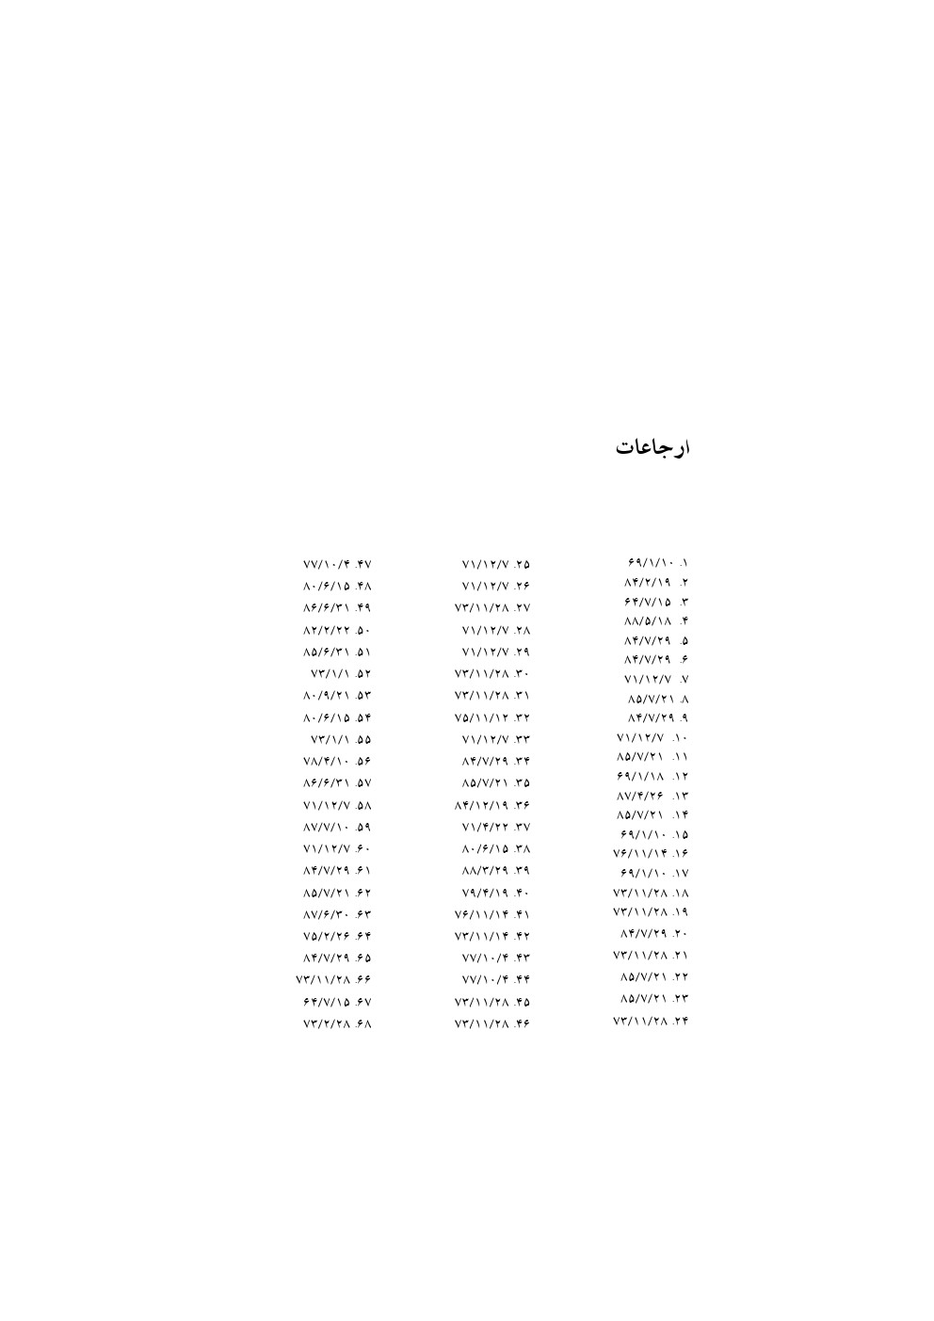
تصویر
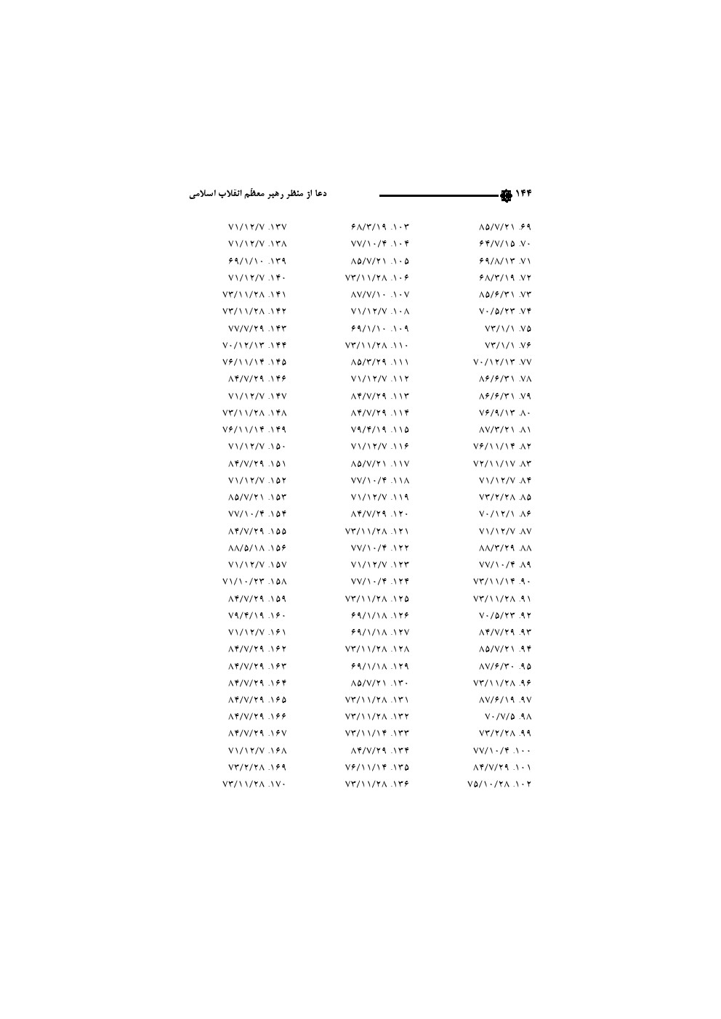
تصویر

تصویر
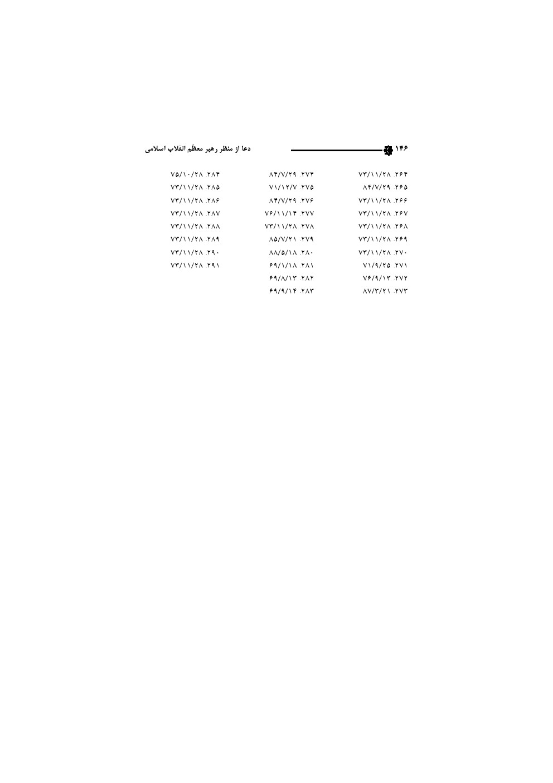

نمایه
تصویر
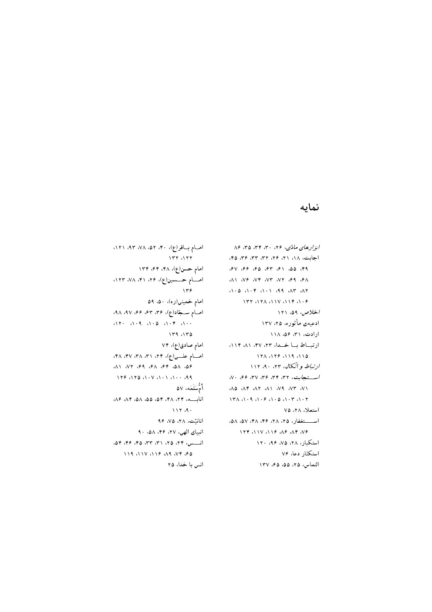
تصویر
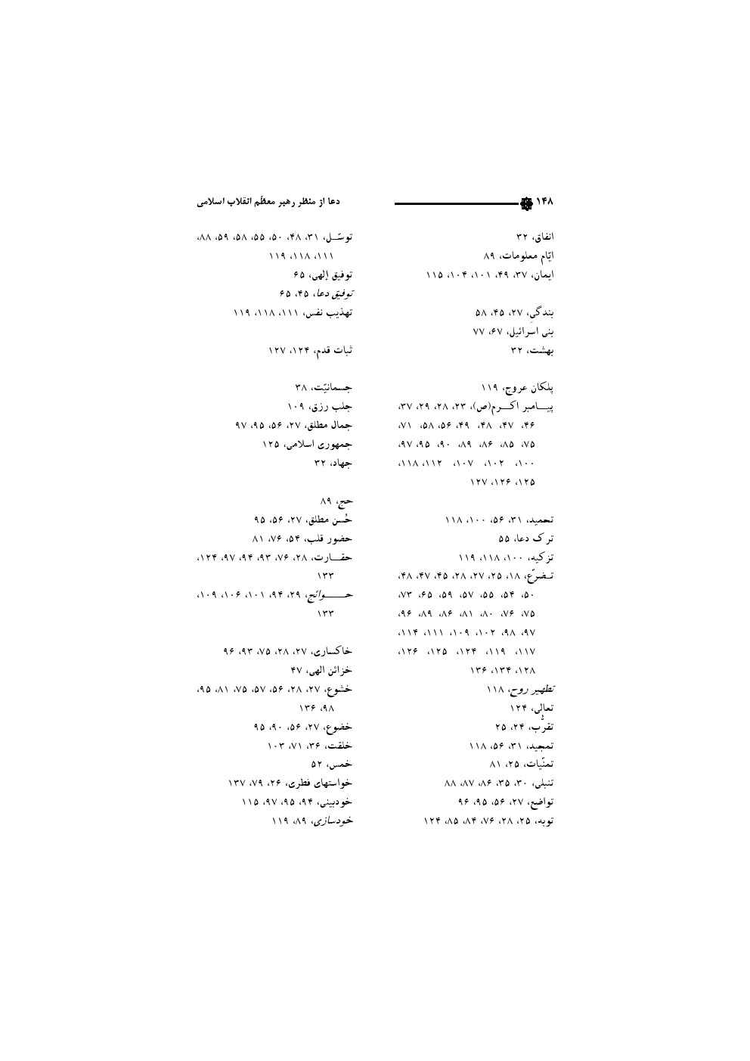
تصویر
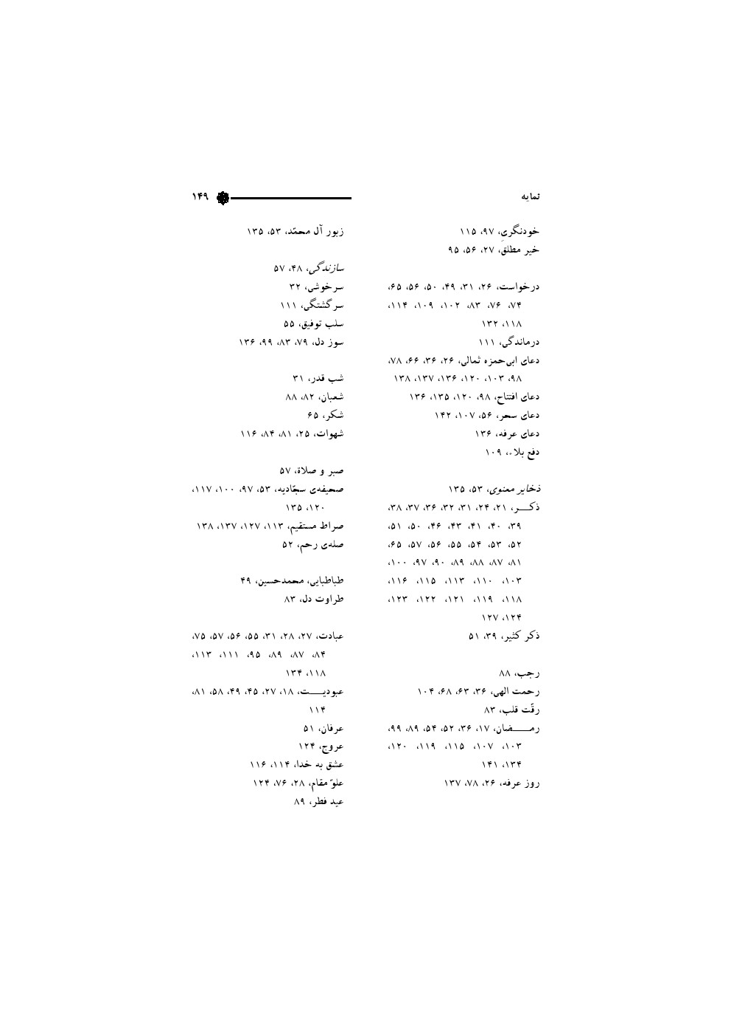
تصویر
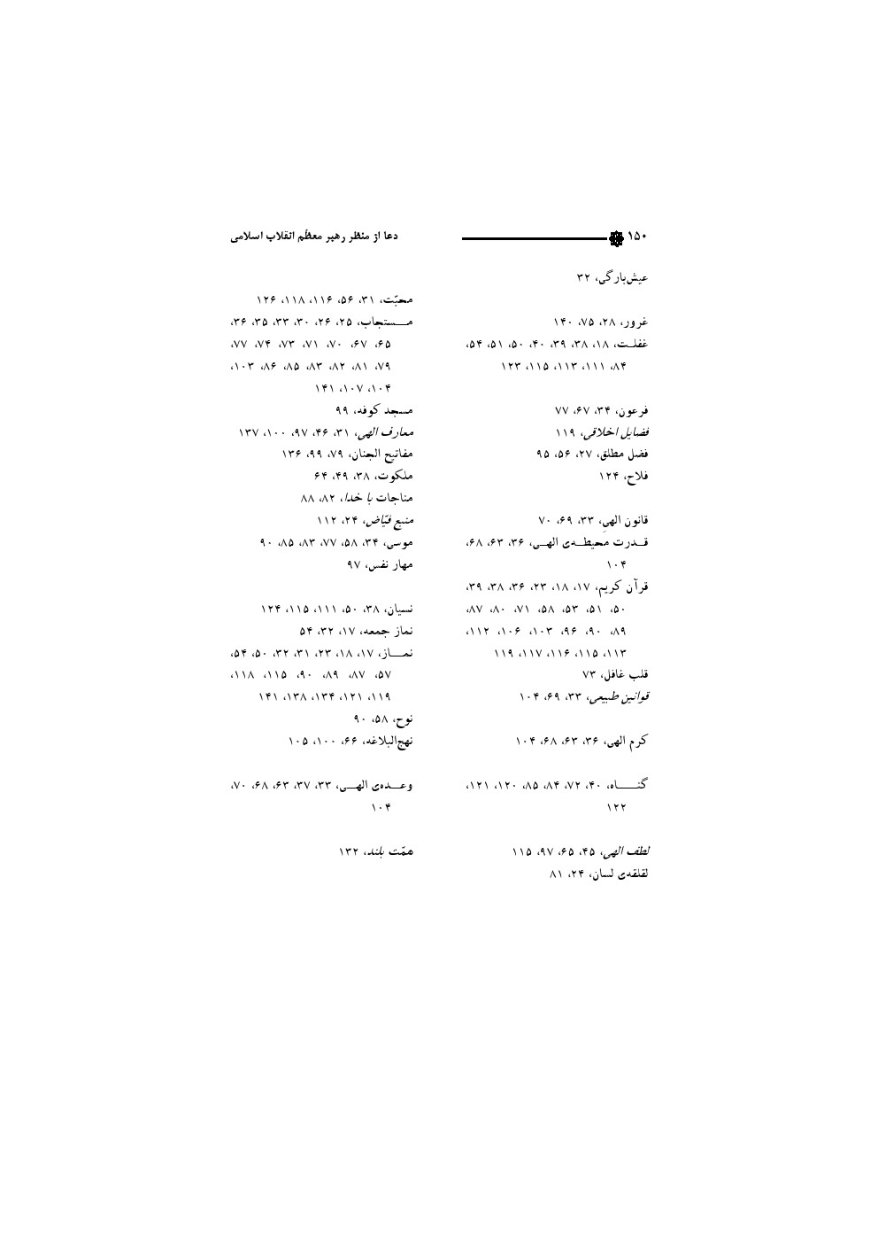

ghaemiyeh.com

([1]) این تحقیق تحت عنوان «قرآن صاعد» توسّط مؤسّسه‌ی انتشارات امیرکبیر به‌چاپ رسیده است.
([1]) سوره‌ی نصر، آیات 3-1
([1]) سوره‌ی فرقان، آیه‌ی 77
([2]) الکافی ج:2
([1]) وسائل‌الشیعهً ج:7
([2]) الکافی ج:2
([3]) وسائل‌الشیعهً ج:7
([1]) وسائل‌الشیعهً ج:7
([2]) سوره‌ی غافر، آیه‌ی 60.
([1]) سوره‌ی جمعه، آیه‌ی 9.
([1]). اشاره به داستان به آب انداختن صندوق حامل حضرت موسی علیه السلام توسط مادر.
([1]) سوره‌ی قصص، آیه‌ی 1-8.
([1]) سوره‌ی غافر، آیه‌ی 60
([2]) سوره‌ی نساء، آیه‌ی 32
([3]) دعای ابی‌حمزه‌ی ثمالی.
([4]) بحارالأنوار ج:95 ص:82؛ أَلسَّجَّاد علیه السلام .
([1]) سوره‌ی بقرهً، آیه‌ی 186.
([2]) بحارالأنوار ج:83
([3]) سوره‌ی غافر، آیه‌ی 60.
([1]) غررالحکم ص:189.
([2]) غررالحکم ص:189.
([3]) سوره‌ی أحزاب، آیه‌ی 41.
([1]) سوره‌ی أنبیاء، آیه‌ی 10.
([2]) سوره‌ی آل‌عمران، آیه‌ی 103.
([1]) سوره‌ی یوسف، آیه‌ی 104.
([2]) بحارالأنوار ج:66 ص:379. أَلبَاقِرُ علیه السلام
([3]) سوره‌ی اعراف، آیه‌ی 102.
([1]) الکافی ج:2
([1]) سوره‌ی فرقان، آیه‌ی 77.
([2]) سوره‌ی غافر، آیه‌ی 60.
([1]) الکافی، ج 2، ص 468، الرسول صلی الله علیه و آله .
([2]) بحارالأنوار ج:74
([1]) بحارالأنوار ج:74
([1]) سوره‌ی بقرهً، آیه‌ی 186.
([2]) سوره‌ی فرقان، آیه‌ی 77.
([3]) سوره‌ی أحزاب، آیه‌ی 41.
([1]) سوره‌ی أنبیاء، آیه‌ی 10.
([1]) الکافی ج:2
([2]) سوره‌ی أحزاب، آیه‌ی 41.
([1]) سوره‌ی غافر، آیه‌ی 60.
([2]) سوره‌ی نساء، آیه‌ی 32.
([1]) سوره‌ی جمعهً، آیه‌ی 9.
([1]) وسائل‌الشیعهً ج:7
([1]) وسائل‌الشیعهً ج:7
([2]) بحارالأنوار ج:86
([1]) سوره‌ی عنکبوت، آیه‌ی 45.
([2]) بحارالأنوار ج:16
([1]) سوره‌ی قمر، آیه‌ی 10.
([2]) سوره‌ی دخان، آیه‌ی 22.
([1]) سوره‌ی آل‌عمران، آیه‌ی 147.
([2]) سوره‌ی فرقان، آیه‌ی 77.
([1]) سوره‌ی بقرهً، آیه‌ی 186.
([1]) بحارالأنوار ج:83
([2]) بحارالأنوار ج:74
([3]) همان.
([1]) سوره‌ی نساء، آیه‌ی 32.
([2]) بحارالأنوار ج:95
([3]) نهج‌البلاغهً ؛ قصار 435.
([4]) سوره‌ی غافر، آیه‌ی 60.
([1]) وسائل‌الشیعهً؛کتاب الصّلاهً؛ أبواب الدّعاء ؛باب 7.
([2]) بحارالأنوار ج:74
([3]) بحارالأنوار ج:86
([1]) سوره‌ی بقرهً، آیه‌ی 186.
([2]) بحارالأنوار ج:83 ص:58؛ أَلرِّضَا علیه السلام .
([3]) بحارالأنوار ج:90
([1]) بحارالأنوار ج:74
([1]) بحارالأنوار ج:90
([2]) البلدالأمین
([1]) بحارالأنوار ج:74
([1]) مستدرک‌الوسائل ج:5
([1]) وسائل‌الشیعهً ج:7
([2]) سوره‌ی غافر، آیه‌ی 60.
([1]) وسائل‌الشیعهً؛کتاب الصّلاهً؛ أبواب الدّعاء؛ باب 7.
([2]) بحارالأنوار ج:74
([3]) بحارالأنوار ج:86
([1]) مستدرک‌الوسائل ج:5
([1]) بحارالأنوار ج:98 ص:200.
([1]) بحارالأنوار ج:74
([2]) سوره‌ی غافر، آیه‌ی 60.
([1]) وسائل‌الشیعهً ج:7
([1]) بحارالأنوار ج:90
([2]) سوره‌ی غافر، آیه‌ی 60.
([1]) سوره‌ی حج، آیه‌ی 10.
([2]) بحارالأنوار ج:90
([1]) بحارالأنوار ج:73
([1]) سوره‌ی بقرهً، آیه‌ی 186.
([1]) سوره‌ی نصر، آیات 1-3.
([1]) سوره‌ی قمر، آیه‌ی 10.
([2]) سوره‌ی دخان، آیه‌ی 22.
([1]) مستدرک‌الوسائل ج:5
([1]) وسائل‌الشیعهً ج:7
([2]) وسائل‌الشیعهً ج:7
([1]) سوره‌ی غافر، آیه‌ی 60.
([2]) سوره‌ی حج، آیه‌ی 73.
([3]) سوره‌ی أنعام، آیات 42- 43.
([1]) شب نوزدهم ماه مبارک رمضان.
([2]) بحارالأنوار ج:97
([1]) البلدالأمین
([1]) سوره‌ی نساء، آیه‌ی 32.
([2]) سوره‌ی غافر، آیه‌ی 60.
([3]) الکافی ج:2
([4]) الکافی، ج 2، ص 468، الرسول صلی الله علیه و آله .
([1]) الکافی ج:2
([2]) سوره‌ی غافر، آیه‌ی 60.
([3]) سوره‌ی نساء، آیه‌ی 32.
([4]) دعای ابی‌حمزه‌ی ثمالی.
([1]) بحارالأنوار ج:95
([3]) بحارالأنوار ج:83
([1]) سوره‌ی نساء، آیه‌ی 32.
([2]) البلدالأمین ص:205.
([3]) نهج‌البلاغهً ؛ قصار 435.
([1]) سوره‌ی نساء، آیه‌ی 32.
([2]) بحارالأنوار ج:95
([3]) سوره‌ی غافر، آیه‌ی 60.
([1]) بحارالأنوار ج:90
([1]) سوره‌ی نساء، آیه‌ی 32.
([1]) سوره‌ی غافر، آیه‌ی 60.
([2]) الکافی ج:2
([1]) الکافی ج:2
([2]) وسائل‌الشیعهً ج:7
([1]) سوره‌ی فرقان، آیه‌ی 77.
([2]) سوره‌ی نصر، آیات 1- 3.
([1]) سوره‌ی حدید، آیه‌ی 16.
([2]) سوره‌ی رعد، آیه‌ی 28.
([1]) سوره‌ی فرقان، آیه‌ی 77.
([2]) سوره‌ی غافر، آیه‌ی 60.
([3]) بحارالأنوار ج:74
([1]) سوره‌ی غافر، آیه‌ی 60.
([2]) سوره‌ی نساء، آیه‌ی 32.
([1]) وسائل‌الشیعهً ج:7
([1]) صحیفه‌ی سجادیه علیه السلام ، دعای 8.
([1]) بحارالأنوار ج:66
([2]) سوره‌ی أعراف، آیه‌ی 201.
([1]) الکافی ج:2
([1]) الکافی ج:2
([1]) الکافی ج:2
([1]) مستدرک‌الوسائل ج:5
([1]) سوره‌ی حج، آیه‌ی 73.
([1]) مستدرک‌الوسائل ج:7
([2]) همان.
([1]) بحارالأنوار ج:86
([1]) سوره‌ی شوری، آیه‌ی 15.
([2]) سوره‌ی آل‌عمران، آیه‌ی 147.
([3]) بحارالأنوار ج:95
([1]) بحارالأنوار ج:95
([1]) همان.
([2]) همان.
([1]) مستدرک‌الوسائل ج:7
([1]) همان.
([2]) بحارالأنوار ج:86
([3]) مستدرک‌الوسائل ج:7

